KOMPENDIUM KURS 1
läkarprogrammet

Sahar Alavi

GEN
Cellen:
Eukaryota celler:
- Har cellkärna
- Har organeller
- Organeller i cellen: (Lysosomer, Golgi-apparaten, endoplasmatiskt retikulum, cellkärna, endosomer, peroxisomer, mitokondrie).
- Utför exocytos och endocytos
- Exocytos: membran omslutna vesiclar tömer sitt innehåll till omgivningen.
- Endocytos: en del av plasmamembranet buktar inåt, membranomsluten vesicel utvecklas i cytosolen, endocytos görs för att ta upp molekyler från omgivningen.
- (Endocytos och exocytos sker med ungefär samma hastighet för att bibehålla den totala ytan av plasmamembranet)
- Har linjärt organiserat DNA
- Saknar cellvägg
- Stora celler (10-100 manoM)
Prokaryota celler:
- Saknar cellkärna
- saknar organeller
- utför inte exo och endo
- Har cirkulärt DNA
- Har cellvägg
- Små celler(1-5 manoM)
----------------------------------------------------------------------------------------------------------------
Cytosol: allt i cellen som inte är organeller.
Cytoplasma: organeller och cytosolen förutom cellkärnan.
Cellkärna: innehåller arvsmassan (DNA).
- Proteiner som ska till kärnan: kärnan har porer som ansvarar för transport in och ut.
- Ex på proteiner som ska in: DNA-polymeras, RNA-polymeras, histonproteiner, genreglering protein.
- Ex på proteiner som ska ut: mRNA, rRNA, tRNA.
Ribosomer: Består av proteiner och rRNA. (Translation sker i ribosomen).
Endoplasmatiska retiklet (ER): stor organell i form av komplexa kanalsystem.
- Deltar i translation av mRNA till protein (veckar protein).
- Rough/kornigt ER: Delar av ER som har ribosomer bundna till sig. (producerar alla transmembrana proteiner)
- Smooth/slätt ER: delar av ER som inte har ribosomer bundna till sig.(producerar de flesta av organellernas lipider)
Proteiner som syntetiseras i ribosomen: förs vidare till bland annat: cytosol, kärna, mitokondrie, peroxisomer.
Proteiner som syntetiseras i ribosomen bindande till ER : stannar kvar i ER, eller lämnas i ERs lumen. Proteiner som inte har sin funktion i ER transporteras vidare till Golgi.
The Rab code: hjälper till att vesiklar ska hitta rätt (adresslapp).
Proteiner transporteras från ER, behåller sina positioner:
ER membranprotein-------> membranprotein i andra organeller.
ER lumen protein------->lumen protein i andra organeller.
Golgiapparaten: kopplar kolhydrater på proteiner (glykosylering) , och på lipider.
Cis-golgi: närmast ER, tar emot proteiner från ER.
Trans-golgi: Längst bort ifrån ER
Proteiner i Golgi sorteras i vesiklar som går till: Lysosomer, Plasmamembranet.
Exocytos/Sekretion:transport vesiklar rör sig till plasmamembranet och fuserar för att frisätta sitt innehåll.
- Konsekutiv sekretion: ständigt pågående. Ex: matrix protein.
- Reglerad sekretion: Efter signal, Ex: hormon, matspjälknings enzym.
Lysosomer: utför nedbrytning av en rad molekyler (proteiner, fetter, kolhydrater, nukinsyror)
-Har väte-pump i sitt membran som använder ATP.
Material för degradering levereras till lysosomen via:
- Fagocytos: stora molekyler tas upp, makrofager. (bokstavligen "cellätande" är en form av endocytos där stora näringspartiklar innesluts av veck bildade av cellmembranet hos en (vanligen större) cell. Partiklarna internaliseras som fagosom.
- Pinocytos: Icke selektiv process.
- Endocytos
- Autofagocytos: Icke selektiv autofagi, ex: vid svält. Selektiv autofagi: vid cellskada för att reparera och rädda cellen.
Autofagi fungerar främst som ett avancerat återvinningssystem. Gamla eller dysfunktionella delar av cellen, t.ex. organeller och proteiner men även lipider (lipopfagi) och andra molekyler återvinns för att användas som byggstenar eller producera energi. Det är en ständig process i cellen men ökar i omfattning under stress-situationer såsom svält. I autofagi bildas ett lipid-membran som omsluter materialet i cellen som ska återvinnas, strukturen kallas autofagosom. Autofagosomen sammansmälter sedan med lysosomen. I lysosomen bryts materialet ner och transporteras till andra organeller.
-Membranproteiner med massiv glykosylering “glycocalyx” förhindrar att lysosomen degraderar sig själv.
-Lysosomala proteiner levereras till lysosomen från golgi.
Endosom: Proteiner från golgi och sena endosomer fuseras ihop och bildar lysosomer.
Endocytos och makroautofagi, två delar i cellens lysosomala system. Vid endocytos tas material upp i cellen från utsidan och omsluts i en tidig endosom som övergår till en sen endosom. Den smälter samman med en prelysosom som tillsammans bildar en endolysosom där materialet kan sorteras innan det bryts ner i lysosomen. Vid makroautofagi bildas ett dubbelmembran från det endoplasmatiska retiklet som omsluter material från cellen och bildar en autofagi-vakuol som kan sammansmälta med en endolysosom eller pre-lysosom.
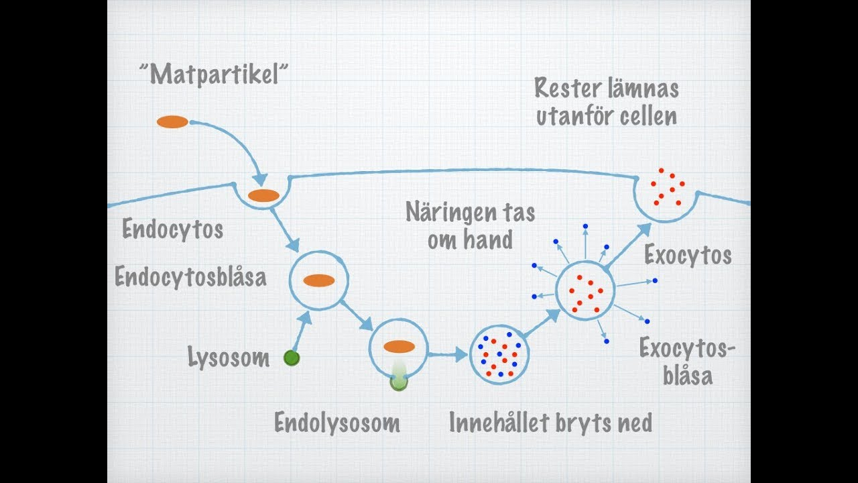
Mitokondrien: ansvarar för produktion av energi i form av ATP.
Cytoskelettet: system av proteintrådar som ger cellen form, och förmåga att röra sig. Gör det möjligt för cellen att transportera olika komponenter inom cellen. delas i tre grupper:
- Intermediära filament: ger cellen mekanisk styrka
- Mikrotubuli: transporterar organeller och vesiklar inom cytosolen, separerar kromosomer, spermia svansen.
- Aktinfilament: cellrörelser, kontraktion av muskelceller.
Peroxisom: Olika funktioner beroende på vilken cell de finns i.
Funktioner som de oavsett cell har : bryter ner väteperoxid, bryter ner fettsyror genom beta-oxidation.
----------------------------------------------------------------------------------------------------------------

Cellmembran (plasmamembran):
Angränsar cellen, reglerar transport (in och ut cellen, inom cellen), kommunikation (inre och yttre).
Består av:
Cellkomponenter:
- Lipider: flera olika lipider, framförallt fosfolipider (består av fosfat och andra änden består av kol-väte kedjor)
För flesta fosfolipider är kolvätekedjorna fettsyror (cis bindningar i fettsyror underlättar membranets fluiditet).
Fosfolipider (amfifilisk molekyl) har alltid ett ände som är Hydrofil (vill vara i vatten) och ett ände som är Hydrofob (vill vara i fett).
- Glykolipider (kolhydrater kopplad till lipider): finns bara på yttre lagret av membranet, deltar i bindningar mellan celler. utgör ca 5% av membranet.
- Kolesteroler: har också en vatten och en fettlöslig del, vilket gör att de är en del av membranet. ca 20% av membranet. Håller membranet stadigt.
- Sfingolipider: 10-20% av lipiderna. Viktig i nervceller. Isolerar myelinskidorna runt nervcellernas axon.
- Proteiner:
- Receptorer (tar emot signal och för vidare till cellen).
- transportproteiner (bildar kanal igenom membranet,för passering av vattenlösliga ämnen).
- Adhesion (förankrar/binder cellen med andra celler eller med omgivningen så kallade extracellulär matrix).

Är något laddat är det oftast H₂O-lösligt.
Fluid/mosaic model: lateral rörelse av membranets innehåll (innehållet i cellmembranet kan röra sig)
Lipid rafts: ansamlingar av mättade lipider (sfingolipider, kolesterol mm) tätt packade vilket minskar rörligheten.Fungerar som plattformar för signalering.
polariserade membran: Lipid rafts, proteinkomplex på en eller utsidan av membranet, celljunctions.
En så kallad polariserad epitelcell har två sidor, en basolateral och en apikal, och cellemembranet har olika ytproteiner på de två sidorna. Tight junctions håller dessa på rätt plats.
Celljunctions: Intercellulära bryggor, fäster celler vid varandra.
Membranet är semipermeabelt (selektiv permeabilitet)
- Passiv transport: (kräver ej ATP)
- faciliterad diffusion
- kanalproteiner
- transportörer
- Aktiv transport: (Kräver energi, ATP)
- Proteiner ändrar konformation för att föra molekyler över membranet.
- Pumpar mot en koncentrationsgradient
(Fettlösliga ämne kan passera membranet genom att passivt diffundera, men det funkar ej för vattenlösliga utan de behöver kanal)
Bärare (Carriers):
- Uniport: en molekyl åt ett håll. Ex: Glut (Glukos carrier)
- Symport: Två bestämda molekyler åt ett håll.
- Antiport: En molekyl åt ett håll och andra åt andra hållet. Ex: Na+/Ca+ pump
Cellcykeln:
Celler förökar sig genom celldelning. Eukaryot cell cykeln består traditionellt av fyra faser: G1, S, G2, M. G1, S och G2 kallas tillsammans för interfas. I en typisk mänsklig cell kan interfas ta upp till 23 av 24 timmars cykel och en timme tar M-fasen.
- G1-fasen är den längsta samt mest varierande fas, ifall celler lider av näringsbrist eller andra störningar kan de stanna i G1-fasen för långa tider. Under G1-fasen kontrollerar cellen sin omgivning och sig själva för att därefter avgöra om de:
- ska gå vidare med celldelningen
- Stanna tillfällig i G1-fasen
- Gå över till G0-fasen (G0-fasen är en vilofas dvs cellen stänger av processer som i vissa fall kan återaktiveras medans i vissa fall är G0-fasen permanent)

- Under S-fasen (syntesfasen) sker fördubbling av DNA eller DNA replikation. Detta sker med hjälp av DNA polymeras. Under DNA replikationen räknas en av de två ursprungliga DNA strängarna som en mall för bildandet av nya strängar. DNA-replikering måste ske innan en cell kan producera två genetiskt identiska dotterceller.
- G2-fasen är interfasens sista fas, celler förbereder sig för celldelning. Innan M-fasen börjar sker en kontroll för att säkerställa att replikationen har skett på rätt sätt under S-fasen.
- M-fas består i sin tur av mitos (kärnans delning) och cytokines (delning av cellmembranet)
Mitos:
När cellen går in i M-fasen, som består av mitos och cytokines, är den stor och har dubbel uppsättning av både organeller (ej nukleus) och DNA. Under mitosen sker uppdelningen av nucleus/kärnan (och dess DNA) och under cytokinesis sker uppdelningen av resten av cellen. Cytokinesis följer i princip alltid direkt på mitosen men det sker att cellen delar sig mitotiskt utan att faktiskt dela upp sig i två celler utan har två cellkärnor. Mitos sker i följande steg:
- Profas: Kromatin kondenseras och packas ihop till kromosomer med hjälp av proteiner som kallas histoner. De är nu dubblerade och uppsättningen av två identiska kromosomer kallas kromatider. Två centrosomer har bildats och skjuts ifrån varandra med hjälp av sina laddade mikrotubuli.
- Prometafas: Kärn Höljet löses upp så att mikrotubuli kan skjuta sig in till kromatiderna. Varje kromosom bildar då ett proteinkomplex som kallas kinetochore vid centromeren där mikrotubuli kan binda.
- Metafas: Kromatiderna dras av mikrotubuli tills alla radat upp sig i metafas plattan.
- Anafas: Systerkromatiderna dras isär både genom att centerosomerna flyttar sig längre från varandra och genom att mikrotubulin dras in.
- Telofas: Två nya kärnmembran bildas från resterna av moderkärnan. I dessa kärnor finns lika många kromosomer som fanns i moderkärnan.
När alla cellen är klar med alla faser som tillhör mitos, kommer cytokines att ske, det vill säga delning av cellens cytoplasma mellan dotterceller samt att det bildas en ring av aktinfilament bildas där dottercellerna hålls samman och skär av plasmamembranet så att två separata celler bildas.
Cdks: Centrala komponenter av cellcykeln. Kontrollsystem som tillhör protein gruppen Cyclin dependent kinases. Verkar ex. i upplösningen av kärnmembranet, ihopsättningen med spindle m.m.
Cyclins: De viktigaste proteinerna i Cdks. Namnet kommer av att de genomgår en cykel av syntetisering & nedbrytning i varje cellcykel. Det finns tre typer:
  - G₁/S-cyclins - Triggar cellen till S-fas.
  - S-cyclins - Stimulerar kromosom dupliceringen.
- M-cyclins – Stimulerar cellen till mitos. Försvinner i ”mid-mitosis”.
(De flesta cellen har även G₁-cykliner som hjälper till att styra G₁/S-cykliner.)

Cdks och cyclins, funkar som “checkpoints” i cellcykeln.

Hayflick limit: limit som säger hur många gånger cellen kan dela sig.
Cell Reglering: för att minimera risken för skador och störningar som leder till onormal celldelning, har ett komplicerat kontrollsystem utvecklats. Kontrollsystemet består av kontrollstationer (checkpoints), där cellen kan kontrollera och checka att delningen har skett på rätt sätt. Om cellen märker att det förekommer något fel i delningen, stannar celldelningen upp. De viktiga stationer finns i G1 fasen innan övergången till S fasen, samt i G2 fasen innan själva delningen. Cellen kan gå in för celldöd ifall fel och störningar är avsevärda. I reglering av celldelningen finns en komplicerad reglermekanism, som bygger på proteinkinaser (en grupp enzymer). Celler i mångcelliga organismer befinner sig i G0-fasen tills de får signal om att genomgå en celldelning.
Mieos:
Meios följer samma steg som mitos; G1, S, G2 (interfas) och M (profas, metafas, anafas och telofas). DNA:t replikeras och cellen går från 23 kromosompar till 46 kromosompar. Sedan delas cellen in i två identiska dotterceller med 23 kromosompar var. Det är här meios skiljer sig från mitos. Meios fortsätter nu med att genomgå ytterligare en celldelning, utan replikation av DNA (dvs. endast M-fasen) vilket resulterar i totalt 4 dotterceller med 23 kromatider var. Dessa dotterceller är haploida, och sammansmälter sedan med en annan haploid cell för att bilda en zygot, en befruktad äggcell, vid reproduktion.
Meios I
- Interfas 1: varje kromosom i en cell som ska bilda gameter (könsceller) dubbleras, kromosomerna och dess dubblett kallas för systerkromatider och de sitter ihop med varandra på mitten som kallas för centromererna.
- Profas I: Kromosomerna kondenserar, bivalenter bildas, rekombination sker
- Metafas I : De radar upp sig som bivalenter längs metafas plattan, mikrotubuli binder till kinetochore på varsitt par.
- Anafas I: De dras isär, bivalenterna åt varsitt håll
- Telofas I:Diploida celler har bildats, med systerkromatider bestående av identiska kromosomer (och rekombinationer).
Profas 1 har 5 steg:
1.Leptonema: Kromatin kondenseras, observeras i mikroskop
- Telomeras är kopplad till kärnans membran.
2.Zygonema: Kromosompar formar homologous kromosompar (bivalenter).
- Synaptonemal komplex bildas (håller ihop homologous kromosomparet)
3.Pachynema: överkorsning mellan homologous kromosompar, resulterar till rekombination.
- Plats där kromosomer överkorsar kallas för chiasma.
4.Diplonema: Synaptonemal komplex faller isär.
5.Diankinesis: Homologous kromosompar (bivalenter) separeras, kärnans membran faller isär, separation sker och två haploida celler skapas.
Meios II
- Ingen interfas, DNA dupliceras inte.
- Profas II – sker inte!
- Metafas II – Systerkromatiderna radar upp sig längs metafas plattan, mikrotubuli binder till kinetochore.
- Anafas II – Cohesin degraderas, systerkromatiderna separerar
- Telofas II – Systerkromatiderna rör sig till varsin pol innan celldelningen

4 haploida könsceller bildas.

Bivalenter: ett kromosompar i en tetrad. (DNA-crossover)
Kinetochore: kopplad till kromatider där spindelfibrerna fäster under celldelning för att dra systerkromatider från varandra.
Cohesin: Cohesin är ett proteinkomplex bestående av fyra subenheter som binder samman systerkromatiderna i eukaryota celler från S-fas fram till anafasen då separas bryter ned det.
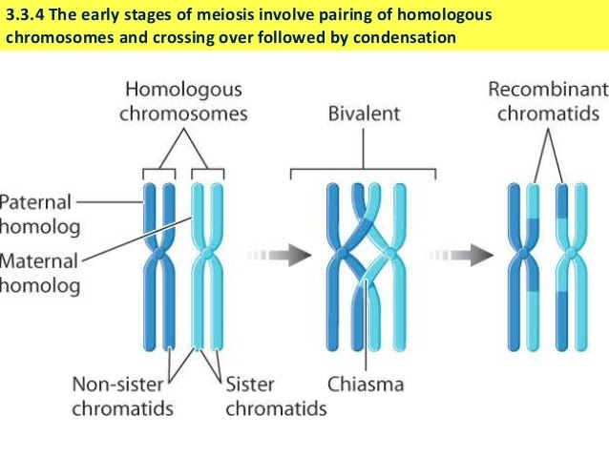
Meios vs Mitos
- Meios består av EN enda DNA replikation trots att det är TVÅ celldelningar
- Meios ger upphov till HAPLOIDA könsceller
- Under första delningen är kromosomerna uppställda som HOMOLOGA BIVALENTÈR och det sker flera REKOMBINERINGAR/ÖVERKORSNINGAR (som ger upphov till genetisk variation)
- Meios II har ingen profas

Nondisjunction – homologerna delar inte på sig
Aneuploida – celler med onormalt antal kromosomer
Euploida – celler med rätt antal kromosomer
Homolog = kromosomer från far och mor.
Könscell = Gameter - bildas genom två meiotiska celldelningar

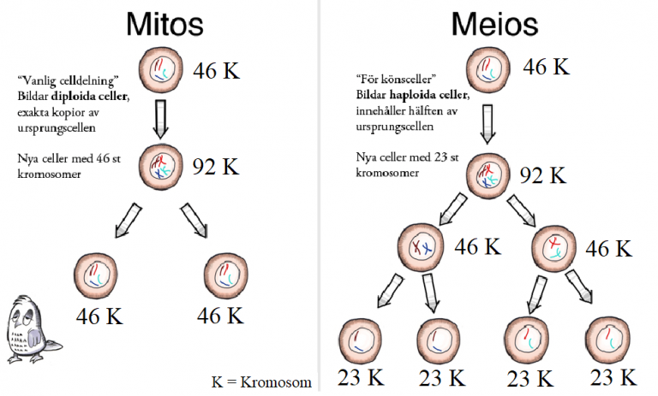

Apoptos:
Apoptos innebär programmerad celldöd, och är inte patologisk. Apoptos sker med hjälp av pro apoptotiska signaler/proteiner (t.ex: BAK och BAX), när de agerar i mitokondrien så främjar de apoptos. anti apoptotic signaler/proteiner är: (t.ex: BCL-2 och BCL-xl) som förhindrar apoptos.

Morfologiska kännetecken för apoptos- cellen krymper i storlek, dess organeller
kondenserar, dess DNA fragmenteras, apoptotiska kroppar bildas.

Apoptos inleds i initiator caspase (8, 9), (proteinnedbrytande proteas som ständigt finns i
beredskap), som aktiverar exekutiva caspase (3, 6, 7), som sköter degradering av cellen.
Aktivering av caspaser kräver signalering inifrån eller utifrån.

(se IBU 8 för lätt förklaring av apoptos)

Extrinsic pathway : apoptos- cell mottar extracellulära signaler, order, om att genomgå
apoptos, i form av bindning av ligander till receptorer, t.ex: FAS-ligand, som når dess membranbundna receptor (bestående av trimeriserat protein), eller TNF-alpha når TNF receptor. Den intracellulära delen av FAS-receptorn bildar tillsammans med FADD adaptor proteinet (bestående av FADD-sekvens och DED (death effector domain)) ett DISC-komplex. Via aktivering och klyvning av caspase 8 kan aktivering av executioner caspaser ske.
Intrinsic (mitochondrial) pathway : apoptos- cell mottar intracellulära signaler, order, om att
genomgå apoptos, då cytokrom C (viktig i elektrontransporten), via kanaler som
proapoptotiska Bcl2 protein Bax (yttermembran) och Bak (inre membran utrymmet) bildat, till följd av att de aktiverats i och med att proapoptotiska BH3-only proteiner (Bad, Bim, Bid,
Puma, Noxa) avlägsnat antiapoptotiska Bcl2 proteiner (Bcl2, BcXL) från dem), lämnar
mitokondriens innermembran utrymme och en apoptos, med förmåga att klyva och
aktivera caspaser, bildas.

Proapoptotiska proteiner bildas då transkriptionsfaktorn P53 upptäcker DNA-skada.
Apoptos Signal stimuleras till följd av att proapoptotiska BH3-only proteiner hämmar
antiapoptotiska proteiner.

När apoptos händer, sväljs cellen av makrofager snabbt, på detta sätt dör cellen snyggt och rensas bort utan att orsaka några skador.
---------------------------------------
Proapoptotiska proteiner:
- porformande: Bax, Bak, Bok
- BH3 only: Bik, HRK, Bid, Bad, puma, noxa.

Oligomerer: Bax kan bilda oligomerer (6-8 bax proteiner tillsammans), dessa organiseras som en por där cytokrom C kan passera.

Antiapoptotiska proteiner: Bcl-2, Bcl-xl, Bcl-W och mm.

caspas-substrat: (caspas 9 och caspas 8-----caspas-3,6,7):
- degradering av cytoskelett
- inaktiverar faktorer som förhindrar apoptos.
- Aktivering av apoptos-stimulerande faktorer.
Caspaser är proenzym eller zymogen:(betyder att de är inaktiva och ligger i beredskap)

G0 fasen: cellen har lämnat cellcykeln-reversible.
Cellulär senescence: avtagande förmågan hos en cell att föröka sig, cellen hamnar i ett stillestånd stadium som följs av apoptos.
Apoptos: programmerad celldöd.
Mutant cell: cell eller organism som har mutationer. (kan leda till cancer).
ligand: binder till specifik receptor och aktiverar den.
p53: transkriptionsfaktor som är känslig för DNA skador. P53 kan inducera transkription av gener som kodar för cyklin-beroende-kinas-inhibitorer.
Apoptos bör går snabbt: infektioner.

Apoptos bör gå långsamt: när reparation är möjlig.
Homeostas: Eliminering av felaktig eller farlig cell.

- Celler är olika känsliga när det gäller apoptos.
- Felreglering av apoptos: cancer, typ 1 diabetes, alzheimers sjukdom, vårtor (för lite apoptos), tumör.
- Morfologi och caspaser är viktiga för apoptos.

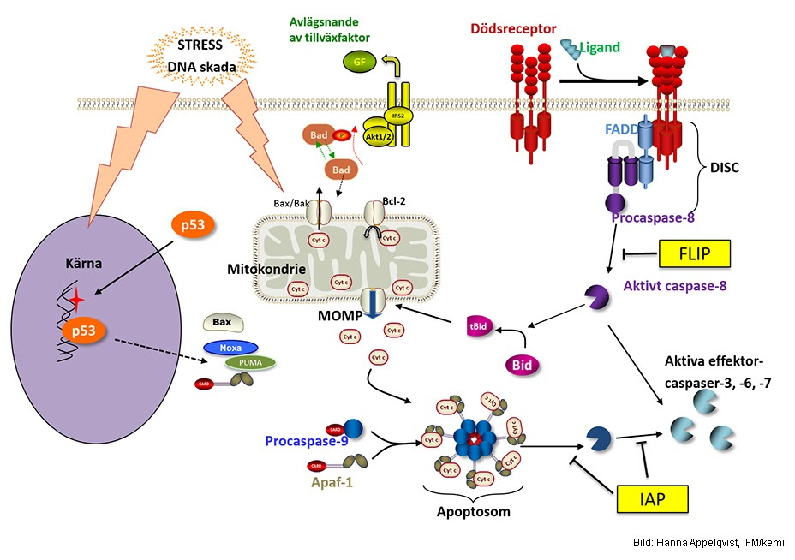

Necros:
- En oplanerad celldöd
- inflammation
- alltid patologisk
- akut skada, cellen hinner ej reparera
- cellen lyserar( cellmembranet förstörs)
- drabbar grupper av celler

Celldifferentiering och stamceller:
- Människor är komplexa organismer
- Består av ca 30 biljoner celler, och 210 olika celltyper (t.ex muskelceller, nervceller, fettceller, hudceller mm)
Cellulär diversitet: Samma genetiska utgångsmaterial (samma organism)---Olika celltyper som innefattar en vävnad eller organism.
Embryonal och fosterutveckling: Fertiliserad ägg (zygote)-----2-cell steg----4 cell steg-----8 cell steg-----16 cell steg----blastocyst.
Celldifferentiering: en process när o-specialiserad cell blir specialiserad för att utföra olika funktioner, t.ex: lever, hjärna.
Stamcell: Alla celler i kroppen härstammar från en stamcell. Stamceller ger upphov till alla celler i kroppen.
Stamceller är en cell som kan:
- Replikera sig själv (självförnyelse)
- differentieras till många olika celltyper.
Gen-expression: celldifferentiering sker genom en process som kallas för Gen-expression (Genuttryck).
- Det är ett sätt på vilket genetisk information genomförs.
- Gener som ska uttryckas i en specifik cell kommer manipuleras under differentiering (ej de gener som är tysta)
- Den primära mekanismen där gener välj så vilka slås på eller av, sker med hjälp av transkriptionsfaktorer. Genexpressionen regleras av transkriptionsfaktorer (proteiner som binder till specifika bassekvensen i DNA).
Epigenetisk kontroll av celldifferentiering: - Celler har samma gener men utför distinkta funktioner. Epigenetisk kontroll bevarar cellens identitet.
Epigenome: kemiska förändringar av DNA och histo proteinerna som reglerar genuttryck.
- Förändringar i genfunktion pga epigenetisk modifiering är inte beroende av förändringar i DNA-sekvensen.
Epigenetiska mekanismer:
- DNA-metylering.
- Histone modifieringar (histone-acetylation, histone-metylering).
Gen-avstängning:
- metylering av DNA i promoter region.
- Deacetylation av histoner
- Andra histone-modifieringar, t.ex: trimethylation av H3-k9 och H3-K27.
Gen-aktivering:
- Demethylation av DNA i promoter region.
- Acetylation av histoner
- Andra histone modifiering, t.ex: trimethylation av H3-K4.
-Mekanismer som styr epigenetiska reglering och genuttryck är också kopplade till kromatin plasticitet (kromatin dynamik).
-Odifferentierade celler: (de-kondenserad kromatin, aktiva histon märker, lösbundna kromatin proteiner)
-Differentierade celler: (kondenserad kromatin).
Celldelning och stamceller:
Symmetrisk celldelning: Två dotterceller med lika cell-öden.
Asymmetrisk celldelning: Två dotterceller med olika cell-öden (en samma som modercell och en inte)
- Balansen mellan dessa två lägen styrs av utvecklings signaler och miljösignaler för att producera lämpligt antal stamceller och differentierade dotterceller.
-Innan stamceller uppnår sina differentierade cell, generar de en eller flera celltyper som kallas för: Progenitorer (delvis differentierade celler som delar sig och ger upphov till helt differentierade celler).
Stamcellers differentieringsförmåga:
Stamcells Potential (stamceller delas i kategorier beroende på hur stor potential de har att bilda andra mogna celler):
- Totipotenta (tidig embryo): Finns i tidigt embryo, ca 5 dagar gammalt och kan ger upphov till alla kroppens celler+placenta.
- Pluripotent (blastocyst): Finns i embryo, kan ge alla kroppens celler.
- Multipotent (ectoderm, endoderm, mesoderm): är somatiska stamceller, kan ge upphov till olika, ofta relaterade celltyper, ex: hematopoetiska st.celler, Mesenkymala st.celler och neurala st.celler.
- Unipotent (neurons, erythrocytes (röda blodkroppar): Kan endast ge upphov till en mogen celltyp, ex: hjärt stamceller.
Stamcellernas Ursprung:
- Embryonala stamceller (ES): tidig embryo.
- Vuxna (adulta, somatiska): finns i den färdigutvecklade organism: Hematopoetiska stamceller (HSC), Mesenchymala stamceller (MSC), Neurala stamceller (NS), Endoteliala stamceller.
- Vävnadsspecifik stamceller: ex: hjärt stamceller, muskel stamceller.
- Omprogrammerade stamceller: Inducerade pluripotenta stamceller (IPS).
Stamcells Niche: specifika fysiologiska mikromiljön kallas för stamcells niche.
- Niche består av cellulär komponenter och icke cellulär komponenter (ex: extracellulär matrix).
- Niche ger strukturell stöd och näringsstöd till cellen.
Regenerativ medicin: Processen av att byta ut, konstruera eller regenerera mänskliga celler, vävnader eller organ för att återställa eller upprätta normal funktion.
Cellulär omprogrammering: processen som återställer mogna, specialiserade celler till inducerade pluripotenta stamceller.
Teratom: tumör som består av flera olika typer av vävnad, såsom: hår, muskel eller ben.
Somatiska stamceller:
- Hematopoetiska stamceller (HSC): genererar alla typer av blodceller inklusive lymfocyter (en sorts vita blodkroppar),granulocyter (ett slags vita blodkroppar), erytrocyter (röda blodkroppar) och trombocyter (ett cellfragment som finns i blodet tillsammans med vita och röda blodkroppar).
- Intestinala stamceller: i tarmens kryptor, genererar tarmepitel, bägarceller, enteroendokrina celler.
- Hudstamceller: i hudens basal lager, genererar hudceller.
- Neuronala stamceller: i hjärnans subventricular zone, genererar neuron, astrocyter och oligodendrocyter.
- Mesenchymala stamceller: i benmärg, fettvävnad, placenta, genererar adipocyter, chondrocyter, osteoblaster.
- Muskel stamceller: i muskel, genererar myocyter.
Direkt Omprogrammering: omvandling av en mogen somatisk cell till en annan somatisk cell utan att genomgå ett pluripotent stamcell stadium.
Omprogrammering används för:
- Disease modelling
- cell replacement therapy
- drug screening
- cancer treatment
Cancerstamceller:
- inte konventionella (vanliga) stamceller.
- tumör celler med förmåga att överleva behandling.
- cancerceller som själva kan återskapa tumören.
Stamceller räddar liv
Kloning-kärn transfer:
- Therapeutisk kloning: görs för att få fram embryonala stamceller, det innebär att arvsmassan från en vuxen individ förs in i en o-befruktad äggcell som därmed kan utvecklas till ett embryo utan att behöva befruktas. Embryot tillåts inte utvecklas till ett foster, utan förstörs genom att man utvinner dess stamceller i blastocyststadiet. De utvunna stamcellerna odlas sedan i speciell näringslösning för att förökas eller utvecklas till önskade kroppsceller. Man hoppas att framodlade embryonala stamceller så småningom skall kunna injiceras (transplanteras) in i skadad vävnad hos patienter.
- Reproduktiv kloning: görs för att föda fram en med givaren genetiskt identisk individ. Ett o-befruktat ägg förses med cellkärnan från en kroppscell från en vuxen individ. Ägget innehåller då en komplett uppsättning arvsmassa, och behöver inte befruktas för att utvecklas till embryo. Embryot får samma genuppsättning som den vuxna individen, och kan utvecklas till en ny individ med samma arvsmassa som donatorn.

Den genetiska koden:
DNA:
- DNA är polymer, polymer består av monomerer.
- DNA består/uppbyggt av monomerer så kallade: nukleotider.
- Nukleotider består av: Fosfatgrupp, deoxyribos (socker) och en kvävebas.
- Fyra olika kvävebaser: C (cytosin), G (Guanin) , T (tymin), A (Adenin),.
- De kan bindas genom att sockret från en nukleotid binds till fosfatet i andra nukleotid.
- De binds också genom att kvävebaserna binds till varandra.
- C binds alltid till G (med tre vätebindningar)
- T binds alltid till A (med två vätebindningar)
RNA:
- Består av fosfatgrupper, Ribos (socker) och kvävebaser.
- Fyra olika kvävebaser: C (cytosin), G (Guanin), U (uracil), A (adenin).
Skillnader mellan DNA och RNA:
- DNA består av dubbelhelix - RNA är enkelsträngad
- kvävebasen Tymin - kvävebasen Uracil
- deoxyribos (socker) - Ribos (Socker)

- Kromosomer: är uppbyggd av DNA+Proteiner
- I varje cell har vi motsvarande 2 meter DNA molekyler.
- DNA är “recept” för alla proteiner i en cell. (proteiner sköter nästan allt som sker i en cell).
- Ett visst avsnitt av DNA kallas för Gen.
- Gener kodar för proteiner.

DNA molekylens funktioner:
- Recept på proteiner
- DNA transkriberas (skrivs om) till mRNA
- mRNA translateras (översätts) till proteiner.
- Proteiner sköter cellens funktioner, t. ex: Replikation av DNA.
----------
Helicase: enzym som separerar DNA strängarna och även sluter DNA:t efter polymeraset.
DNA-polymeras: syntetiserar DNA.
RNA-polymeras: Syntetiserar RNA.
Primas: lägger en liten sträng mRNA (primer) och skapar startpunkt för replikation.
Promotor: Startpunkt
DNA-syntesen sker i 5´-3` riktning (leading strand)
DNA-syntesen sker i 3´-5´ riktning (lagging strand)
Telomeras: ett enzym som förlänger telomerer, (linjära kromosom ändar) genom att sätta till korta DNA-upprepningar till dessa. Det förhindrar att genetisk info förloras vid celldelning.
Purines: A&T
Pyrimidines: C&G
Okazaki Fragment: de bitar som tillverkas under DNA replikationen i lagging strand.
Ligas: sammanfogar/ligerar okazaki fragment.
Topoisemerase: öppnar samt sluter DNA:s socker-fosfat bindningar.
Denaturation av DNA: värme och hög temperatur. behövs högre temp för C-G pga 3st vätebindningar.
Single strandbindning protein: räddar DNA:t från nukleaser som annars attackerar enkelsträngad DNA och bryter ner den.
RNA Polymeras I: (5.8S, 18S och 28S, rRNA gener)
RNA Polymeras II: (mRNA, sno-RNA-gener, miRNA-gener, siRNA, och vissa snRNA)
RNA Polymeras III: (tRNA, 5s, rRNA gener vissa snRNA och andra små RNA molekyler)

DNA replikation: (DNA syntes)
- sker under S fasen av cellcykeln
- DNAs helix strängar separeras med hjälp av enzymet Helicase.
- Varje enkelsträngade DNA molekyl kan fungera som mall för en ny DNA sträng.
- Primas lägger en sträng mRNA som en startpunkt (Promotor), den lilla strängen som primas lägger kallas för primer.
- Då kan DNA polymeras komma in och bygga en ny DNA från primer som startpunkt.
- På övre strängen kan DNA-polymeraset tillverka DNA molekylen i ett enda svep (kallas för ledande sträng/leading strand)
- På under strängen måste DNA molekylen tillverkas i lite kortare steg och baklänges (kallas för släppande sträng/lagging strand).
- RNA primerna byts ut mot DNA
- Okazaki Fragment sammanfogas/ligeras av enzymet Ligas.
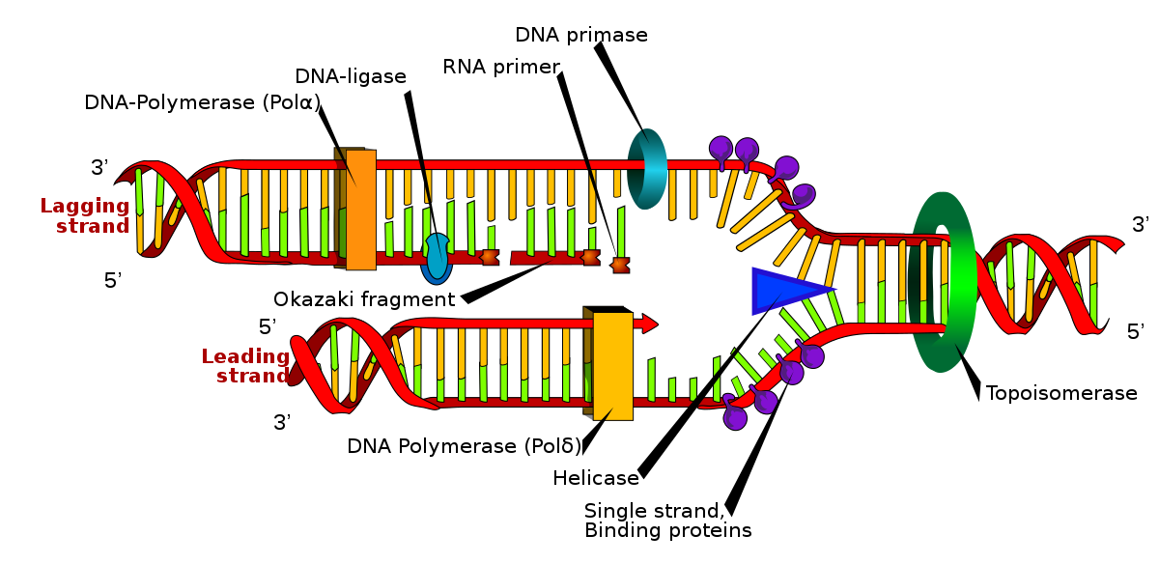
Beskriv mekanismerna för att varje del av DNA replikeras endast en gång: Replikationen kräver aktivt DNA - helikas som öppnar upp DNAt. Innan S - fasen inleds är inaktivt helikas vid utgångspositionerna bundet till ett proteinkomplex (ORC), och tillsammans utgör de ett prereplikativt komplex. S - cdk och andra kinaser aktiverar DNA - helikaset, varvid DNAt öppnas och replikationen kan ske. Även om ORC finns kvar i utgångspositionerna kan inte DNA - helikas på nytt rekryteras dit och bilda ett nytt prereplikativt komplex så länge S - cdk uttrycks
-------
Vilken konsekvens får telomer förkortningen om den går tillräckligt långt i samband med celldelningen?
DNA replikeras med hjälp av DNA - polymeras. Eftersom syntesen endast kan ske i riktningen 5' - 3' blir den olika för de båda dottersträngarna. Den ena strängen (leading strand) kan replikeras fullt ut. På den andra strängen (lagging strand) behövs RNA primers som bidrar med en hydroxylgrupp som polymeraset behöver. Från den punkt där den yttersta primern släpper finns ingen möjlighet för polymeraset att syntetisera nytt DNA och konsekvensen blir att den ena strängen inte kan replikeras fullt ut vid änden.
Om telomerförkortningen går tillräckligt långt induceras senescens, vilket innebär att cellen inte längre kan dela sig. Om inte telomerförkortningen motverkas (genom telomeras) finns det därmed en gräns för hur många gånger en cell kan dela sig.
------

För polimerization att hända är 5 saker mycket viktiga:
DNA template, DNA polymeras, DNA primers, alla fyra deoxyribos (A,T,C,G), Mgcl2
---------
DNA Transkription:
- Information i DNA skrivs om till RNA (mRNA).
- Promotor signalerar att det är en gen i närheten som ska transkriperas.
- Transkriptionen Sker med hjälp av RNA polymeras (hjälper nukleotider att hitta och binda rätt.
- Det bildas en transkriptionsbubbla.
- RNA-nukleotider sammanfogas med DNA mallen med hjälp av fosfodiester-bindningar.
- Syntetiserar ny kedja 5´3´
- RNA polymeras behöver ingen primer
- Transkriptionen sker i tre olika steg: Initieringen, Elongeringen och Termineringen.
- Transkriptionen startar vid promoter regioner (-35 region, TATA-boxen)
- För att RNA polymeraset ska hitta rätt krävs ett antal transkriptionsfaktorer.
- Transkriptionen fortgår till en termineringssignal nås.
- RNA-polymeraset känner av veckningen vid transkriptionsbubbla och aktiviteten avstannar.
- Vissa gener kräver ytterligare en faktor för att avsluta transkriptionen, ett protein som kallas rho.
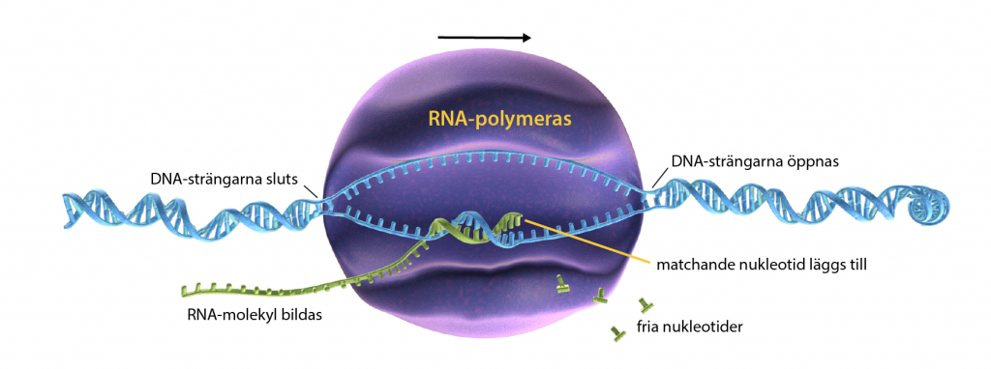
Post-transkriptionell modifiering: 5` Capping och splicing:
- Innan mRNA kan lämna cellkärnan, modifieras primärt mRNA till moget mRNA.
- En cap struktur (metylguanosine) läggs till vid 5` änden. (underlättar translationen)
- En polyA svans läggs till (hjälper mRNA att passera kärnmembranet)
- Introner splitsas bort och exoner sammanfogas
- Vissa introner är självsplitsande och vissa splitsas av spliceosomen.
- Moget mRNA transporteras till cytoplasman genom kärnporer.
- Vissa mRNA genomgår alternativ splicing
Alternativ splicing:
- Viktigt för att ett begränsat genmaterial kan ge upphov till många olika proteiner
- NOTE: En stor andel av alla genetiska sjukdomar orsakas av mutationer som påverkar var gener ’splicas’.
--------
mikroRNA: Kan binda till ett mRNA och hindra dess translation.
Translokationer av DNA är när en del av en kromosom flyttas över felaktigt till en annan kromosom

----------
- Ribosom-RNA (rRNA) syntetiseras i nukleolen (suborganell i kärnan)
- Primärt rRNA har intronliknande sekvenser som splitsas bort av snoRNP
- t-RNA modifieras och splitsas
- t-RNA syntetas kopplar tRNA med en specifik aminosyra.
- RNA-interferens består av siRNA och miRNA: RNA-interferens är ett fenomen i levande celler, där dubbelsträngat RNA kan tysta en gen så att den inte uttrycks.
DNA translation: (proteinsyntes): Information i den mogna mRNA översätts till protein. Sker i ribosomen (2/3 rRNA och 1/3 protein).
mRNA: bär på informationen.
tRNA : bär på aminosyror
Ribosomen: sköter själva proteinsyntesen.
Initiering:
- tRNA-molekyl som bär på aminosyra (metionin/Met), eif2 och har antikodon binder in till lilla ribosomenheten och startkodonet i mRNA
- cap 5`mRNA med eif 4 binder till lilla ribosomenhet (mRNA bindningssite).
- Lilla ribosomenheten flyttar sig 5`-3` på mRNA för att hitta startkodonet (AUG), när startkodonet är hittat släpps eifs för att stora ribosomenheten ska kopplas
- Sedan binder ribosomens stora subenhet in (har E (exit), P (protein) och A (aminosyra) siter)
- Translation kan starta
Elongering:
- En ny tRNA binder in i A siten.
- Ribosomalt RNA (rRNA) kopplar samman aminosyrorna från P site till A site
- Ribosomen flyttar sig en triplett framåt, den fria tRNA kommer till E siten sedan lossnar och tRNA polypeptidkedjan flyttas från A siten till P siten (förflyttningen från A site till p site kräver GTP)
- Den fria tRNA som har lossnat kan hämta ny aminosyra i cytosolen
- Detta fortsätter tills vi har ett stopkodon visas i A siten.
Terminering:
- Speciella releasefaktor/RF känner igen stoppkodonerna (UAA-UGA-UAG) och binder till dem, och blockerar för en ny aminoacyl-tRNA i A siten.
- Hela ribosomkomplexet dissocieras, polypeptidkedjan veckas till sin tredimensionella form, vilket krävs för proteinets funktion.
Eukaryot vs prokaryot translation:
- Eukaryota ribosomer är större än prokaryota
- Första aminosyran är metionin hos eukaryota och formylmetionin hos prokaryto
- mRNA i prokaryota kodar för mer än ett protein, i eukaryota motsvarar en mRNA ett protein
- fler initieringsfaktorer hos eukaryota
- termineringen sköts av en releasefaktor hos eukaryota jämför med två hos prokaryota.
- mRNA molekylen kan antingen translateras igen eller brytas ner av RNAs.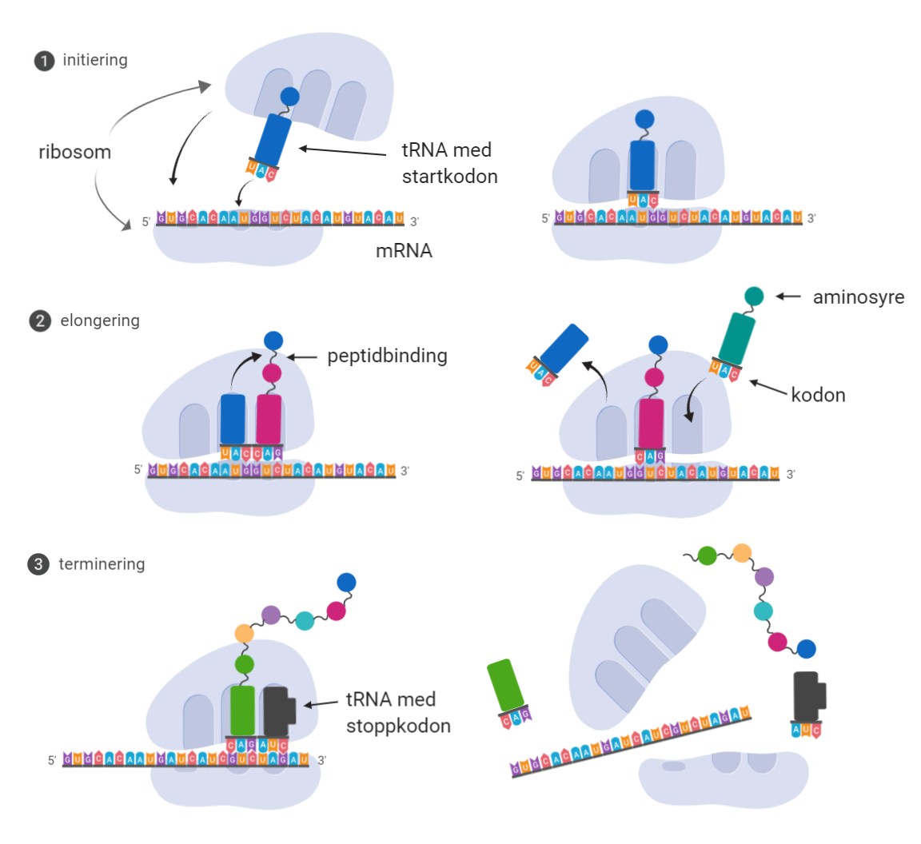

Protein:
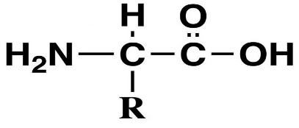aminosyra
är uppbyggda av aminosyror som är bundna genom peptidbindningar
R-gruppen kan vara en av 20 olika varianter
Primär struktur: består av aminosyrasekvensen (obs! metionin/Met klyvs bort från den färdiga polypeptiden).
Sekundär struktur: uppstår genom vätebindningar mellan karboxylgruppens dubbelbundna syre och amingruppens fria väte. Vanligaste sekundär strukturerna är: alfa-helix och beta-flak (beta sheets).
Tertiär struktur: beror på hur proteinets sekundära struktur har veckats. Tredimensionell struktur av proteinet.
Kvartär struktur: proteiner som består av flera olika proteinmolekyler har kvartär struktur.

Veckning av proteiner:
- Proteiner kan veckas spontant
- Chaperoner underlättar veckning av protein (Bip/bindning protein), de känner igen felveckade proteiner och förhindrar felveckning och aggregering.
- Chaperoner kan också återvecka felveckade proteiner (Hsp/heat shock proteins)
Proteasomen: felveckade proteiner bryts ner via proteasomen.

Nysyntetiserad protein:
- Veckas rätt utan hjälp
- Veckas med hjälp av chaperoner
- Felveckade protein bryts ner via proteasomen
----------------
Lysosomen:
- Degraderar makromolekyler: kolhydrater, lipider och proteiner
- Degraderar organeller
- Returnerar till cytosolen (enkla sockerarter, fria fettsyror och aminosyror)
Endocytos, fagocytos och autofagi levererar material för nedbrytning till lysosomen.
----------------
Hur hittar proteiner rätt i cellen?
- Via signalsekvens (signalsekvens finns i den primära strukturen hos protein)
- Proteiner utan signalsekvens är cytosoliska
-----------
Polypeptid translokering in i ER:
- Sker med hjälp av signalsubstans
- SRP (signal recognition particle) binds till signal substansen. Sedan till SRP receptor i ER membranet
- lösligt protein transporteras in i ER mha protein translokator.
- Signalsubstansen tas bort mha peptidase.
Golgi:
- Proteiner och lipider som produceras i ER transporteras till golgi
- Rab code: hjälper till att vesiklar ska hitta rätt (adresslapp)
- Protein glykosylering sker i golgi
- Proteiner i golgi sorteras i vesiklar som går till: lysosomen, plasmamembranet, sekretoriska vesiklar.
----------------
Ribosomer lösa i cytosolen: syntetiserar proteiner som ska till: kärnan, mitokondrien, peroxisomen, cytoplasman
Ribosomer bundna med kornigt ER: syntetiserar proteiner som ska till: ER, golgi, lysosomen, sekretion (ut från cellen), transmembranprotein.

Proteiner som ska till kärnan: kärnan har porer som ansvarar för transport in och ut. Ex på proteiner som ska in: RNA polymeras, histon proteiner, genreglering protein. Ex på proteiner som ska ut: mRNA, rRNA, tRNA.
Proteiner som ska in i mitokondrien: görs med hjälp av signal och translokator.
Proteiner importeras ej veckade, de veckas ej i cytosolen.
Mitokondrien har eget DNA som gör viss del av mitokondrieproteiner.
Proteiner som ska till peroxisomen: importeras oveckade från cytosolen.
Fussionsprotein: Fusionsproteiner skapas t.ex. genom att man sätter ihop ena halvan av ett protein från en organism, och andra halvan från en annan.
Enzym funktion:

Alla proteiner binder till andra molekyler:
- Hemoglobin syre
- Antikropp antigen
- Receptor ligand
Varje protein kan enbart binda till en eller ett fåtal andra molekyler utav alla tusen som proteiner stötar på!

Bindningar:
Kovalent bindning: delar elektroner
Kovalenta bindningar:
- Jonbindning: transporterar elektroner
- Vätebindningar: svagare än kovalent bindning. (vatten: två poler – och +, kallas för di-poler).
- Van der waals bindning: uppstår mellan molekyler som inte är di-poler men som får en tillfällig laddningsförskjutning i elektronmolnet. Molekylen blir då polariserad och kan attrahera varandra.
- Hydrofob kraft: vätebindningar i vatten repellerar/stötar bort o-polära ämnen.

Proteiner binder till molekyler med samma bindningar som vid veckning av polypeptidkedjan.
---------------
Hur hittar enzym sitt substrat:
- Diffusion och slumpmässiga rörelse
- Specifik passform mellan enzym och substrat
- Kemisk bindning
Proteinbindningen (enzym) sker med flera icke-kovalenta bindningar i bindningsytan.
Bindningsyta bildas när proteinet veckas:
- Viktigt med torr bindningsyta
- Ytan hålls torr med hjälp av hydrofoba delar som stöter bort vattnet.
----------------
Enzymkinetik:
- Enzymer håller substrat i rätt orientering för katalys
- Sänker aktiveringsenergin
- Enzymer har en hydrofob miljö där många svaga icke-kovalenta bindningar kan agera.
Kofaktor: fungerar som hjälpmolekyler åt enzymer-små molekyler som inte är proteiner-kan vara mineraler.
Koenzymer produceras ofta av vitaminer, därför är vitaminer viktiga eftersom de funkar som kofaktorer för enzymer.
Kofaktor: inorganisk mineral
Koenzym: organiska faktorer.
Genreglering
Hur celler läser genomet:
Eukaryota genstruktur:
- Exon: kodar för funktion av gener. Introns: icke-kodande delar.
- Beroende på vävnader och ställe tar vår kropp olika exoner och introner (isoforms), det görs alltså olika typer av RNA.
EX:
DNApre-m-RNAmRNA1 och mRNA2
----------
Människans gener: en gen men många ”epi” gener
Epigenetik: ärftliga förändringar i genuttryck som inte är beroende av förändringar i DNA-sekvensen.
DNA-methylation (sker alltid i cytosin/C)
- Metylering sker vid CpG di-nukleotider (samma DNA sträng)
- 4% cytosiner metyleras i däggdjur
- Men 70–80% av alla CpG är metylerade.

DNA-methylation är inte slumpmässigt.
DNA-methylations mönster kan ärvas.
DNA-methylations mönster kan ändras.
Metylering är ”mutagenic” (varje sak som mutar celler: mutagen).
--------------
Nucleosome:
- 8 histon proteiner
- 2 kopia av varje histon (H4, H3, H2A, H2B)
- Histon tails kan modifieras och modifiering påverkar transkription.
-----------------
Heterokromatin (closed): tättpackat, inget genuttryck, metylerad.
Eukromatin (open): mindre tättpackat, transkriptionellt aktiv, ej metylerad.
--------
Barr kropp:
- Bara en X-kromosom är aktiv i varje cell oavsett genotyp.
- X-Inaktivering är slumpmässigt.
- Händer i tidig embryolivet.
- Xist gen är uttryckt för att x-kromosom hos kvinnor, kort efter blir gener i x-kromosomen tysta.
- Kvinnors celler är mosaik med tanke på x-Inaktiveringen.
- (det finns vissa gener i x-kromosomer som flyr från xist och Inaktivering: kallas för ”escape gener”)
--------------
Mutationer:
- Ärftliga förändringar i sekvensen för en organism eller cellens gener.
- En organism eller cell med en eller mer mutationer kallas för mutant.
- En allel är en variant av en gen. Det finns dominanta och recessiva alleler. Gener ärvs från föräldrar. Man har två alleler för varje gen, en på vardera kromosom i ett kromosompar. Har man två av samma varianter alleler kallas det för homozygot, och har man två olika varianter av alleler kallas det heterozygot. . Om en individ är heterozygot kommer en allel troligtvis vara recessiv och en dominant, detta bestämmer uttrycket: fenotyp. Genotyp är genomet, den genetiska variationen. Personer med samma fenotyp har inte alltid samma genotyp: två brunhåriga där den ena kan vara homo- och den andra heterozygot
- Mutationer kan uppstå vid replikation( dvs,misstag vid DNA-kopiering), miljöfaktorer ( UV-ljus, kemikalier mm) och virus (DNA:t i virus kan infogas i vårt DNA och kan hamna på en viktig gen som kan skada genens funktion).

Typer av mutationer:
- Germ line VS somatic mutation
- Harmful/lethal VS beneficial
- Gain-of-function VS loss-of-function mutation
- Small-scale VS large-scale mutation: -substitution-insertion-deletion-silent-missense-nonsense-frameshift-kromosomal mutation

    - Germ line-VS-somatic mutation:
Mutationer kan uppkomma i olika typer : könsbundna mutationer som är oftast bundna till X-kromosomen. Autosomala mutationer: som ligger på andra kromosomer än könskromosomer, dvs kromosompar 1-22.

Germ line:
- Ärftlig
- Från ägg eller spermie eller zygoter
- Finns i alla kroppsceller hos avkommor (barn)
- Kan orsaka ärftliga syndrom
- Germ line: överför information från föräldrar till avkommor
Somatic mutation:
- Ej ärftligt
- Härstammar i icke könsliga vävnader
- Bara några av celler är påverkade (mosaik)
- Kan utveckla cancergener
- Somatic mutation: formerar organismens kropp

    - Loss-of-function VS gain-of-function:
Loss-of-funktion: har mindre eller inga funktion/uttryck
Gain-of-function: tar fram ny/onormal function/uttryck

    - Small-scale VS large scale mutation:
Small scale: påverkar en gen.
Substitution: en enda bas ersätts felaktigt av en annan, vanligtvis under replikering.
  - Silent/tyst mutation: ingen effekt på proteinet
  - Missense mutation: aminosyra ändras, antingen lite eller mer effekt.
  - Nonsense mutation: förkortar proteinet, stopp kodon tillkommer tidigt.
  - Frame shift mutation: enstaka baser kommer istället för tripletter, ändrar hela proteinkedjan.
Insertion: längre protein. en eller flera extra nukleotider infogas, vanligtvis under replikering.
Deletion: kortare protein. en eller flera nukleotider hoppas över, vanligtvis under replikering.
Large scale: påverkar en stor del av en kromosom.
kromosomal mutation: (förändring av kromosomernas antal eller form)
Inversion, Copy number variation (Deletion/duplikation/amplifikation): mycket vanlig hos individer. Chromotrypsis, Insertion, translocations.
Ärftlighet:
Monogenic disease: Beror på en eller flera mutationer i samma gen, ex: CF
Polygenic disease: Beror på mutationer i flera olika gener. varje gen bidrar med en relativt liten effekt. Ex: diabetes, artros, hjärt- och kärlsjukdomar.
Mitokondriella sjukdomar: Beror på mutationer i mitokondriernas arvsmassa, ärvs från mamma. Ex: ”Alpers sjukdom”.
Kromosomavvikelser: Beror på ett udda antal kromosomer. Ex. ”Downs syndrom” och ”Turners syndrom”.
Penetrance:
  - Komplett penetrant: ex, autosomol dominant: har man mutation får man sjukdomen 100%
  - Ej komplett penetrant: man har mutation men den har inte effekt alltid.
Expression:
  - Variabel expressivitet: ex: polydatyly (en person kan ha extra fingrar/tå i både händer och fötter medan en annan har bara i ena handen).

Genetiska sjukdomar kan gå i arv på följande sätt:
Autosomal dominant nedärvning: innebär att det krävs en mutation på en av kromosomerna i ett kromosompar, för att sjukdomen ska drabba individen.Det räcker alltså om ena föräldern bär på anlag för sjukdomen för att det ska drabba deras barn.
Autosomal recessiv nedärvning: innebär att båda kromosomerna måste innehålla den specifika mutationen för att man ska få sjukdomen. Både föräldrarna måste bära på anlag för sjukdomen för att det ska drabba deras barn.
Könsbunden nedärvning; könskromosom paret består av X och Y kromosom, eftersom X-kromosomen är större och innehåller fler gener, är sjukdomar mest X-bundna. Könsbundna sjukdomar kan också vara recessiva och dominanta.

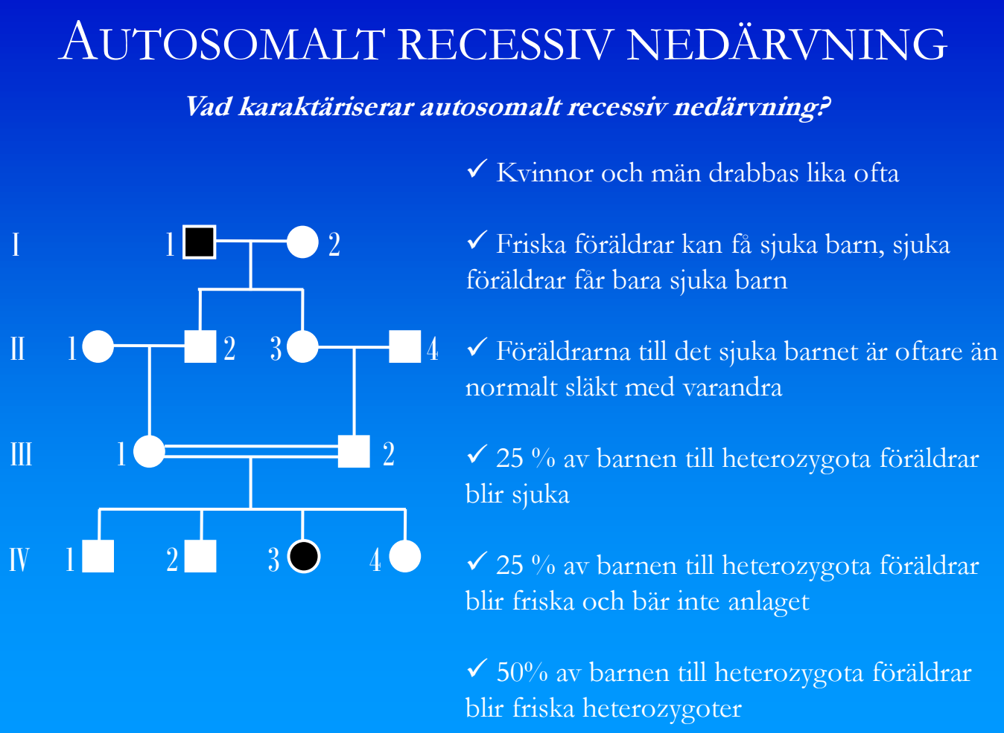
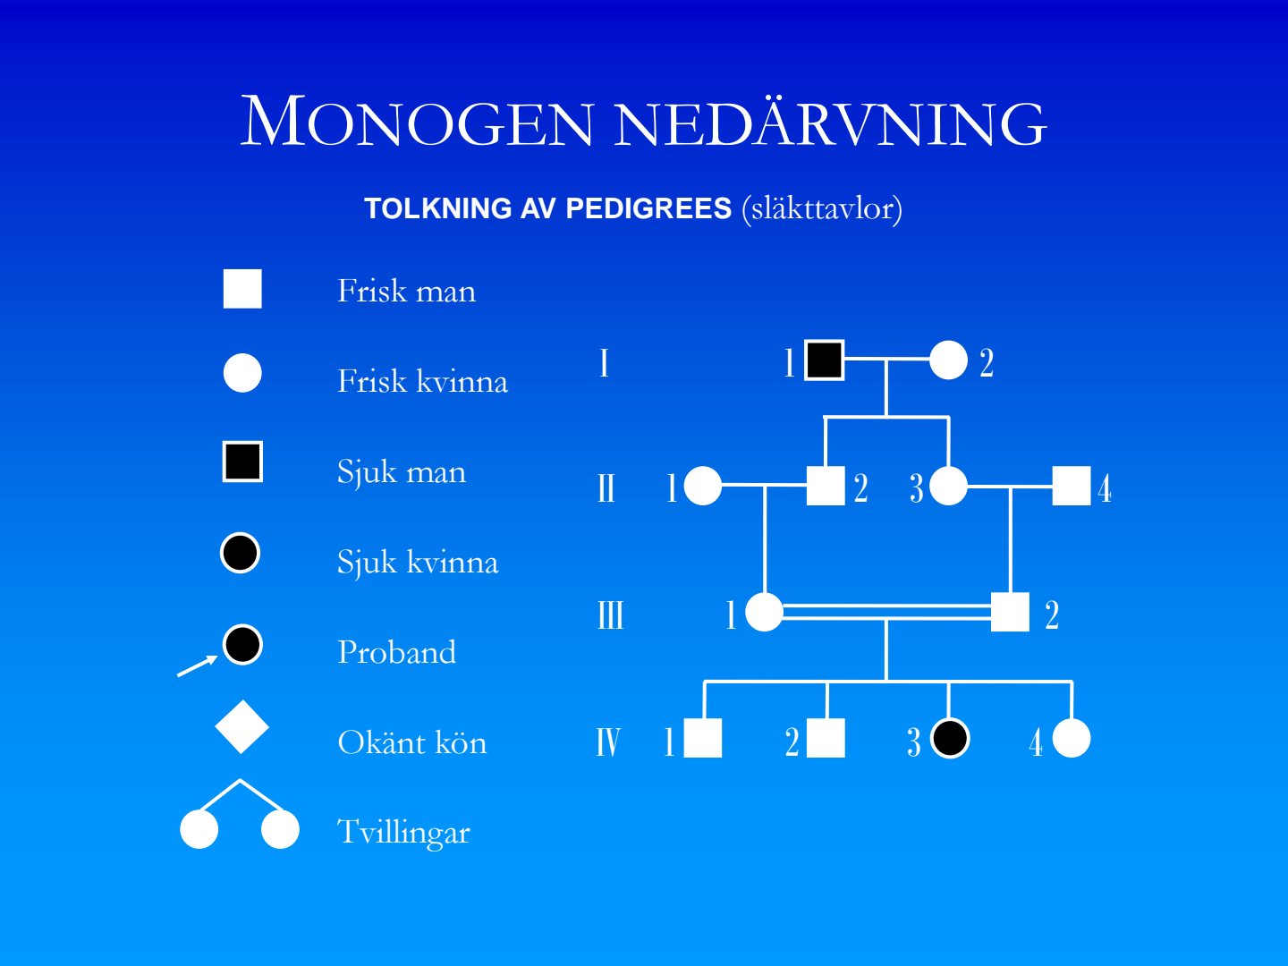
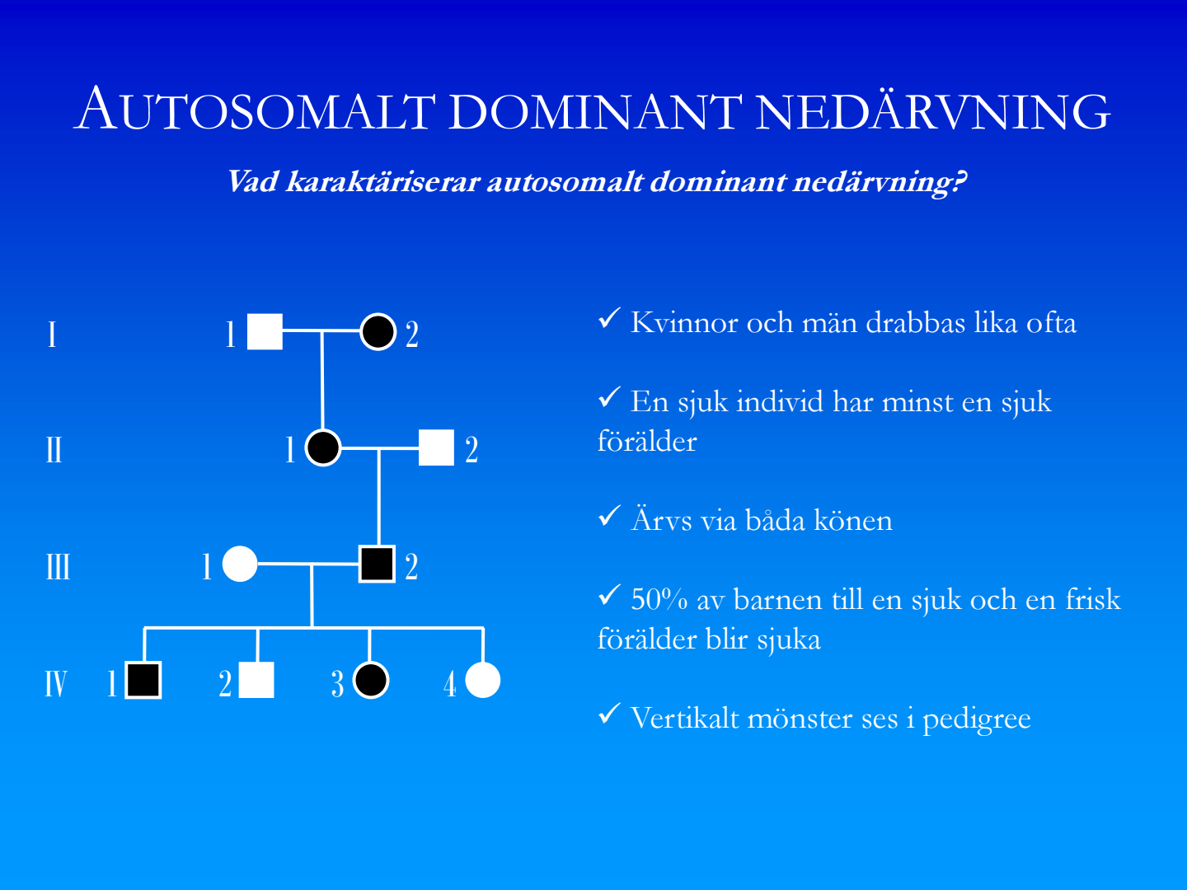
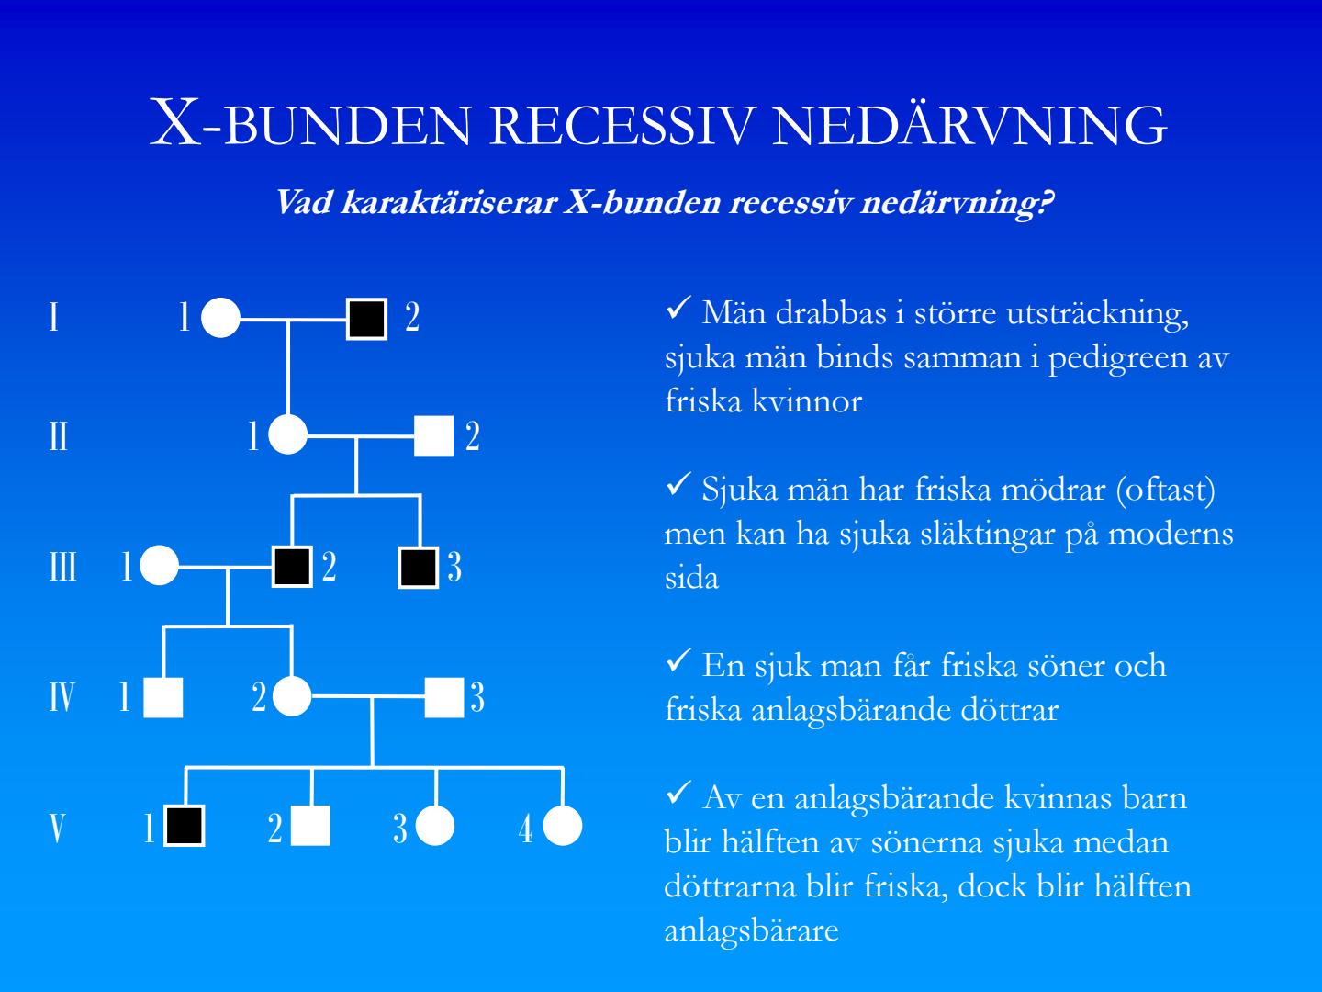

Beräkning av nedärvning:
Mendelskt nedärvningsmönster:
Autosomalt dominanta sjukdomar, autosomalt recessiva sjukdomar och X-bundna sjukdomar riskberäknas med hjälp av Mendelsk nedärvningslag (korsningsschema).
Hardy Weinbergs lag:
Ett sätt att beräkna populationsgenetik.
$$p^{2}+pq{+q}^{2}=1$$
där p är A (dominant gen), q är a (recessiv gen) och med 1 menas 100% (hela populationen). Vilket betyder att
p² = AA (homozygot dominant)
pq = Aa (heterozygot)
q² = aa (homozygot recessiv)

I Hardy-Weinbergs lag finns två variabler, p och q. P står för den dominanta genfrekvensen och Q för den recessiva genfrekvensen. P + Q =1 då alla i samhället har antingen P eller Q. Det finns 3 olika genotyper, AA, aa eller Aa varav den sista, den heterozygota kan uttryckas på två sätt (Aa samt aA). Sannolikheten för att en individ skulle få två friska gener i rad uttrycks p². Sannolikheten för att en individ skulle få två sjuka, recessiva, gener uttrycks som q². Oddsen för att en person skulle vara heterozygot uttrycks 2pq då heterozygota gener kan uttryckas på två sätt (Aa, aA). p² + 2pq + q² = 1.
T.ex. gällande CF är incidensen i Sverige 1:4900. Det innebär att risken för att ha den sjuka allelen, q, är 1/4900=0,0002. Risken att i sin tur faktiskt ha sjukdomen, att ha två q-alleler är 0,0002²=0,00000004, medan sannolikheten för att vara homozygot p (alltså helt frisk och inte anlagsbärare) är 1-0,0002=0,9998(p)² =0,9996. Oddsen att vara heterozygot, alltså att vara anlagsbärare men inte sjuk, är 2pq= 0,0004. Vi säkerhetskollar: p² + 2pq + q² = 1!

För att veta vad q respektive p är i befolkningen måste man ha någon form av incidensstatistik.

DNA-skador och DNA-reparationer

Faktorer eller källor som kan skada DNA:t består av två delar:
- Endogenous sources (endogena källor): t.ex: spontan reaktioner, reactive oxygen species (ROS), replikation,programmerad cell event.
- Exogenous sources (exogena källor): t.ex: UV-ljus, joniserande strålning, miljöexponering, kemisk exponering.

Olika DNA skador är följande:
- Base modification: DNA-bas tas bort eller förändras.(orsakas av metaboliska processer, ROS, alkylerande medel).
- Base mismatch: felaktig införlivande av DNA-baser. (orsakas av: replikations fel).
- Single strand break (SSB): brott av fosfodiesteras bindning på en av DNA-strängarna. (orsakas av: ROS, alkylerande medel, x-ray).
- Double strand break (DSB): brott av fosfodiesteras bindning på båda DNA-strängar.(orsakas av: strålning, programmerad cell event, ROS).
- Pyrimidine Dimer/intrastand crosslink: kovalent bindning mellan två baser i samma sträng, (baser har vätebindningar i normala fall).(orsakas av: UV-ljus, kemiska läkemedel).
- Interstrand crosslink: kovalent bindning mellan två baser av två DNA-strängar.(orsakas av: kemiska läkemedel, ROS).

Reparations mekanismer för DNA skador:
Base excision repair (1): är för reparation av basskador, deamination av felaktig aminosyra observeras med hjälp av glycosylases enzym.

Mismatch repair (2): är för reparationer när det gäller fel i DNA.replikation.

single strand break repair (3)

Non homologous end joining (4,6): är för reparation av Double strandbreak (DSB), specialiserad DNA ligas och dess co-factor bildar ett komplex som binds i två brutna ändar och gör att ändarna förenas direkt, utan behov av en homolog mall.

Homologous recombination (4,6): kräver närvaro av identisk sekvens som mall för reparation av brutna strängar, i denna reparation använder kromosomer av systerkromatider eller homolog kromosom som mall.

Nucleotide excision repair (5,6): är för reparation av pyrimidine dimer, skadorna identifieras av ett enzym som kallas för endonucleases, Sedan skärs den bort och DNA-strängen restaureras med hjälp av komplementära DNA.

ICL - repair (6)
-----

Om skadan/skador i DNA:t inte kan repareras går cellen över till:
- Cellulär senescence: avtagande förmågan hos en cell att föröka sig, cellen hamnar i ett stillestånd stadium som följs av apoptos.
- Apoptos: programmerad celldöd.
- Mutant cell: cell eller organism som har mutationer. (kan leda till cancer).
----------------------------
Genetisk markör:
- Visar variabilitet
- Single nukleotid polymorphism (SNP): ATATCGAT---- ATAGCGAT
- Short tandem repeat (STR): variabilitet i längden. Ex: CAGCAGCAG----CAGCAGCAGCAGCAG
-----------------------------
PCR:
För att kunna bestämma risken om att ärva en sjukdom kan metoden så kallade PCR (polymerase chain reaction) användas: PCR är för närvarande mest kända tekniken bland de genetiska diagnostiska metoderna. Hos ca 80% av genetiska sjukdomar har man kunnat använda PCR för diagnostisera och fastställa dem. PCR används för att replikera eller kopiera specifika DNA-sekvenser i miljontals kopior, detta görs i följande steg:
Extraherat DNA värms upp i hög temperatur (96 grader) som gör att dubbelhelix delar sig och ger en enkelsträngad mall, sedan tillsätts primer och binder upp till DNA:t man vill kopiera, primer fästas vid ca 55-65 grader, så temperaturen sänks. Temperaturen höjs (72 grader) så kan Taq-polymeras förlänga primrarna och syntetisera nya DNA-strängar. Processen repeteras 25-30 gånger som tar ca 2-4 timmar beroende på längden av DNA sekvensen som kopieras.Resultaten av en PCR synliggörs vanligtvis med gelelektrofores.

Basala hygienrutiner:
- vårdrelaterad infektion (VRI): infektion som uppkommer hos en person under slutenvård eller till följd av en åtgärd i form av diagnostik, behandling eller omvårdnad inom övrig vård och omsorg.
- VRI är största hotet mot patientsäkerheten i hälso-och sjukvården.
- Ca 5% av infektioner är VRI
- Infektionen kommer från: Endogena smitta (patientens normalflorabakterier som har hamnat på fel ställe). Exogena smitta.
- Vanligaste VRI: urinvägsinfektioner, postoperativa sårinfektioner, katetrelaterade infektioner, pneumonier (lunginflammation), gastroenteriter.
Smittvägar:
-luftburen smitta, blodsmitta, direktkontakt smitta, indirektsmitta, droppsmitta (direkt och indirekt), tarmsmitta (ex. vintersjuka)
Förhindra smittspridning:
-följa basala hygienrutiner och klädregler (BHK).
-Desinfektion av material och ytor
BHK:
Arbetskläder (kortärmad), handhygien (inga ringar och klockor), skyddsutrustning (munskydd, visir, glasögon), handskar.

GNM
Olika dieter: (Jämför med blandat om metabolism)
Medelhavskost = skiljer ej mycket från kostråd, tydligare hälsoeffekter observerats! (Rik fisk, frukt, grönt. Begränsat intag av kött och mjölk. Fett huvudsakligen vegetabiliskt ex. oliv och nötter)
Nordisk kost = liknande hälsovinster som medelhavskost. (Rikt intag rotfrukter, kål, baljväxt, nordiska frukter. Kyckling fisk. Begränsningar i kött, korv och ost. Ca. 0,5l yoghurt/dag. Rapsolja rekommenderas)
LCHF = långsikta studier saknas, svår att följa. Observationsstudier stödjer att högt kolhydratintag är hälsofrämjande.
Högproteinkost = långsiktiga studier saknas. Observationsstudie indikerar att högt proteinintag (eller lågt kolhydratintag, svårt att särskilja vad som beror på vad!!!) är förenat med ökad dödlighet.
GI-koster = liknar rådande rekommendationer. (Betonar kvalitet av kolhydrater och fetter, t.ex. minska raffinerat socker)
Vegetariska koster = liknar rådande rekommendationer. Vegetarianer lägre risk hjärtkärlsjukdom. Veganer observanta på intag vitaminer och mineraler.

Inte alltid vetenskaplig evidens för mediers uttalande.
Måste skilja på långsiktiga och kortsiktiga dieter. Viktnedgång inte alltid = hälsosamt! Kortsiktigt bra med långsiktigt dåligt.
Vitnessagor har låg vetenskaplig evidens. Måste inte ha med vetenskap att göra!!!
Expertgruppers uttalande vs en enskild persons uttalande (/förespråkande kring diet).
Svårt att veta vilka hälsoeffekter som beror på vad. T.ex. gällande högproteinkost!

Näringsrekommendationer: (Jämför med blandat om metabolism)
10 högsta dödsorsaker:
- Tobaksanvändning
- Högt blodtryck
- Övervikt
- Fysisk inaktivitet
- Högt blodsocker
- Högt kolesterolvärde
- Lågt frukt/grönt intag
- Luftföroreningar
- Alkohol
- Occupational risk

"Nationella riktlinjer för sjukdomsförebyggande metoder 2011" = riktlinjer för hur man jobbar med/för patienter är framtagna

Medias framställning forskningsresultat vs vetenskaplig process
Tidning handplockar studiens resultat och vinklar. Källkritik viktigt! En studie visar ett resultat, inte hela sanningen. Media → kontraster, extrema sidor. Studie → en del av sanningen, ger nyans sällan kontraster.

Många studier måste vägas samman för att man ska kunna uttala sig om hur denna komplexa bild ges ut. Centralt i näringsrekommendationer!! Empirisk vetenskap kan inte bevisa, bara ge stöd för teorier. Sjukdom har sällan en ensam orsak utan många bidragande faktorer.

För att väga samman vetenskaplig evidens:
- Ska finnas studier som undersöker en stor grupp
- Ska undersöka så att människor blivit friska av din produkt
- Ska undersöka biologiskt/kliniskt på djur och människor
→ hög evidens. För hög evidens ska många bevis ligga bakom, gärna två oberoende som ligger bakom och som har samma resultat. Hög kvalitet och mekanismer (djur och människor) som stödjer teorin!

Näringsrekommendationerna

Nordiska näringsrekommendationerna

Bakgrund:
Baserat på omfattande systematiska genomgångar av litteraturen inom kost och hälsa. Publicerad av Nordiska ministerrådet. Boken ca 600sidor innehåller rekommendationer, beskrivning av metod och vetenskapliga underlaget till rekommendationer inom varje näringsämne eller område.

Sammanställs av mer än 100 experter och forskare. Framtagna på befintlig vetenskaplig kunskaps och revideras i takt med kunskap ökar. Används för:
- kostplanering
- utvärdering av koster
- information
- undervisning
- underlag utforming av kostråd
- berikning av livsmedel

Innehåller rekommendationer för:
- Energi
- Energigivande näringsämne
- Vitamin och mineral
- Livsmedelsgrupper (nytt sedan 2012)

Rekommendationer för livsmedelsgrupper, energigivande näringsämnen (dvs protein, fett, kolhydrat), vitaminer och mineraler, amning och fysisk aktivitet.
RI (recommended intake) i Norden, Recommended dietary allowance (RDA) i USA, Population reference intake i UK, Reference Nutrient Intake i EU

Rekommendation för energiintag skiljer sig mellan man/kvinna och olika åldrar. Olika muskelmassar = olika energiintag.
REE/BMR = resting energy expenditure/basal metabolic rate. Energiomsättning i fullständig vila beskrivs. För basala funktioner (hjärtat slå, andning) så inkluderar inte energiomsättning någon fysisk aktivitet.

MJ/dag = 1000kJ/dag (/4,183 aka omvandlingsfaktor till kcal) = 239kcal/dag
PAL = physical activity level. Varierar mellan 1,2 till 2,5. Faktor för basalomsättning och är enhetslös. Varierar efter fysisk aktivitet.
BMR= basal ämnesomsättning utgår från vikt, kön och ålder men funkar inte på patientpopulationer eller människor med fetma (då vikt kan bero på såväl muskl- som fettmassa)!

BMR x PAL = TEE. TEE = total energiförbrukning (menar dock energiomsättning då energi inte förbrukas utan bara omvandlas). Krävs 5-10% för att spjälka mat i GI-kanal. Krävs cirka 5-10% för att spjälka mat!

Syfte: (gällande vitaminer och mineraler)
Förhindra näringsbrist, Vissa är toxiska och har därför både minsta och högsta intagsrekommendation.

Definierar genomsnittliga behovet men sätter rekommendation med säkerhetsmarginal som täcker behovet för 98% av populationen. Gäller bara mineraler och vitaminer, inte för energibehovet. Kan inte konstatera att man har t.ex. järnbrist bara för att man inte täcker det rekommenderade intaget (då det finns en säkerhetsmarginal)

För att säkerhetsställa att man har brist ska man kolla: Anthropmetry (kroppens storlek, vikt) Biokemi (kolla blodet, HB), kliniskt (blek, ögonvitor), kolla kosten

Syfte: (energigivande ämne)
Inte förhindra bristsjukdomar (som mineraler och vitaminer) utan snarare förebygga allvarligare hälsoproblem (typ cancer, hjärt och kärl)
Sort fokus på kvalitet snarare än mängd! Kan äta olika stora mängder men ändå nå upp till energin som krävs. Ska undvika raffinerat socker.
Anger i energiprocent snarare än mg för att det ska fungera på alla. Små ändringar kan ge stor skillnad på energiprocenten och fördelningen

Näringsrekommendation vs konkret kostråd
Näringsrekommendation är för planering och friska. Har säkerhetsmarginaler bland rekommendationerna. Har stor flexibilitet. Är därför mer generella än konkreta kostråd som har mer exakta och anpassade rekommendationer.
Kostråd förklarar/ger råd kring hur man kan uppnå näringsrekommendationen konkret! T.ex. ät 7 frukter. 100g havregryn.
Tar hänsyn till vad vi äter i vårt land. Kostråd måste vara baserade på vad vi har för rutiner och livsmedel, t.ex baljväxter äter vi inte så mycket av utan måste göra en långsam omställning. Kostrådet är baserat på den senaste NNR och av livsmedelsverket för att främja hälsosamma kostvanor.

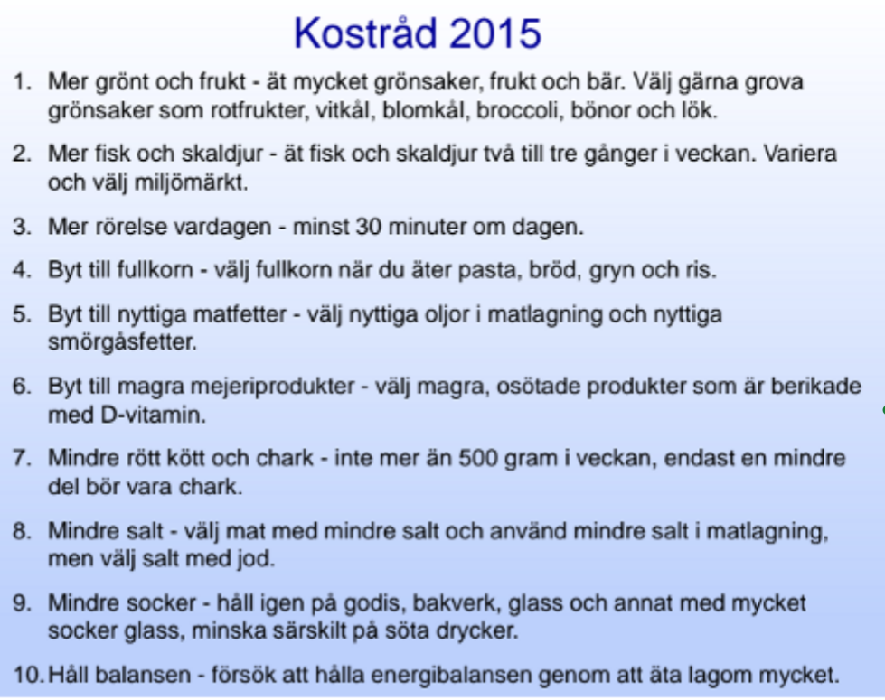

Viktiga kemiska principer:
- Kovalenta bindningar består av ett delat elektronpar, och bindningen kan brytas på följande två sätt:
Hemolytisk klyvning: varje atom lämnar bindningen och blir radikal som bär på en oparad elektron.
Heterolytisk klyvning: En atom behåller båda elektroner.

Kemiska reaktioner:
- Reaktioner som förekommer i celler presenterar en “verktygslåda” som kan möjliggöra de “omöjliga” reaktioner.
- För att cellen ska möjliggöra reaktioner behöver de energi.
- Flesta celler har förmåga och kapacitet att utföra tusentals enzymkatalyserade reaktioner. ex: omvandling av näringsämnen, glukos till aminosyror, nukleotider eller lipider, och utvinning av energi, och sedan polymerisation av monomerer till makromolekyler.
- De flesta reaktioner i cellen landar i en av fem följande kategorier:
- reaktioner som skapar eller bryter kol-kol bindningar. (heterolytisk klyvning av C-C bindning ger en Karbonatjon och karbokatjon, och bildning av dem involverar nukleofil karbonatjon och en elektrofil karbokatjon. karbonatjon och karbokatjoner är instabila, så deras bildning som mellanprodukter kan vara omöjliga även med enzymer, de är omöjliga reaktioner, utan att kemisk hjälp ges som kan förändra elektronisk struktur av kolatomer.)
- intramolekylär omläggning, isomerisering (molekyler omvandlas till isomerer med annan kemisk struktur) och elimineringar. (omfördelning av elektroner resulterar förändring i olika typer utan att förändra den totala oxidation tillstånd av molekylen)
- Fria radikala reaktioner: (hemolytisk klyvning av kovalenta bindningar genererar fria radikaler i biokemiska reaktioner.)
- grupp överföringar (överföringen av acyl, glykosylering och fosforylering från en nukleofil till en annan, vilket är vanligt i levande celler)
- oxidation-reduktion : i många biologiska oxidationer förlorar en förening två elektroner och två vätejoner (två väteatomer) och detta kallas för dehydrogenering. och enzymer som katalyserar de kallas för dehydrogenaser.
I vissa biologiska oxidationer binds en kolatom till en syreatom, enzymer som katalyserar detta kallas för oxidaser.
Varje oxidation måste följas med en reduktion, där en elektronacceptor förvärvar elektroner som tas bort vid oxidation.
Oxidationsreaktioner släpper generellt energi, de flesta celler får den energi som behövs för cellulärt arbete genom att oxidera metaboliska bränslen, ex: kolhydrater eller fett.

Många av reaktioner som ingår i de fem kategorier underlättas av kofaktorer i form av koenzymer och metalljoner (vit B12, folat, nikotinamid, S adenosylmetionin, Fe 2+ är några exempel.).
För att cellen ska möjliggöra reaktioner behöver de energi i form av t.ex ATP (Adenosintrifosfat) som skapas av ADP (Adenosindifosfat).
Ex på hur ATP kan möjliggöra, omöjliga reaktioner:
- Genom att ATP ingår som en reaktant i reaktionen
- t.ex: när aminosyran laddas på tRNA så ingår ATP som reaktant (ATP+aa+tRNA) som sedan hydrolyseras till AMP och därefter får vi produkten (aa.tRNA+AMP). ΔG<0.

Energiförändringar:
ΔG där G står för Gibbs fria energi.
om ΔG <0 (reaktionen går åt höger, energi frigörs)
om ΔG >0 (reaktionen går åt vänster, energi åtgår) i detta fall kan reaktionen inte ske.
ΔG=0 (ingen förändring av energiinnehållet, jämvikt)
ΔG= ändring i värmeinnehåll (Entalpi ΔH) och ändring av o-ordning (Entropi ΔS).
ΔG= ΔH-TΔS
[C][D]/[A][B]= Q (Q är ingen konstant, den beror på vilken blandning vi väljer, men när blandningen har uppnått jämvikt så sker det inga mer reaktioner och då är Q=K.
Q--->K (från Q till K är mått på hur mycket energi ska frigörs till reaktionen ska uppnå K)
Så Q/K är mått på ΔG.
[ ΔG= ΔG°+ RTlnQ]

Jämvikt:
ΔG=0 (ingen förändring av energiinnehållet, jämvikt)
Det är viktigt att alla reaktioner går till jämvikt.
om vi har A+B <---->C+D
[C][D]/[A][B]= K (jämviktskonstanten)
Om vi ändrar proportionerna i reaktionen (t.ex minska C+D) kommer reaktionen att gå och jämställa reaktionen igen.
När jämvikt återställer sig kallas detta för: Law of mass action (massverkans lag).
Ex i metabolism:
glucose-6p <--->fructose-6p ---> fructose-1,6dip
( ΔG~0) ( ΔG<0)

Reaktionshastighet och Aktiveringsenergi:
- ΔG säger inte hur fort reaktionen går.
- En reaktion måste passera över en energi topp, energi måste tillföras, den energitoppen kallas för aktiveringsenergi.
- Man kan komma över aktiverings genom: Värme, och en genväg som inte behöver lika hög aktiveringsenergi som görs med hjälp av katalysatorer (enzym).
- Enzym: är katalysatorer som påskyndar reaktionen genom att sänka aktiveringsenergi.
- Energin som frigörs är inte alltid i form av värme. t.ex: när man löser upp NaOH är ΔG<0 och det avges värme, men när vi löser upp urea är ΔG<0 och det tas upp värme.

energikrävande reaktioner:
- som har kovalenta bindningar.

enzymatisk katalys:
- Man kan komma över aktiverings genom: Värme, och en genväg som inte behöver lika hög aktiveringsenergi som görs med hjälp av katalysatorer (enzym).
- Enzym: är katalysatorer som påskyndar reaktionen genom att sänka aktiveringsenergi.
Enzyminhibitorer:
E+S<--->ES--->E+P
Kompetitiv inhibitor: har högre affinitet till aktiva sajten av enzymet och binder in där, som gör att substratet inte kan binda in i enzymet.
- För att få mer ES (enzymsubstrat) därefter produkter, ska substratkoncentrationen höjas som gör att inhibitor får lägre affinitet. Och fler substrat binder in till aktiva sajten jämför med inhibitorer.
- Km höjs vid kompetitiv inhibition och Vmax är normal.
Non-kompetitiv inhibition: inhibitor binder ej i aktiva sajten utan på ett annat ställe på enzymet (kallas för “allosteric site”). inhibitor kan binda sig till både ES och fri enzym.
- substratet kan fortfarande binda in till aktiva sajten och vi får då en komplex (ESI) och detta ger inga produkter.
- Inhibitorer kan dock släppas från komplexet för att vi ska få ES och därefter produkt.
- Km=normal i detta fall, då jämvikten är ej ändrad.
- Alla substrater binds ej in i aktiva sajten efter att inhibitorer släpps, det betyder att man inte når Vmax i detta fallet.
Un-kompetitiv inhibition:
- till skillnad från non-kompetitiv kan inhibitor binda sig endast på ES och inte fria enzymer.
- allosteric site skapas när enzym är bindande till substratet.
- Man får ingen produkt, då ES är omformad.
- Om inhibitorn släpps på något sätt kan komplexet gå tillbaka till ES och då bilda produkter.
- Km går ner, sjunker. och alla produkter kan inte bildas så man når inte Vmax.

Suicide Inhibition: (irreversible ihibitorer)
- super farliga inhibitorer.
- Inhibitor binder sig in i aktiva sajten och agerar som analog substrat.
- inhibitor bildar kovalenta bindningar i aktiva sajten.
- kan också vara bra beroende på sits

kolhydraters metabolism:
kolhydraters digestion:
Disackarider: Maltos = glukos + glukos
Sackaros = glukos + fruktos
Laktos = glukos + galaktos
Det finns också monosackarider i kosten, de består av en enhet glukos, galaktos eller laktos.
kolhydrater (Socker): sukros (socker), laktos (mjölksocker), fruktos (fruktsocker)
Stärkelse: från växter, man får energin ifrån
- amylos (glukos-alfa 1,4 bindningar)
- amylopektin (glukos-alfa 1,4 bindningar och glukos-alfa 1,6 bindningar)

Glykosidhydrolaser: samlingsnamn för endoenzym (amylas) samt exoenzym (laktas, maltas, sukras, isomaltas) som via hydrolys bryter bidningar mellan monosackarider. Får två OH-grupper i stället för ett gemensamt/delat O!
Munhåla:
α-amylas utsöndras av spottkörtel och redan vid mekanisk sönderdelning börjar kolhydrat brytas ned.
Ventrikel:
Fortsätter med α-amylasverksamhet upp till 30min efter utsöndrign men inaktiveras sen pga lågt pH! Upp till 50% av digestion sker mha α-amylas.
Duodenum:
Bukspottkörtel utsöndrar α-amylas som bryter ned kolhydrater. Mer α-amylasutsöndring här än via salivet! Utsöndrar även HCO₃⁻ som neutraliserar miljön och därmed gör miljön optimal för amylasverksamheten. α-amylas trivs bra när vi har Cl⁻!
Jejunum/Ileum:
Isomaltas och α-amylas = integrerade komponenter i tarmens absorberande cellmembran. Bryter α-1,4 samt α-1,6 bidning men inte den yttersta bindningen. Denna bryts av laktas, sukras samt maltas.
Brush border enzym:
Isomaltase (α-1,6 glycosidase) bryter förgreningsbindningar. Tillsammans verkar isomaltas och α-amylas och bryter ner polysackarider som amylopektin och glykogen till en mix av maltos och glukos.
Sukras som bryter ned sukros → glukos + fruktos
Sukras och isomaltas syntetiseras som en enda lång polypeptidkejda som sätts på plats intakt i plasmamembranet.
Pancreatiska proteaser klyver därefter polypeptidkedjan mellan de två aktiva siterna → två enzymfunktioner men sitter associerade i membranet.
Maltas bryter ned maltos → 2x glukos
Laktas bryter ned laktos → galaktos + glukos
SGLT-1 i tunntarm! Indirekt aktiv transport där glukos co-transporteras med Na⁺ i en symporter. Na⁺ drivs efter en koncentrationsgradient som upprätthålls av ATPaser basalt. GLUT1-5 är kanaler (faciliterad diffusion).
Fruktos går mot sin koncentrationsgradient via Glut 5.
Monosackarider går till blodet via Glut 2
Varje sackarid behöver Na+ för att gå in i cellen-via SGLT1.

---------------
Glykolys: (oxidering av glucose molekylen): finns ritning
- glucose (är en monosackarid/socker): består av 6 kolmolekyler
- för att ta in glukos i våra celler, behöver den oxideras till pyruvat (som består av upp till tre kolmolekyler) igenom ca 10 steg.
- Glykolys sker i cytosolen.

Hur kan man få in glukos in i cellen?
- glukos är vattenlöslig och kan därför inte passera cellmembranet genom passiv diffusion.
- Måste transporteras med hjälp av en specialiserad transportör (glut). Glut kan både transportera in och ut.
- Det finns olika glut receptorer:
- Glut I receptorer: “bbb” (röda blodkroppar), (fetus), (blodhjärnbarriär)
- Glut II receptorer: “Kid lips” (kidney/njure), (lever), (pancreas)
- Glut III receptorer: “Pink” (placenta) ,(neuroner), (kidney/njure)
- Glut 4 receptorer: “mother, father” (muscle) ,(fett/adipose)
- Glut 1,2 och 3 är inte beroende av insulin utan kan transportera glukos ändå.
- Glut4 är beroende av insulinets närvaro

(Fas 1: investeringsfasen):
Första steg: (ej reversibel)
- När glukos är inne i cellen med hjälp av Glut, kan den samtidigt åka ut igen, för att förhindra detta, sätter vi en speciell molekyl på det.
- Vi sätter fosfat molekyl (PO₄³⁻) på kol nummer 6 av glukos och då får vi: glucose-6-p.
- detta sker med hjälp av enzymer: Hexokinas (finns mest i muskelceller och andra olika vävnader) och glukokinas (finns bara i levern, kallas också hexokinas 4).
- beroende på olika vävnader är de enzymer involverade i omvandling av glukos till glucose-6-p.
- Vart kommer den fosfaten ifrån? ju från att ta ATP (Adenosintrifosfat) och konvertera den till ADP (adenosindifosfat).
- Reglering: Hexokinas regleras och kan hämmas av glukos-6-p.

Andra steg:
- glukos-6-p omvandlas till fruktos-6-p (isomeriseras), den har alltså samma antal kol och fosfaten är också kvar.
- Katalyseras med hjälp av: fosfo-hexos-isomeras.

Tredje steg: (ej reversibel) (hastighetsbegränsande steget i glykolys)
- Enzymet som katalyserar detta steg är : fosfo-fruktos-kinas typ1 (PFK-1)
- En fosfat molekyl (PO₄³⁻) sätts på kol nummer 1 också, så nu har vi fosfat molekyl på både kol 6 och kol 1.
- molekylen kallas då för: fructose-1,6 bisfosfat. (bifosfat: ingen avstånd mellan kol molekyler som har fosfat. bisfosfat: finns avstånd mellan dem)
- fosfaten kommer även här från ATP som konverteras till ADP.
- Reglering: PFK-1 regleras av: de som inhiberar: (ATP, Citrat, H+) och de som aktiverar: (AMP, fruktos-2,6-bisfosfat (som produceras av enzymes PFK-2 som i sin tur aktiveras av insulin och inhiberas av glukagon)
Fjärde steg och femte steg:
- De sex kolmolekyler delas upp till 2 stycken 3-kolmolekyler. Med hjälp av enzymet: Aldolas.
- De får var sin fosfat från både sidor.
- vi får dihydroxiacetonfosfat/DHAP (tre kolmolekyler med en keton i mitten)
- Dihydroxiacetonfosfat används inte under glykolys utan omvandlas till:
- Glyceraldehyd-3-p/ GA3P (har en aldehyd i mitten), med hjälp av: trio-fosfat-isomeras enzymet.
- Så vi får två st Glyceraldehyd-3-p.
(Fas2: payoff):
6:E steg:
- En fosfat sätts även på kol nummer 1 av glyceraldehyd-3-p och denna omvandlas till: 1,3-bisfosfoglycerat. Detta sker med hjälp av: GA3P-dehydrogenas.
- NAD+ kommer och reagerar med GA3P, och med hjälp av enzymet hydrolyseras till NADH.
- Eftersom vi har två st GA3P så händer detta två gånger. så vi har också 2st NAD+.

7:e steg:
- Vi förlorar en fosfat molekyl från 1,3-bisfosfoglycerat molekyler. så de omvandlas till: 3-fosfoglycerat.
- Detta görs genom att omvandla 2st ADP till 2st ATP. med hjälp av enzymet: fosfoglycerat kinas.
8:e steg:
- fosfat molekylen flyttas från kol nummer 3 till kol nummer 2 av 3-fosfoglycerat och omvandlas till: 2-fosfoglycerat. Med hjälp av enzymet: fosfoglycerat-mutas.
9:e steg:
- 2-fosfoglycerat omvandlas till annan struktur som kallas för: fosfoenolpyruvat/PEP.
- med hjälp av enzymet: Enolas.
10:e steg: (ej reversible)
- fosfoenolpyruvat omvandlas till pyruvat ( som har 3 kolmolekyler) med hjälp av pyruvatkinas.
- enzymet tar fosfat molekylen från fosfoenolpyruvat och omvandlar den till Pyruvat och sätter fosfaterna på 2st ADP och bildar 2st ATP.
- Reglering: Pyruvatkinas aktiveras av fruktos-1,6-bisfosfat och inhiberas av: ATP, glukagon.
- nu har vi två st Pyruvat.
- De konverteras till olika molekyler i två situationer:
- anaeroba förhållande (inget eller mycket lite syre):
- NADH kan ej till leverera till elektrontransportkedjan när syre inte finns, så den ger sina hydridjoner till pyruvat och pyruvat och omvandlas till: Lactic acid/mjölksyra. Enzymet som katalyserar detta: laktatdehydrogenas.
- Mjölksyra kan sedan gå till lever och konverteras till: glukos eller göra ATP.
- Mjölksyran är surt och kan därför minska pH som gör blodet surare.
- Att en person har hög halt av laktatdehydrogenas kan det betyda att det finns brist av syre.
sammanfattad:
- start substrat: Glukos
- slutprodukten: 2st pyruvat
- biprodukter: 4 ATP
- använt 2 ATP och har då 2 ATP I NETTO.
- 2 NADH
- anaeroba förhållande mesta tiden (utan eller bara lite syre): lactic acid/mjölksyra.

2. aerob förhållande ( det finns syre): pyruvat omvandlas till etanol.

Transition steg: (finns syre)
När Pyruvat molekyler bryts ner så avges 2 st co2 och 2 st NADH, och det blir en molekyl med 2 kolatomer kvar som kallas för Acetyl-coA som går in i citronsyracykeln. Detta görs med hjälp av enzymet pyruvatdehydrogenas komplex (E1,E2,E3). (ej reversibel reaktion).
Vitaminer som är viktiga för den delen:
- coA---------pantotensyra/B5
- TPP--------Tiamin/B1
- FAD-------- Riboflavin/B2
- NAD+-NADH-------Niacin/B3

citronsyracykeln: (sker i mitokondrien) (behöver kunna alla enzymer och intermediärer)
(2 gånger, eftersom man har 2 pyruvat och 2 acetyl-coA)
- Acetyl.coA reagerar med oxaloacetat (OAA) som har 4 kolatomer och bildar då en molekyl som har 6 kolatomer som kallas för :Citronsyra (citrat). Enzymet: Citratsyntas. (ej reversibel).
Inhibitorer för enzymet: (ATP, NADH, Citronsyra, succinyl-coA)
stimulatorer för enzymet:(ADP)
- citronsyra (citrat) isomeriseras till isocitrat. Enzymet: Aconitase enzym. (reversibel)
inhibitorer: (floura acetat)
- Isocitrat förlorar en kol (co2) (dekarboxyleras), och reagerar med NAD+ och bildar NADH, (oxideras) vi får en molekyl: alfa-ketoglutarat. Enzym: Isocitratdehydrogenas. (ej reversibel).
inhibitorer: (ATP)
stimulator: (ADP, Ca+ (calcium))
- alfa-ketoglutarat förlorar en kol (co2) (decarboxylation) och oxideras: att ta NAD+ och bilda NADH och får coA så vi får: Succinyl-coA. Enzym: alfa-ketoglutarat dehydrogenas. (ej reversibel).
inhibitorer: (succinyl coA, för mycket NADH)
stimulatorer: (Ca+ (calcium)).
- Succinyl-coA förlorar sin coA (dekarboxyleras), energi genereras som går till att ta GTP och P sedan omvandla till GTP. ADP kommer in och tar fosfat (P) från GTP och då bildas det ATP och GTP går tillbaka och blir GDP. (detta är en substrat phosphorylation). Vi får då molekylen: Succinat. Enzym: succinyl-coA synthetase.
- Succinat omvandlas (oxideras) till fumarate, genom att ta FAD och bilda FADH2. Enzymet: succinatdehydrogenas.
- Fumarate omvandlas (genom hydrering) till malate. Enzymet: fumaras. (reversibel).
- Malate omvandlas (oxideras) till oxalacetat, NAD+ tas och NADH ges. Enzymet: malatdehydrogenas.
Netto:
- 4 st, co2
- 6st, NADH
- 2 ST, FADH2
- 2 st, ATP (genom substrate phosphorylation)
-----------------------------------------------------------------
Elektrontransportkedjan: (räcker med Komplex 1,2,3,4 och ingen enzymnamn)
Mitokondrien har: en yttre membran och en inre membran. ytan mellan dem kallas för inre membranyta/intermembranspace, och ytan i mitokondrien kallas för mitokondriens matrix.
Elektrontransportkedjan sker på mitokondriens innermembran.
- 6 st NADH och 2 st FADH2 som vi fick från citronsyracykeln, 2 st NADH från transition steg, bär på hydrid-joner (H+ plus 2e-). De agerar i elektrontransportkedjan.

- NADH reagerar med första enzymet och avger 2 elektroner (oxideras) och blir NAD+ , flavin-mono nukleotid (FMN) reduceras och blir FMNH2. Enzymet:komplex 1/NADH dehydrogenas.

- FMNH2 reagerar med nästa enzym som kallas för co-enzym Q. Co-enzym Q tar upp 2 elektroner av FMNH2 och omvandlas till QH2. Enzymet: co-enzym Q10.
Enzymet, komplex 1 har porer som pumpar ut protoner (H+) till intermembranspace.

- FADH2 oxideras till FAD och FMN reduceras till FMNH2. Enzymet: komplex 2/succinatdehydrogenas. Denna enzym har ingen por.

- co-enzym Q kan flytta på sig och komma fram och ta upp elektroner (H2) av FMNH2 som innan och omvandlas till sin reducerad form QH2.

- Enzymet co-Q-cytokrom B-oxidoreduktas/komplex 3, har Fe+3 som tar upp elektroner från coQ och omvandlas till Fe+2. cytokrom C, har också Fe+3 som tar upp elektroner från cytokrom-B och omvandlas till Fe+2. Komplex 3 har porer som pumpar ut protoner (H+) ut till intermembranspace.

- Enzymet komplex 4/cytokromoxidas. har Fe+3 som tar upp elektroner och blir Fe+2.
Här kommer syre och tar upp elektroner från Fe+2 som går tillbaka till Fe+3.
Komplex 4 har porer som pumpar ut H+.
O2 reagerar då med 2H+ och bildar vatten. Så syre (O2) är den sista som väntar på elektroner.

När alla protoner (H+) pumpas ut, kommer koncentrationen av H+ vara högre i intermembranspace jämför med mitokondriens matrix. Denna “process” upprättar den så kallade koncentrationsgradient.

Det vi har skrivit om är NADH, FADH2 från transitions steg och citronsyracykeln, men hur kommer NADH från glykolysen in i mitokondrien om det finns syre (aerob förhållande) för att reagera i elektrontransportkedjan?
- Genom malate-aspartate shuttle:
- Genom att NADH reagerar med oxalacetat (OAA) och bildar Maltate och NAD+, som kan transporteras in i mitokondrien. Där omvandlas Maltate tillbaks till OAA med hjälp av malatdehydrogenas, och NADH avges som kan gå in i elektrontransportkedjan.
- OAA agerar med aminosyran glutamat och bildar aspartate som kan gå ur till cytosolen. Aspartate reagerar med alfa-ketoglutarat och där bildas glutamat och OAA.
- Genom att NADH reagerar med DHAP och glycerol-3-p bildas som transporteras in i mitokondrien. Där FAD+ tar upp elektroner och FADH2 bildas som går in till ET-kedjan och glycerol-3-p återgår till DHAP.

ATP-syntes:
ATP syntas (komplex 5), kan delas upp i två delar (F. och F1).
Protoner flyttar sig från hög koncentration till låg koncentration, dvs från intermembranspace till mitokondriens matrix.
- ATP syntas har en protein komponent (Arginin 2, 10) som har porer både mot intermembranspace och M.matrix, genom den pumpas protoner H+ in. denna process behöver inte energi då det är en passiv transport.
Processen där protoner pumpas från hög koncentration till lägre koncentration genom ATP-syntas kallas för: Chemi Osmosis.
- När arginin passerar protoner från en sida till andra, skapar den en rotation hos (Rotar) och (Rod) som gör att ATP-syntas absorberar potentiell energi.
- Energin används för att: katalytisk-nab delen av ATP-syntas har alfa och beta subenheter, och i beta-subenheter finns ADP och Pi (oorganisk fosfat), energin används för att slå ihop ADP och Pi och bilda ATP.
När ATP bildas genom denna process kallas den för: oxidativ fosforylering. Till skillnad från substrat fosforylering som sker i glykolys och citronsyracykeln, genererar oxidativ fosforylering mycket mer energi.

Hur många ATP får vi av processen?
Glykolys:
- 2 ATP
- 2 NADH = 6 ATP
transition steg:
- 2 NADH= 6 ATP
Citronsyracykeln:
- 6 NADH= 18 ATP
- 2 FADH2 = 4 ATP
- 2 ATP
Netto: 38 ATP (från både aeroba och anaeroba förhållande)

---------------------------------
Glykogensyntes: finns ritning
- Glykogensyntes: från glukos till glykogen
- glykogen är en polysackarid som används för att lagra kolhydrater.
- organer som spelar viktig roll i glykogensyntes: lever (ca 100 gr lagras här), muskel (300-400 g lagras här).
- när sker glykogensyntes?: När vi har ätit och blodsockernivåer är hög (hyperglycemia)
- glykogensyntes regleras av hormonet (insulin).
- överskott av glukos som inte har gått till glykolys och andra delar i cellen, så går den genom glykogensyntes.

Hur sker glykogensyntes: (kunna nyckelenzymer)

När glukos kommer in i leverceller med hjälp av Glut-2 transportör:
- Glukos omvandlas till glukos-6-p med hjälp av Glukokinas som tar fosfat genom att använda ATP och omvandla den till ADP.
- sen omvandlas glukos-6-p till glukos-1-p då fosfat molekylen flyttas från kol 6 till 1. detta sker med hjälp av fosfoglukomutas.
- UTP (uridin-trifosfat) kombineras med glukos-1-p och ger: UDP-glukos (uridin-difosfat-glukos).
- 2st fosfater bryts från UTP och de två kallas för pyrofosfat. och de separeras till två fosfater med hjälp av pyro-fosfatas. detta leder till att mycket energi produceras.
- UDP-glukos adderas till en proteinmolekyl som har tyrosin aminosyran (glykogenin) : detta behöver inget enzym utan de är: auto-glycosylation. efter detta bryts bindningen mellan UDP och glukos, som resulterar till: att UDP släpps och glukos molekylen kombineras med glykogenin (detta händer 3 gånger) så tre st glukosmolekyler binds till glykogenin.
- bindningar mellan två glukosmolekyler som är mellan kol 4 och kol 1 kallas: alfa-1,4-glykosidbindningar.
- glykogenin med tre glukosmolekyler bundna till sig, får många fler glukosmolekyler och UDP släpps med hjälp av enzymet: glykogensyntas.
- Ett annat enzym (branching enzym) kommer och skapar mer “utrymme” genom att den, bryter alfa-1,4-glykosidbindningar och bilder alfa-1,6 glykosidbindningar. och då kommer glykogensyntas igen och gör sitt jobb igen.
- Detta sker gång på gång och glykogen bildas.
- längst ut på glykosidbindningar kallas för non reducering ends. där det ej går att koppla mer glukosmolekyler.

(Syntaser: använder inter ATP, och Syntetaser/ligaser: använder ATP)

Reglering:
Glykogensyntas: Stimuleras av: Glukos-6-p, insulin
inhiberas av: glukagon, protein kinase A, AMPK

Glykogenolys: finns ritning
- Från glykogen till glukos
- Sker i lever och muskelceller
- När sker glykogenolys: När man ej ätit och när blodsockernivån är låga (hypoglycaemia)
- Hormoner som reglerar detta: Glukagon, EPI, NE, GH)

Hur sker glykogenolys (i lever): (nyckelenzymer att kunna)
- Enzymet (glykogenfosforylas) bryter alfa-1,4-glykosidbindningar. och detta enzym har en “väska” med fosfater. enzymet bryter alfa-1,4 glykosidbindningar genom att sätta in fosfat i kol nummer 1 i glukosmolekyler. och då får vi: Glukos-1-p.
- Överföring av fosfater till glukosmolekyler sker genom pyridoxalfosfat (derivat av Vitamin B6).
- Enzymet fortsätter sätta fosfater och bryta bindningar. tills det är 4 glukosmolekyler kvar till alfa 1,6 glykosidbindning.
- Sedan kommer Enzymet (de-branching enzym): och bryter sista alfa-1,4 bindningen och de tre glukosmolekyler går över till andra glukosmolekyler som sedan bryts av glykogenfosforylas igen. de.branching enzym bryter alfa-1,6 bindningar också som ger en fri glukosmolekyl.
- Fria glukosmolekyler går ut från cellen till blodet, som gör att blodsockernivån blir högre, problemet blir löst med andra ord.
- och Glukos-1-p molekylen omvandlas till glukos-6-p med hjälp av enzymet: fosfoglukomutas.
- Enzymet: glukos-6-fosfatas (finns i lever, njure, magtarmkanalen särskilt i duodenum separerar fosfaten från glukos-6-p när den har kommit in i ER med hjälp av glut t1.
- Vi får då en fri glukosmolekyl som kan då transporteras ut från ER med hjälp av glut t2. så vi har nu fria glukosmolekyler som kan transporteras till blodet.

glukos-6-p i muskelceller används för glykolys för att få energi.
I muskelceller går att få fria glukosmolekyler genom indirekta processer:
- cori-cykeln
- glukos alanin cykeln

Reglering:
- glykogenfosforylas: inhiberas av: Insulin, stora mängder av ATP, glukos-6-p, glukos (bara i lever).
- stimuleras av: AMP och ca2+ (bara i muskler): vid brist av ATP, glukagon.

Metabolism i ett fågelperspektiv:
- Hur glukos bryts ner: Glukos bryts ner till co2 under glykolys och citronsyracykeln, och under tiden avges det H+ . H+ kan sedan reagera med O2 och bilda vatten H2O och av energiinnehållet bildas ATP.
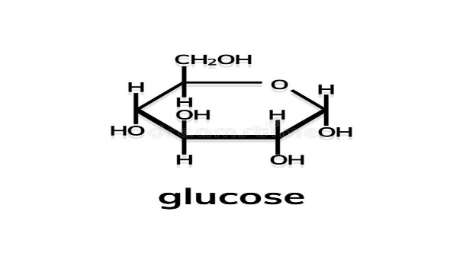
- Hur bryts ner fettsyra: vanligaste fettsyrorna i kroppen är palmitinsyra som består av 16 kolväte.
Den bryts ner och två kolatomer avskiljas och vi får en fettsyra som har 14 kolatomer, (processen kallas för beta-oxidation) detta repeteras 7 gånger och då har vi fått 8st molekyler med 2 kolatomer, vilket är acetyl.coA och kommer gå in i citronsyracykeln.
- Hur bryts aminosyror ner: Aminogruppen i aminosyran avskiljs som amoniak (NH4+) som sedan går in i Ureacykeln, och bildar Urea. Vi får kvar en CH, karboxylsyra för varje 20 aminosyra som då har olika reaktioner under nedbrytningen. men alla reaktioner kommer som acetyl-coA till citronsyracykeln eller hamnar de som en av intermediärerna i citronsyracykeln.
På det sättet bryts Glukos, fettsyror och aminosyror ner till co2 och vatten.

Fettmetabolism:

Fett/Lipid Digestion:
Fett i födan utgörs av triacylglyceroler (TAG), kolesterol, fosfolipider (polymerer)
Triacylglycerol består av tre fettsyror bindande till glycerol (med esterbindningar).
Under matspjälkningen hydrolyseras de esterbindningar hos polymerer och ger monomerer.
Hydrolysen katalyseras av lipaser.
- Under digestionen tillförs tre olika Lipaser:
- Tung/saliv Lipas (mer aktiv hos nyfödda)
- gastriskt/magsäcken Lipas (mer aktiv hos nyfödda)
- Både tung lipas och gastriskt lipas inte kan hydrolysera alla esterbindningar utan det mesta sker i duodenum.
- pankreas/duodenum Lipas (mer aktiv hos vuxna för hydrolys av TAG)
Hos nyfödda hydrolyseras TAG av mjölk lipas också, den är inaktivt i mjölken och aktiveras av gallsalter i tarmarna.
Lipolys: TAG hydrolyseras till monoacylglycerol och fria fettsyror.
-Fosfolipider omgiver lipider så de får en hydrofil “yta” för att kunna gå in i intestinal chyme (vatten/fluid område i tarmen). När de är inne i chyme bryts de till mindre droppar så att de kan “sjunka” längre in.
-Gallsalter (består av fosfolipider och gallsalter) omgiver också lipid-dropparna och hjälper de att bli mindre (dropparna kallas då miceller).
-Proteinet co-lipas binds till miceller och hjälper pankreas enzymet för att koppla sig till miceller också. Som gör att TAG som finns i miceller bryts till 2-monoacylglycerol och fria fettsyror.

Fosfolipider bryts ner av enzymet fosfolipas A2 (från pankreas).
Kolesterol bryts ner av enzymet kolesterol ester hydrolas (från pankreas).
Efter hydrolysering av polymerer till monomerer, fettdropparna får med sig fettlösliga vitaminer (A,D,E,K).
När miceller är nära enterocyter av tunntarmen, separeras gallsalterna och förs till levern för återanvändning i ny galla.
Substanser som för in i enterocyter ( kolesterol, vit A,D,E,K, fria fettsyror, MAG) transporteras till smooth ER. Där TAG återbildas av MAG och fria fettsyror.
Vissa kolesteroler får sina esterbindningar och vissa blir kvar som fria kolesteroler.
De strukturer transporteras “ihop” till rough ER och får kod protein (APO-B 48) bunden till sig (dessa emulsions droppar som är redo för exocytos/transport kallas för chylomikroner).
Chylomikroner kan inte transporteras direkt till blodbanan utan går genom lymfan därefter till blodet.Chylomikroner går till olika vävnader/organ, t.ex: skelettmuskler och adipocyter.
Enzymet lipoproteinlipas hjälper chylomikroner in till adipocyter och skelettmuskler genom att bryta ut TAG till fria fettsyror (TAG).
När TAG hydrolyseras i fettvävnadens kapillärer, kvarstår restprodukter av chylomikroner (kallas för chylomikroner remnant/rest) i blodbanan (fettlösliga vitaminer, kolesterol och andra fettlösliga substanser) tas upp av levers hepatocyter.

Fettförbränning:
Fettnedbrytning sker när, man inte har ätit och vår blodglukos är låg.
Efter att TAG bryts ner av lipoproteinlipas till fria fettsyror, kommer de till olika celler/vävnader, såsom: Hjärt Muskler, skelettmuskler, adipocyter och levern.
Fettsyrorna kan vara runt 16 kolatomer långa. De har alfa-kol (kol nummer 2) och beta-kol (kol nummer 3).
Aktivering:
När de kommer in i cellen, måste vi förhindra de att gå ur cellen, detta görs med hjälp av enzymet fatty-acyl-coA-synthetase. Enzymet lägger en coA till fettsyran och denna reaktion kostar ATP, produkten som vi får kallas för fatty acyl coA.
Transport:
fatty acyl coA kan ej tas in till mitokondrien, den får en molekyl (karnitin) av transportören (Karnitin-acyl-transfers type1/CAT-1/CPT1) vid mitocondrias yttre-membranet. När karnitin kombineras med fatty acyl coA förlorar den sin coA. Vi får då en molekyl som kallas för fatty acyl karnitin som transporteras till mitokondrien.
Den kan transporteras ut igen, därför måste karnitin klyvas och coA adderas, detta görs med hjälp av enzymet/transportören (CAT-2/CPT2) och då får vi fatty acyl coA igen.
(CAT-1 inhiberas av malonyl-coA).
Beta-oxidation: (sker i mitokondrien).(behöver inte kunna enzymer utan bara reaktionerna och processen)
- (Oxidation) FAD tar upp hydrider från alfa och beta kolatomer i fatty acyl coA, så FAD omvandlas till FADH2. Enzymet som katalyserar detta kallas för acyl coA dehydrogenas. Vi får då en dubbelbindning mellan alfa och beta kolatomer, denna molekyl kallas för enoyl coA.
- (hydration) Enoyl coAs dubbelbindning hydrolyseras av enzymet enoyl-coA-hydrotase, och då får vi molekylen: beta-hydroxyacyl-coA.
- (oxidation) NAD+ kommer och tar upp hydrider av molekylen och omvandlas till NADH, och då får vi molekylen beta-keto acyl-coA, enzymet som katalyserar detta är beta-acyl-coa dehydrogenas.
- (Thiolase) Enzymet Thiolase/acetyl coA-acetyltransferas (ACAT) bryter bindningen mellan alfa och beta kolatomer och binder coA till beta-kolatomen. När coA binds till beta-kol får vi då fatty acyl coA (2 kol kortare) som sedan går in i en ny beta-oxidation cykel.
Den delen med alfa-kol och coA får en väte och bildar då Acetyl-coA som går in i citronsyracykeln som bildar NADH, FADH och ATP.

Vi får då 8 st acetyl-coA av den 16 kolatom långa fettsyror. Under citronsyracykeln ger varje acetyl-coA: 3 NADH, 1 FADH2 och 1 ATP. så 8 st acetyl-coA ger då: 24 NADH, 8 FADH2, 8 ATP.
Beta-oxidation sker 7 gånger för en fettsyra med 16-kolatomer.
Eftersom beta-oxidationen sker 7 gånger får vi 7 st FADH2 och 7 st NADH.
Hur mycket energi producerar vi då med 16-kolatomer lång fettsyra?
- 31 NADH (varje NADH ger 3 ATP)= 93 ATP
- 15 FADH2 (varje FADH2 ger 2 ATP) = 30 ATP
- 8 ATP (minus en som vi använde vid beta-oxidation) = 7 ATP
- Netto får vi 130 ATP av 16-kolatom fettsyra.

Fettlagring:
- Fett och framförallt triacylglycerol TAG lagras i kroppens vävnader och framförallt lagras dem i adipocyter (fettceller). De fungerar som energireserv.
- Om vi får i oss mycket kolhydrater och därefter mycket glukos i blodet så lagras glukos också som fett för att vara energireserv.
- När blodsockret är låg och vi inte har ätit, kan då kroppen använda fetter för att få energi. Då sker fetters mobilisering som styrs av hormoner. Dvs att TAG bryts ner till fria fettsyror och glycerol i adipocyter, fria fettsyror transporteras med hjälp av albumin till skelettmuskler och lever bland annat, för att genomgå beta-oxidation och producera ATP. Glycerol transporteras till lever och producerar glukos under processen som kallas för Glukoneogenes.

Fettsyrasyntes: (sker i cytosolen) (lever, fettvävnad, bröst vid amning)
När: Fed state, hög blodsocker, hög mängd av ATP.
När enzymerna i citronsyracykeln inhiberas och reaktionen från isocitrat går tillbaks till citrat, som gör att det bildas stora mängder citrat. Det leder till att citrat förs ut till cytosolen från mitokondrien. Där bryts citrat ner till oxaloacetat (OAA) och acetyl-coA, det görs med hjälp av citratlyas.
OAA omvandlas till malate och sedan till pyruvat med hjälp av malic-enzym, NADPH genereras här.
Acetyl-coA (2 kol) omvandlas till malonyl-coA (substrat för fettsyrasyntesen) (3 kol) med hjälp av enzymet: acetyl coA-karboxylas (innehåller biotin/vitamin B7).
Acetyl coA-karboxylas (stimuleras av: citrat. inhiberas: LCFA-coA) (proteinkinas-A fosforylerar aktiva formen av enzymet och inaktiverar den) (phosphoprotein-phosphotase tar upp fosfater av inaktiva formen och aktiverar den).

- Acetyl-coA förlorar sin coA och acetat (2 kol) läggs till på ACP änden av molekylen/enzymet (fatty acid-synthesis typ1) (Enzymet har en cystein-SH och ACP med 4-phosphopentatiane).
- Acetat transporteras från ACP till cystein änden av fatty acid-synthase.
- Malonyl-coA förlorar sin coA och malonate (3 kol) läggs till på ACP av enzymet.

Fettsyrasyntesen:(viktigt att kunna principerna)
Sker med hjälp av enzym komplexet fettsyrasyntas:
Acetyl-coA förlorar sin coA→ Acetat (coA spjälkas av och acetat finns på fettsyrasyntas innan malonyl-coA→ malonat (CoA spjälkas av) kommer)
1. Kondensation: Malonat dekarboxyleras (CO2 avges) och resten kondenseras med acetat som finns på fettsyrasyntaset och det bildas beta-keto (beta-keto-butyryl-ACP)
Enzym: (KS/Beta-keto-acyl-ACP-syntas)

2.Reduktion: Beta-keto reduceras (NADPH→ NADP+), keto gruppen tas upp och hydroxylgrupp/alkohol bildas. Enzymet: beta-keto-acyl-ACP-reduktas/KR.

3.Dehydrering: Vatten tas upp från molekylen (dehydration), alkohol strukturen tas ut och en dubbelbindning mellan alfa och beta kolet bildas. Enzymet: Beta-hydroxyacyl-ACP dehydratase/DH.

4.Reduktion: NADPH reducerar dubbelbindningen till enkelbindning och omvandlas till NADP+. Enzymet: Enoyl-coA-ACP-reduktas/ER.

- Malonyl-coA kommer igen och kopplas till ACP delen av enzymet, och processen sker om och om igen tills vi har genererat minst 16 kolatom lång fettsyra.
- malonyl-acyl-ACP-condensing-enzym/MAT: laddar ACP delen av enzymet med en ny malonyl grupp.
- Release av fettsyra kedjan (palmitinsyra): TE/palmitoyl thioesterase.

Omättade fettsyror:
På grund av dess dubbelbindningar genomgår omättade fettsyror annorlunda syntes. De syntetiseras genom desaturaser i endoplasmatiska retiklet, som oxiderar en enkelbinding så att en dubbelbindning skapas. Detta kan dock ske på max 10 kolatomers avstånd från karboxyländen, vilket medför att kroppen inte själv kan syntetisera ett antal omättade fettsyror. Dessa utgör de så kallade essentiella fettsyrorna som linolensyra och linolsyra.

TAG/triacylglycerol syntes (lipogenesis): (sker i ER)
TAG består av glycerol och fettsyror.
Glycerol kommer från:
- lipolys: Där glycerol omvandlas till glycerol-3-p. enzymet: glycerol kinas.
- Från DHAP (dihydroxiacetonfosfat) i glykolysen. Genom att NADH droppar in hydrider och det bildas NAD+, fosfat gruppen kopplas också och då bildas: glycerol-3-p.
Fettsyror: kommer från fettsyrasyntesen. kan vara olika långa, och kommer med en coA kopplade till sig. (fatty acyl-coA)
Syntes:
- Fatty acyl coA 1 reagerar med glycerol-3-p. Fatty acyl coA dekarboxyleras (förlorar co2). Det bildas lyso-fosfatidinsyra (kallas oxå för MAG). Enzymet: acyltransferas.
- Fatty acyl-coA 2 läggs till glycerol-3-p. Fatty acyl coA dekarboxyleras (förlorar co2), (fettsyra 2 som kopplas till kolatom 2 måste alltid ha dubbelbindning/omättad fettsyror). Det bildas: fosfatidinsyra (DAG). Enzym: acyltransferas.
- Fatty acyl-coA 3 läggs till, men innan dess tas fosfat bort från glycerol-3-p, med hjälp av enzymet: Fosfatas. Fatty acyl coA dekarboxyleras (förlorar co2). Det bildas: TAG.

(TAG packas sedan i lipoprotein droppar/molekyler (kallas för VLDL) och lagras i adipose vävnader.)

Fosfolipid Syntes: (sker på smooth ER membran)
Fosfolipider består av:
- En hydrofil del (glycerol, fosfat) : (glycerol kommer från glykolys intermediärer)
- En hydrofob del (mättade och omättade fettsyror): (kommer från fettsyrasyntes)
Syntes:
- Hydrofoba delen kommer från fettsyror som finns redo efter fettsyrasyntesen i cytosolen.
- Hydrofila delen (glycerol, fosfat) kommer från antingen:
- Från DHAP (dihydroxiacetonfosfat) i glykolysen. Genom att NADH droppar in hydrider och det bildas NAD+, fosfat gruppen kopplas också och då bildas: glycerol-3-p.
- Där glycerol omvandlas till glycerol-3-p. enzymet: glycerol kinas.
- Fatty acyl coA 1 reagerar med glycerol-3-p. Fatty acyl coA dekarboxyleras (förlorar co2). Det bildas lysophosphotidic acid (kallas oxå för MAG). Enzymet: acyltransferas.
- Fatty acyl-coA 2 läggs till glycerol-3-p. Fatty acyl coA dekarboxyleras (förlorar co2), (fettsyra 2 som kopplas till kolatom 2 måste alltid ha dubbelbindning). Det bildas: Phosphatidic acid (DAG). Enzym: acyltransferas.
- fosfat tas bort från glycerol-3-p, med hjälp av enzymet: Fosfatas.

Fosfolipid Syntesen och TAG syntesen är samma tills det sätts 2 fettsyror på glycerol. fosfolipid syntesen stannar när 2 fettsyror sätts, och istället för den tredje fettsyra sätts på en annan huvudgrupp (kan vara olika huvudgrupper beroende på olika fosfolipider).

Kolesterolsyntes: (sker i levern men kan ske i andra vävnader) (sker i cytosolen eller ER)
- När glukos omvandlas till pyruvat genom glykolys och pyruvat sedan acetyl-coA.
- När man har för mycket acetyl-coA, kan den gå till 2 olika pathway. (Ketogenes och kolesterolsyntes)
- Det är cellens behov av kolesterol som avgör syntesen det kommer också vara beroende av ATP/AMP (AMP kinas).
- kolesterol lagras inte som fett alltså (som TAG gör).
Syntes: (principen och det viktiga enzymet)
- Acetyl-coA reagerar med annan acetyl-coA och bildar acetoacetyl-coA. 1 coA frigörs. Enzym: (Thiolase)
- acetoacetyl-coA reagerar med en ny acetyl-coA. En coA frigörs även här. Det bildas H.M.G-coA. Enzym: HMG-coA-syntas.
- H.M.G-coA omvandlas till mevalonate/mevalonsyra. NADPH omvandlas till NADP+. Enzym: HMG-coA-reduktas (hastighetsbegränsande enzym, en av mest reglerade steg i kroppen)
- Mevalonat omvandlas till isopentyl-pyrofosfat.
- isopentyl-pyrofosfat omvandlas till isoprene-units/isoprenoider.
- isoprene-units/isoprenoider omvandlas till squalene. Enzym: Squalene syntas.
- squalene omvandlas till 7-dehydrokolesterol.
- 7-dehydrokolesterol omvandlas till Kolesterol (27 kolatomer).

Användning av kolesterol:
- används till cellmembran tillsammans med fosfolipider (membranet blir mindre flytande. förebygger fastransition, den kombineras med glycosphingolipids och bildas lipid raft)
- kolesterol kan omvandlas till steroid hormoner (ex: testosteron, progesteron, estragon)
- Används för bildning av gallsalter som är viktiga för emulsion droppar av lipid/fett.
- tillverkar vitamin D.
- kolesterol kan också packas i lipoprotein droppar, och kallas för LDL (bad kolesterol). Enzym: ACAT. Det kan också bildas VLDL (den lipoprotein har mest TAG och lite av kolesterol).

Reglering:
HMG-coA-reduktas, inhiberas av: höga mängder av kolesterol (proteolytisk enzym) och olika medicin tex: lipitor.

Ketogenes: (när: lågt blodsocker, långvarigt svält, okontrollerad diabetes, diet som ej innehåller kolhydrater) (Sker mest i levern men energin utvinns i muskler och hjärnan) (sker i mitokondrien).
- Hjärnan har glukos som primär energikälla, men när det är brist på glukos använder hjärnan ketonkroppar. Muskler utnyttjar också ketonkroppar som energikälla.
-------
- Första energikällan i kroppen är glukos som bryts ner och kommer in i ETK.
- När det är brist på glukos, tar kroppen andra energikällan (fettsyror) för att generera energi, genom att omvandla fettsyror till acetyl-coA (beta-oxidation). Det kan göra att vi får stora mängder av acetyl-coA.
- Eftersom blodglukos är låg, använder kroppen OAA för att bilda glukos (glukoneogenes), och då får vi mindre OAA än acetyl-coA, det betyder då att det är inte tillräcklig OAA som kan reagera med acetyl coA och börja CSC. Därför används acetyl-coA för att syntetisera ketonkroppar och kolesterol.
-------
Syntes:
- Acetyl-coA reagerar med annan acetyl-coA och bildar acetoacetyl-coA. 1 coA frigörs. Enzym: acetyl coA-acyltransferas.
- acetoacetyl-coA reagerar med en ny acetyl-coA. En coA frigörs även här. Det bildas H.M.G-coA. Enzym: HMG-coA-syntas (hastighetsbegränsande steg).
- H.M.G-coA förlorar en acetyl-coA och vi får acetoacetat (en typ av ketonkroppar). Enzym: HMG-coA lyas.
- acetoacetat omvandlas till beta hydroxi butyrat (en av ketonkroppar), NADH används och vi får NAD+. Enzym: beta hydroxybutyrate-dehydrogenase.
- Acetoacetat och beta-OH-butyrate förs till blodet och därefter muskler och hjärnan.
I blodet:
- Acetoacetat (4 kol) förlorar en kolatom och omvandlas till acetone (farlig för kroppen och skapar acetonlukt i andning), enzym: acetoacetat dekarboxylas.
- Både Acetoacetat och beta-OH-butyrate är sura (acidic), avger mycket protoner H+ i blodet (Acidosis) som gör att pH i blodet blir låg.

I muskler och hjärnan: (nedbrytning för att få energi).
- beta-OH-butyrate och acetoacetat bryts ner:
- beta-OH-butyrate→ acetoacetate (beta-OH-butyrate-dehydrogenase, NAD+-->NADH)
- Acetoacetate→ acetoacetyl-coA (Thiophorase, succinyl-coA→ succinate).
- acetoacetyl-coA→ 2st acetyl-coA (acetyl-coA-acyltransferas, ger coA).
- 2 st acetyl-coA kan gå in i CSC och generera ATP.

Protein Digestion:
Nedbrytning av proteiner börjar först i magsäcken (efter den mekaniska nedbrytningen utan enzym i munnen). Proteiner lindas upp till polypeptider i magsäcken med hjälp halten av HCL (saltsyra) som finns i magsäcken och med hjälp pepsin som aktiveras av pepsinogen (pepsin kan va aktiv vid lågt ph, max 3,5 ph). Polypeptider förs vidare till tunntarmen där nedbrytningen av proteiner sker i största del. Enzymer (Trypsinogen, Kymotrypsinogen,pro-elastas och pro-karboxypeptidas) som utsöndras av pankreas (bukspottkörteln) deltar i nedbrytningen av polypeptider i tunntarmen. De enzymerna är dock zymogener (inaktiverade).Trypsinogen aktiveras till trypsin av enzymet ENTEROKINAS. Trypsin är väldigt viktig enzym eftersom den förutom att har uppgiften om att delta i hydrolys och bryta peptidbindningar inne i polypeptider, aktiverar den också kymotrypsin, elastas och karboxypeptidas. Elastas och kymotrypsin deltar också i hydrolysen och bryter ner bindningar inne i polypeptider. Karboxypeptidas bryter däremot bindningar vid C-terminalen av polypeptider. Med hjälp av dessa enzymer bryts peptider till oligopeptider och vidare till di och tripeptider. Vidare bryts di-och tripeptider till aminosyror med hjälp av olika peptidaser för olika di-och tripeptider ( t.ex: di-peptidaser--di-peptider) samt aminopeptidas som bryter bindningar från N-terminalen.

Aminosyrametabolism: (behöver kunna principen med transamination och oxidativ-diamination).
aminosyror består en aminogrupp (NH3) och karboxylgrupp (cooh) och kolkedja.
NH3 gruppen kommer från: glutamat som omvandlas till alfa-ketoglutarat.
COOH gruppen kommer från: glykolys (3-fosfoglycerat, fosfoenolpyruvat, pyruvat) och citronsyracykeln (oxalacetat, alfa-ketoglutarat).
celler lagrar en viss mängd av proteiner. Efter protein lagringen i alla celler, om man har överskott av aminosyror i blodet, används de till att tillföra energi (ATP) ,omvandlas till glukos genom gluconeogenesis, lagras som glykogen, eller omvandlas fettsyror.
Om det finns brist på proteiner/aminosyror i kroppens celler/vävnader, det är plasmaproteiner som ersätter de. De bryts ner till aminosyror i cellen och förs därefter till celler i kroppen genom blodet.
Det finns både essentiella aminosyror ( nödvändig för kroppen men kroppen kan ej tillverka dem själv) och icke-essentiella aminosyror (kroppen kan tillverka dem av andra aminosyror och andra mellanprodukter i ämnesomsättningen). Brist på aminosyror i kroppen kan göra att icke-essentiella aminosyror blir essentiella.
Ketogena aminosyror: bildar acetyl-coA (Acetyl-coA kan ej vara substrat till glukoneogenes).
glukogena aminosyror: De glukogena används till intermediärer i CSC och glykolen (kan bilda glukos via glukoneogenes)

Transamination:
VAR sker den? : Många olika vävnader/celler.
Vi tar exempel på Alanin, men samma process gäller andra aminosyror, där de omvandlar sin NH3 till alfa-ketoglutarat (keto-acid) och tar emot O2.
Ex: Aminosyran Alanin (har aminogrupp NH3) reagerar med alfa-ketoglutarat (har Syre grupp O2). Enzymet:Alanin-amino-Transaminas (reversibel enzym) som har molekylen pyridoxalfosfat (Vitamin B6). pyridoxalfosfat funkar som transport struktur. Den tar NH3 från alanin och ger den till alfa-ketoglutarat och tar O2 från alfa-ketoglutarat och ger den till alanin.
Resultat:
Alanin omvandlas till pyruvat, och alfa-ketoglutarat omvandlas till Glutamat (aminosyra).
Pyruvat kan antingen omvandlas till laktat syra (som transporteras till blodet och därefter till levern, kan omvandlas till G6P och till glukos:glukoneogenes) eller till acetyl-coA som går in i citronsyracykeln.
Glutamat transporteras från muskelceller/andra celler till levern:
Oxidativ diamination: (sker mest i levern men kan ske i andra vävnader).
I levern förlorar Glutamat sin NH3 (ammoniak: är toxisk). enzymet: Glutamate-dehydrogenas: genom att ta NADP+ och omvandla den till NADPH. Ammoniak reagerar sedan med proton och omvandlas till ammonium (NH4+) som sedan går in i mitokondrien och går in i Ureacykeln och omvandlas till urea.
Glutamat omvandlas sedan till alfa-ketoglutarat. Enzymet: Glutamate-dehydrogenas: det läggs till vatten (hydrering).
Alfa-ketoglutarat går in i transamination med annan aminosyra, t.ex: Arginin och alfa-ketoglutarat går igenom transamination och arginin omvandlas till oxaloacetat och alfa-ketoglutarat till glutamat. Eftersom Transaminas enzymer är reversibla så kan glutamat omvandlas till alfa-ketoglutarat.
Vi ser att de gråmarkerade produkter från transamination är intermediärer i citronsyracykeln och transitions steg.Det är många andra aminosyror som också kan gå igenom transamination och konverteras till intermediärer till antingen transitions steg eller citronsyracykeln.
(bara Intermediärer i citronsyracykeln som är ketosyror kan omvandlas till aminosyror)
Ureacykeln: (sker i levercellernas mitokondrien) ( räcker med intermediärerna, och inga enzymer).
När glutamat kommer in i levern efter transamination, förlorar den sin Ammoniak (NH3) och sedan läggs vatten till och den omvandlas till alfa-ketoglutarat. Men vad händer med ammoniak?
- NH3 reagerar med proton (H+) och omvandlas till ammonium (NH4+).
- NH4+ transporteras till mitokondrien, där med närvaro av ATP kombineras NH4+ med 2HCO2- (bikarbonat) och bildar karbamoylfosfat. Enzymet: karbamoylfosfat-syntas-typ 1.
- Karbamoylfosfat kombineras sedan med ornitin och bildar Citrullin.Enzymet: ornitin-trans-karbamoylas.
- Aspartat som finns (från malate-aspartate shuttle) kombineras med citrullin och bildar Argininosuccinat. Enzym: argininosuccinat-syntas.
- Argininosuccinat förlorar fumarate och då bildas Arginin. Enzym: argininosuccinas.
- Urea tas ut från arginin och arginin omvandlas till ornitin (Som kan gå in i ny urea cykel) Enzymet: arginas.
- Urea (mindre toxisk än ammoniak) transporteras till blodet och sedan till njuren, och vi blir av med den som urin.
Slutprodukter: (urea, fumarat).

Pentose-shunt (pentose-phosphate pathway): (räcker med oxidativ fas och allmänt om icke-oxidativa fasen).
När glukos kommer in i levern (med hjälp av glut), och omvandlas till G6P, går den antingen in i glykolysen eller:
Oxidativ fas: (steg 1-4): (målet: bilda NADPH och ribos-5-fosfat)
- G6P oxideras till 6-phosphogluconolactone (6 ko). Genom att NADP+ reduceras till NADPH (ger hydrider) Enzym: glukos-6-fosfatdehydrogenas.
- 6-phosphogluconolactone omvandlas till 6-phosphogluconate (6 kol). Genom att vatten tillsätts. Enzym: lactonese.
- 6-phosphoglucanate (dekarboxyleras och oxideras) till Ribulose-5-fosfat (5 kol). NADP+ reduceras till NADPH. Enzym: 6-phosphogluconate-dehydrogenas.
- Ribulose-5-fosfat kan gå till två “vägar”:
- Ribulose-5-fosfat isomeriseras till Ribos-5-fosfat. Enzym: Isomeras.
- Ribulose-5-fosfat omvandlas till xylose-5-fosfat. Enzym: Epimerase.

Non-oxidativ fas: (reversibla reaktioner. målet: bilda ribos-5-fosfat utan NADPH, dvs från glykolys intermediärer och tvärtom.)

- Både Ribulose-5-fosfat (5 kol) och xylose-5-fosfat (5 kol) reagerar tillsammans, 2 kol transporteras från Ribulose-5-fosfat till xylose-5-fosfat.Enzym: Transketolas (2 C) (har tiaminpyrofosfat/vitamin B1 som co-enzym).
xylose-5-fosfat omvandlas till sedulohepto-7-fosfat (7 kol). och Ribulose-5-fosfat omvandlas till Glyceraldehyd-3-fosfat (GA3P).
- sedulohepto-7-fosfat och Glyceraldehyd-3-fosfat (GA3P) reagerar med varandra, 3 kol transporteras från sedulohepto-7-fosfat till GA3P. Enzym: Transaldolas ( 3 C).
sedulohepto-7-fosfat omvandlas till erythose-4-fosfat ( 4 kol) och GA3P omvandlas till fruktos-6-fosfat (6 kol).
- erythose-4-fosfat ( 4 kol ) reagerar med xylose-5-fosfat (5 kol), 2 kol transporteras från xylose-5-fosfat till erythose-4-fosfat. Enzym: Transketolas (2 C).
xylose-5-fosfat omvandlas till GA3P och erythose-4-fosfat till fruktos-6-fosfat.

NADPH: ( reducing agent, och viktigt för: fettsyrasyntes, kolesterolsyntes, nukleotid syntes, fri radikala reaktioner)
Ribos-5-fosfat: (bildar nukleotider, så viktigt för: DNA syntes, RNA syntes, ATP syntes, NAD+ syntes FAD syntes, coA syntes).

Glukoneogenes: (sker i cytosolen mest i celler i : levern (50-60%), njuren (40 %) och liten del i tarmen)
- Glukoneogenesen: Vid fasta när blodsocker är låg (hypoglykemi), och hjärnan har glukos som primär källa för energi, syntetiseras glukos av icke-kolhydratrika källor, dvs: glycerol (av fett), aminosyror och laktat syra (av pyruvat).
- Det finns dock tre ej reversibla reaktioner i glykolysen som har ΔG mycket mindre än 0. Det finns enzymer som gör det möjligt att detta ska ske.

- Från laktat syra: vid hård träning t.ex, omvandlas pyruvat till laktat i muskler som transporteras till levern, där den omvandlas till pyruvat. Men eftersom reaktionen där fosfoenolpyruvat (PEP) omvandlas till pyruvat i glykolysen är ej reversibel (ΔG<<0), går pyruvat en annan väg för att kunna omvandlas till glukos:
Cytosolen:laktat→ pyruvat→ mitokondrien: pyruvat→ OAA (pyruvatkarboxylas:tillägger en co2 ochn ATP förbrukas. stimuleras av Acetyl CoA samt inhiberas av ADP)
OAA→ malate→ cytosol: malate→ OAA→ PEP (fosfoenolkarboxykinas /PEPCK: ger Pi och tar upp co2, inhiberas av ADP).
Sedan kan PEP fortsätta reaktionerna i glykolysen uppåt, tills den kommer till fruktos 1,6 bisfosfat, eftersom reaktionen där F6P omvandlas till F-1,6BP är ej reversibel.
F1,6BP→ F6P (F1,6B-fosfatas: tar upp fosfat från kol 1, stimuleras av citrat och inhiberas av AMP och fruktos 2,6-BP).
Sedan omvandlas F6P till G6P, vilket kan ej transporteras ut från levern.
G6P→ smooth ER: G6P→ Glukos (G6-fosfatas) → cytosolen→ blodet.

- Från fett (glycerol):
Glycerol→ Glycerol-3-p (glycerol kinase: ger Pi i form av ATP) → DHAP (dihydroxiacetonfosfat).
Sedan går DHAP in i glukoneogenesen och samma process uppåt som pyruvat.

- Från Protein (aminosyror) :
Efter nedbrytning av protein, reagerar glukogena aminosyror med ketosyror och omvandlas till: pyruvat, acetyl-coA eller andra intermediärer i citronsyracykeln som sedan kan gå in i glukoneogenesen.

Coricykeln: När laktat syra går från muskler till blodet och därefter till levern, där den omvandlas till pyruvat och slutligen till G6P och glukos. Glukos transporteras sedan tillbaks till muskler.
Glukos-alanin cykel: pyruvat i muskler kan reagera med glutamat och bildar Alanin samt alfa-ketoglutarat. Alanin kan går till blodet och därefter till levern som sedan kan reagera med alfa-ketoglutarat och omvandlas till pyruvat. pyruvat omvandlas sedan till glukos som går tillbaks till muskler.

Alkohol (ethanol) metabolism:
Etanol absorption: beror på fast state (mer absorption) och fed state (mindre absorption). Det beror också på koncentration av etanol. Absorptionen sker bättre hos män jämför med kvinnor.
Etanols oxidering sker framförallt i levern. Etanol oxideras till acetaldehyd (alkoholdehydrogenas: behöver NAD+ som kofaktor). En liten mängd av etanol kan omvandlas till acetaldehyd med hjälp av cytokrom-P450.
Acetaldehyd omvandlas till acetat (acetaldehyddehydrogenas: behöver NAD+ som kofaktor).
Under metabolism av etanol ökar fettsyrasyntesen eftersom både NADH och acetat inhiberar degradering av fettsyror (beta-oxidation). Det är för att vi får överskott på NADH.
Metabolism av etanol inhiberar också nedbrytning av glukos och glykogen, pga överskott på NADH och brist på NAD+.
Eftersom alkoholmetabolismen leder till ett underskott av NAD+ och ett överskott på NADH kommer glukoneogenesen att avstanna eftersom laktat inte kan oxideras till pyruvate, laktat ansamlas istället. Detta kan leda till hypoglykemi.

Vitaminer och mineraler i metabolism:
- B1 (tiamin/tiaminpyrofosfat TPP): metabolism av kolhydrater och aminosyror.
- Niacin (vitamin B3, nicotinic acid): finns som coenzymer (NAD, NADP), viktigt för dehydrogenas enzymer. Om dehydrogenas enzymet påverkas betyder det långsammare oxidering av mat.
- Riboflavin (B2) : viktigt för bildning av FAD och FMN som transporterar H+ i elektrontransportkedjan t.ex.
- Pyridoxin (B6) : Finns som pyridoxalfosfat i celler, är viktigt för proteinmetabolismen (transamination).
- Pantotensyra (B5): finns i coenzyme-A, är viktigt för transition steg (pyruvat→ acetyl-coA) och nedbrytning av fettsyror. Brist på den minskar fett och kolhydraters metabolism.
- Biotin (B7) : viktigt för pyruvatkarboxylas, som omvandlar pyruvat till OAA (coricykeln och glukoneogenes).
- Vitamin D: absorberar kalcium vilket är viktigt för skelettet.
- Vitamin E: viktigt för att förhindra oxidation av omättade fetter. Vid brist: minskning av omättade fetter i celler som leder till omformning hos cellens organeller och cellmembranet, påverkar också deras funktion.
- Magnesium: viktigt för metabolism av kolhydrater.
- Fosfor: är en viktig anion i celler, finns i kombination med coenzymer, som är viktiga för metabola processer. Viktigt för ATP och ADP.
- Järn: finns i vissa elektronbärare (t.ex: cytokromer), viktigt för upptag av syre i celler.
- Jod: Viktigt för produktion av tyroxin och trijodtyronin (hormoner), dessa hormoner är viktiga för reglering av metabolismen i alla celler.
- Zink: viktig för proteinmetabolismen. viktig del av enzymet laktat dehydrogenas som omvandlar pyruvat till laktat.

Reglering av metabola vägar (allosterisk):
- reaktioner med delta-G mindre än 0 regleras. De hastighetsbegränsande reaktioner i reglering gör att hela processen regleras.
- På de flesta processer är det produkten som påverkar enzymet (som katalyserar hastighetsbegränsande reaktionen), detta kallas för feedback kontroll.
- Ett exempel på allosterisk reglering: en produkt kan binda in i enzymet som katalyserar reaktionen och hämma enzymet, när produkten förbrukas av cellen och vi får “brist” på den, kommer den lämna enzymet så kan enzymet börja producera igen.
- Regleringen gör att efterfrågan och tillgång balanseras.
- enzymer som regleras av allosterisk reglering kallas för allostera enzym.

Reglering av glykolys och CSC:
- koncentration av ATP bestämmer hur mycket ATP ska fortsätta bildas.
- steg 1, 3, 10 i glykolysen är irreversibla men steg 3 är hastighetsbegränsande, och är avgörande för glykolys, CSC och ETK (alltså hela flödet).
- ATP hämmar: fosfofruktokinas (hastighetsbegränsande steget i glykolys), pyruvatkinas, pyruvatdehydrogenas, citrat syntas, isocitratdehydrogenas, alfa ketoglutarat dehydrogenas.
- Bara brist på ATP räcker inte för att glykolysen ska aktiveras, därför ökar mängden av AMP vid brist av ATP och på så sätt svarar glykolysen snabbare när det är brist på ATP. AMP aktiverar fosfofruktokinas.
- Citrat hämmar också Fosfofruktokinas.
- När glykolys hämmas pga för mycket mängd på ATP. lagras glukos som glykogen. och när glykogen förrådet är fullt, bildas fettsyror som börjas från citrat (CSC).
- fruktos 2,6 BP aktiverar glykolysen (fosfofruktokinas-1) och inhiberar glukoneogenes.
- glukos-6-p aktiverar glykolysen och hämmar glukoneogenes.

Reglering av fettsyrasyntesen:
- När citrat kommer ut från mitok till cytosolen, bryts den ner till acetyl-coA och OAA. OAA går tillbaks till CSC.
- acetyl-coA omvandlas till malonyl-coA, enzymet: acetyl-coA-karboxylas (hastighetsbegränsande steg). acetyl-coA-karboxylas, aktiveras av Citrat (kraftfull aktivering), aktiveras också av ATP och NADPH.
- vid Låg ATP, hämmar AMP acetyl-coA-karboxylas (proteinkinas/AMP-kinas fosforylerar aktiva formen av enzymet och inaktiverar den)
- När vi får mycket ATP sen: (phosphoprotein-phosphatase tar upp fosfater av inaktiva formen och aktiverar den).
- palmitoyl-coA hämmar fettsyrasyntesen också, genom alloster reglering.

Reglering av kolesterolsyntesen:(kovalent modifiering och fosforylering)
- När HMG-coA reduceras till mevalonat, med hjälp av NADPH som omvandlas till NADP. Enzymet: HMG-coA-reduktas (hastighetsbegränsande reaktionen).
- Höga koncentration av kolesterol aktiverar proteas som bryter ner HMG-coA-reduktas. samt att hög koncentration av kolesterol hämmar syntes av nya HMG-coA-reduktas.
- När det är låg koncentration av kolesterol, translokerar SREBP 2 (transkriptionsfaktor som finns i ER när det finns gott med kolesterol) till kärnan och ökar transkriptionen och mängden av HMG-coA-reduktas.
- vid brist på ATP aktiveras AMP-protein-kinase som fosforylerar och hämmar HMG-coA-reduktas.

Både allosterisk reglering och kovalent modifiering kontrollerar enzymers aktivitet, genom att det leder till konformationsförändring som i sin tur påverkar aktiva sajten.

Abondonse reglering: När mängden av hastighetsbegränsande enzymet kontrolleras (t.ex: kolesterol syntesens reglering.

Upptagning av vitaminer:
Tunntarmen kan ta upp vitaminer via kosten och tjocktarmen tar sedan upp det som produceras i kroppen (B och K).
Fettlösliga (A, D, E, K) kan absorberas med micellerna, vilket gör att man behöver fett för att ta upp vitaminerna effektivt.
Vattenlösliga vitaminer (B, C) absorberas via diffusion eller specifika kanaler.
Vitamin B12 behöver IF (Intrisic Factor) från magens Parietalceller för att kunna tas upp av tarmen.
Upptagning av elektrolyter:
Mycket av upptaget sker direkt i början av Duodenum, kroppen vill inte vänta med att ta upp det goda.
- Natrium, sker i samband med glukos och aminosyror, Co-transport. Tas upp passivt sekundärt genom att vi haft en Na+/K+ pump i cellen.
- Klor: Transportras aktivt i utbyte mot bikarbonat som ska ut i lumen.
- Kalium: Går genom diffusion eller läckande tight junctions (paracellulärt) via osmatisk gradient. I samband med vattenabsorbtion bildas gradienten. Vilket gör att diaree hindrar upptag av Kalium.
- Järn: Tas upp aktivt och binds till ferritin som lagrar järnet. Bara en lite del tas upp och i annat fall försvinner ut igen när cellerna som sparar det i tarmen dör. Går det ut i blodet sker det via Transferrin.
- Kalcium: Vitamin D främjar upptag, minskade Ca2+ i blodet ger PTH frisättning. Detta leder till frisättning från benen och ökat upptag från tarmen genom stimulera Calcitriol i njuren.
Forum GNM:
- var i cellen sker glykolysen? – cytosolen
- vilka faser finns i glykolysen? – fas1 (investeringsfas) och fas2 (payoff)
- vad får man utav en glukosmolekyl från glykolysen? – 2pyruvat, 2ATP, 2NADH.
- behövs syre för att glykolysen ska ske? – nej.
- hur kan glykolysen fortgå anaerobt? – glykolysen behöver NAD+ för att fortgå, som fås av NADH som ej går in i andningskedjan utan syre.
- vilka är de hastighetsbegränsande stegen? – hexokinas (glukos + ATPglukos-6p + ADP) – fosfofruktokinas-1 (fruktos-6-p + ATPfruktos-1,6BP + ADP) – pyruvatkinas (fosfoenolpyruvat+ ADPpyruvat + ATP).
- vilka bindningar behöver mest energi? – kovalenta bindningar.
- varifrån kommer energin till RNA syntesen? – ATP ingår som reaktant, men också UTP, CTP och GTP. (delta G är mindra är 0 eftersom ATP har agerat som reaktant).
- ATP gör omöjliga reaktioner möjliga, på vilket sätt? – ATP ökar energiinnehållet i reaktanterna i förhållande till produkten.
- reaktionen då en nukleotid sätts till den växande RNA-kedjan har delta G <0 men denna reaktion sker inte spontant i cellen, varför? – för att det behövs enzym (RNA polymeras).
- hur sänker enzymet aktiveringsenergin? – genom att bilda ”bra” till substratet och gör att reaktionen går åt höger. Det gör enzymet genom sin aktiva sajt, aktiva sajten gör att reaktanterna kommer nära varandra och får bort vatten. Aktiva sajten försvagar gamla bindningar och bildar nya.
- finns det någon skillnad om man jämför ATP utbytet i glykolys från glukos (glykogennedbrytning) och glukos (diet)? – skillnaden är: i glykogennedbrytningen behövs inte ATP för att ge G6P medan i dietglukos behövs ATP för det.
- varför är fettsyra så energirik? – för att det har många kolatomer, som gör att det bildas många acetyl-coA som går in i CSC. Kolvätebindningar gör att fettsyror har mer energi än glukos som har syre också (Syre ger ej energi).
- hur går förbränning av en fettsyra till i cellen, vilka processer ingår i metabolism av fettsyra till ATP? – beta-oxidation-CSCETK.
- Vilka är reaktionerna i CSC som hjälper till ATP produktionen? – 1.kondensation, 2.isomerization, 3.oxidation och dekarboxylation, 4.oxidation och dekarboxylation, 5–8. Generation av oxalacetat.
- Vilka är nyckelenzymerna i CSC? – enzymer i irreversibla steg. (pyruvatdehydrogenas, citratsyntas, isocitratsehydrogenas, alfaketoglutarat-dehydrogenas).
- vilka är nyckelenzymer i andra processer? – de som regleras. (processerna regleras av nyckelenzymer).
- vilka vitaminer är viktiga för pyruvatdehydrogenas aktivitet? – B1, B2. B3. B5.
- Hur kan fria fettsyror transporteras in i mitokondrien? – fettsyran aktiveras och omvandlas till fattyacyl-coA och transporteras med hjälp av CAT1 och CAT2.
- på vilket sätt är cyanid giftigt? - hämmar komplex 5 i ETK.
- beta-oxidation i peroxisomen: finns för LCFA (långa fettsyror) och ingen energi utvinns där.
- vilka molekylära huvudkomponenter består en cell av? – protein, vatten, lipider, glykaner, nukleonsyror.
- varifrån får vi aminogrupperna som behövs i så många biomolekyler? – protein (aminosyror) från födan, vi kan också tillverka själva.
- vilket näringsämne är rik på aminosyror? – protein (består av 20 olika aminosyror)
- hur kan en cell bilda aminosyror? – transamination, aminogruppen (glutamatalfaketoglutarat), carboxylgruppen (glykolys, CSC och pentos shunten).
- om man äter mycket protein eller under fasta, vad händer med aminogruppen? – ureacyckeln.
- vilka är slutprodukter i ureacykeln? – urea och fumarate.
- när man bryter ner protein i musklerna, hur tar sig aminogrupperna till ureacyckeln? – alanin och glutamin är vanliga transportörer för aminogrupper mellan organen. (alanin-glukoscykeln).
- vad behövs för att göra muskelproteiner? – DNAmRNAprotein.
- pentosshunten, vilka är huvudstegen? – oxidativ fas och icke oxidativ fas.
- pentosshuntens produkter? – ribose-5-fosfat och NADPH.
- Glukos-6-p kan antingen gå in i glykolysen eller pentoshunten, vad bestämmer det? – behov av ATP OCH NADPH.
- NAD+/NADH mest i katabola processer, redo för att ta elektroner, finns mest i mitokondrien).
- NADP+/NADPH mest i anabola processer, finns mest i cytosolen.
- NADH måste genereras efter glykolysen för att ge NAD+, i anaerob förhållande när den inte kan gå in i CSC, genereras NADH genom att omvandla pyruvat till laktat.
- kan NADPH genereras i andra processer som ger NAD+? – malic enzym (när OAA omvandlas till malate och sedan till pyruvat) det sker i början av fettsyrasyntesen när citrat bryts ner till OAA och acetyl-coA.
Digestionens hormoner:
Feedback loops: en mekanism som används av komplexa och mindre komplexa system för att samordna funktion mellan två olika delar.
Ett exempel är i tarmens språk, (peristaltisk rörelse).
Ett annat ex är, kommande saltsyra i duodenum som tas hand om genom att E-celler reagerar i duodenum, utsöndrar secretin som gör att vätekarbonat/bikarbonat sekretion från pankreas som neutraliserar miljön i duodenum. (denna mekanism sker tvärtom också)
[Neurokrin: nervceller stimulering genom en substans som för in ett meddelande till målcellen]
Hormon: oftast peptid, produceras av specialiserade endokrina organ eller spridda endokrina celler.
Har varierande halveringstid.
Cellkommunikation/samordning
Viktig roll i metabolism/homeostas (reglerar fysiologin och beteendet).
Autokrin: cellen sekreterar hormoner och har receptorer för sina hormoner.
Parakrin: cellen svarar på hormoner från en nära cell.
Endokrin: cellen svarar på hormoner som kommer från icke nära celler (genom blodbanan).
hormoner binder till receptorer.

GI-hormoner:
GI är den största endokrina organ.
Men celler som producerar hormoner (enteroendokrina celler) är minoritet jämför med andra celler som finns i GI.
GI-hormonproduktion styr bla av innehållet, men också: Nutrienter, tastants (substanser för smak,lukt), bakterier.
Enteroendokrina celler är i kommunikation med nervceller och varandra.
Olika receptorer kan binda till olika hormoner.
Samma cell kan producera olika typer av hormoner
Alternativ klyvning av samma propeptid leder till frisättning av olika hormoner.
Vissa hormoner har samma receptorer med olika affiniteter.
Posttranslationel processen leder till olika långa hormoner med olika biologiska effekter.
hormoner kan ha olika målceller och organ.

Saltsyra sekretion:
Corpus och fundus ansvarar för saltsyrasekretionen (HCL).
Parietala celler producerar HCL.
G-celler (finns i antrum) producerar gastrin. Går genom blodbanan och når parietalceller och stimulerar saltsyraproduktion.
Parietalceller har ATP drivna H/+/K+ pump vid apikala cellmembranet (mot lumen) som pumpar ut H+ och K+ in. Det finns också en uniporter som pumpar ut K+ och CL- till lumen. H+ och Cl- bildar då HCL/saltsyra.
Matintag leder till mindre sur miljö. När man inte äter är miljön surare i magsäcken.
3 faser:
- Cefalisk Fas: saltsyraproduktion innan maten har hamnat i magsäcken, genom smak och lukt triggar i gång nervsystemet, från parasympatiska nervsystemet och vagusnerv får nervsystemet i GI stimulans och triggar i gång gastrin produktionen i G-celler som i sin tur förs till blodet och sedan till stimulerar HCL sekretionen. Vagus nerven kan stimulera pariatceller både direkt och indirekt (via gastrin).
smak, lukt och tankemedulla oblongataparasympatiska nervsystemetvagusnervG-celler (antrum)Gastrinblodetparietalceller och chief cellerHCL och pepsinogen. (kan också ske direkt).
- Gastrisk Fas: när maten hamnar i magsäcken, distention (uttöjning) sker i magsäcken. Distention gör att lokala nervsystemet stimulerar saltsyraproduktionen både direkt och indirekt. Signalen kan också gå genom att distention aktiverar medulla oblongata som via vagusnerven och sedan lokala nervsystemet stimulerar saltsyrasekretionen både direkt och indirekt. Protein och elevated pH stimulerar också det lokala nervsystemet som stimulerar saltsyrasekretionen.
maten i magsäcken + proteindistentionENSG-cellergastrinblodetparietalceller + chief celler HCL + pepsinogen.
Maten i magsäcken + proteindistentionmedulla oblongatavagusnervENSG-cellergastrinblodetparietalceller + chief celler HCL + pepsinogen. (kan också ske direkt).
- Intestinal Fas: innehållet hamnar i duodenum, chyme som kommer in duodenum med lågt pH (<2–3) eller innehållande fett hämmar magsyrasekretionen: Genom vagus-reflexer (mindre distention vid tömning leder till mindre aktivering av vagus som ger reflex och hämmar HCL produktionen).
Genom lokala nerv och hormonella reflexer (låg pH och distention av duodenum). Genom hämmande hormoner som produceras av tolvfingertarmen och utsöndras i blodet för att inhibera samtliga gastriska sekretioner (secretin, gastric inhibitory peptide, cholecystokinin/CCK).
Förutom att chyme som hamnar i duodenum och reglerar saltsyrasekretionen, finns en feedbackloop: pH <3 i antrum hämmar sekretion av gastrin och saltsyra.

chyme i duodenum med lågt pH (<2–3) eller innehållande fettmindre distentionmindre aktivering av vagushämmar HCL produktionen.
Låg pH och distention av duodenumENS + hormonella reflexerhämmar HCL produktionen.
Duodenumsecretin + CCK (cholecystokinin)inhiberar samtliga gastriska sekretioner

Reglering:
Saltsyrasekretionen stimuleras av gastrin, histamin, vagusnerven och ENS (acetylcholin och GRP). Den inhiberas av vagusnerven och somatostatin.
Stimulering:
hög halt av protein i maten, vagus stimulansG-cellGastrinparietal cellsaltsyra
hög halt av protein i maten, vagus stimulansG-cellGastrinECL/enterochromaffin cellerHistamineparietalcellersaltsyra.
Vagusnerven+lokala nerver/ENSGRPG-cellergastrinblodetparietala cellersaltsyra
Vagusnerven+lokala nerver/ENSacetylcholineparietal cellersaltsyra
Vagusnerven+lokala nerveracetylcholineECL-cellerhistamineparietal cellerHCL
Hämmande:
Mindre distentionvagusnervhämmar direkt och indirekt saltsyra.
Sura miljön i antrumsomatostatin producerande celler (D-celler) (finns i corpus och antrum)somatostatin- G-celler (producerar mindre gastrin och därmed mindre saltsyra).
-------
Hormonell och nervös reglering av digestionen:
Det finns två olika mekanismer som reglerar digestionen, neurala (Vagusnerv kommer från hjärnstammen, binder sig till lokalnervsystem i GI och hjälper med kommunikationen med hormoner osv) och hormonell.
Det neurala systemet kallas för ENS (enteriskt nervsystem) som har två olika nätverk: myenteric plexus (mellan cirkulära och longitudinella muskellager i muscularis externa) samt submucosal plexus (i submukosan). Myenteric plexus kontrollerar rörelse av muskler och submucosal plexus kontrollerar sekretionen samt blodflödet. Den hormonella regleringen består av endokrina celler som i kommunikation med nervceller och varandra.

Hormoner i digestion:
Gastrin:
- Produceras av: G-celler i antrum av ventrikeln (också i duodenum och Jejunum)
- Stimuleras av: mat i ventrikeln, protein, vagus och ENS.
- Effekt: på parietalceller och ECL-celler. Stimulerar HCL sekretion, pepsinogen, ventrikelns motilitet.
- Inhiberas av: negativ feedback (låg pH <3), CCK, secretin och somatostatin.
Secretin:
- Produceras av: S-celler i duodenum
- Stimuleras av: HCL, syra i duodenum (pH <4,5)
- Effekt: pankreas och ventrikeln stimulerar HCO3-/bikarbonatsekretion och hämmar gastrin.
- Inhiberas av: pH>4,5.
CCK/Cholecystokinin (gastrin familj):
- Produceras av: CCK celler/i-celler i intestini.
- Stimuleras av: protein och fett
- Effekt: på pankreas och gallblåsan, stimulerar pankreatisk enzymer och kontraktion av gallblåsan som frigör galla. Hämmar gastrin.
- Inhiberas av: somatostatin.
Protein+fett (i duodenum börjar)CCK celler/i-cellerCCKpankreatik acinienzymer
Protein+fett (i duodenum)CCK cellerCCKgallblåsangalla

Somatostatin:
- Produceras av: D-celler i antrum och corpus, s-celler i intestini.
- Stimuleras av: neurala och hormonella mekanismer (corpus), lågt pH (antrum), stimuleras också av gastrin (feedback på lågt pH).
- Effekt: hämmar gastrin, CCK, secretin, VIP, insulin och glukagon.
Motilin:
- Produceras i: duodenum och Jejunum
- Stimuleras av: ENS/enterisk nervsystem
- Effekt: Tarmstädning
Ghrelin:
- Produceras i: magsäcken
- Effekt: hunger och mättnad, ökar innan/faller efter måltider.
Incretiner (GIP, GLIP-1)
- GIP, utsöndras i magsäcken, duodenum och Jejunum. Stimuleras av fett intag, hämmar saltsyrasekretionen (direkt och indirekt)
- GLP-1, utsöndras av l-celler i ileum och lite i colon. Stimuleras av fett och kolhydrat intag. Används mot fetma (ger mättnadskänsla). Ileal brake bildas av GLP-1.
PYY (NPY familj):
- Produceras av L-celler i colon och H-celler i rectum.
- Effekt: inhiberar saltsyrasekretionen, minskar aptiten.
PP (NPY familj)
- Produceras av: F-celler i pankreas.
- Effekt: hämmar pankreassekretion och gallblåsans.
Leptin:
- Produceras av: fettvävnader, fundus.
- Effekt: hämmar aptiten
Neurotensin:
- Utsöndras i: ileum, CNS. Co-utsöndras med PYY och GLP-1 i tarmen.
- Stimuleras av fettintag
- Effekt: hög neurotensin i blodet, högre risk för fetma. Högre aptit.

VIP: produceras neuroendokrina celler i pankreas.

[Ileal brake: reflexen som gör att maten till ex från magsäcken hamnar lite i taget i duodenum]

Sammanfattning:
- Motilin: ökar tarmens motilitet
- Gastrin: Ökar tömningshastigheten av magsäcken, påverkar ej tunntarmen vid normala koncentration.
- Ghrelin: Ökar tömningshastighet av magsäcken, oklar om den påverkar tarmens övriga motorik.
- CCK: Bromsar magsäckens tömning, ökar övriga tarmens motilitet.
- PYY: bromsar magsäckens tömning, varierande men ffa inhiberande effekt på tarmens motilitet.
- Sekretin: inhiberar magsäckens tömning och även tarmens motilitet
- PP: inhiberar magsäckens tömning och även tarmens motilitet
- GIP, GLP: inhiberar magsäckens och tarmens motilitet.

Histologi: läran om kroppens olika vävnader
- Ökar förståelse för funktion och uppbyggnad
- Vanligaste färgning metod för ljusmikroskop: hematoxylin-eosin-färgning/HE.
- Sura färgämnet (eosin): färgar basiska struktur: rosa (cytoplasman färgas rosa)
- Basiska färgämnet (hematoxylin): färgar sura struktur: lila (cellkärnan färgas lila).
Artefakter: felaktigheter i preparat som uppstår vid preparering.

Vävnadstyper:
- Epitel vävnad
- Muskelvävnad
- Nervvävnad
- Bindvävnad
Epitelvävnad:
- linjerar kroppens olika öppningar
- cellerna sitter tätt intill varandra
- ser olika ut beroende på var de är i kroppen
- epitelet har basalmembran som de vilar på
En-skiktat skivepitel: (funktion: diffusion)
- ses i kärl: endotel (inåtvänt epitel)
- omsluter vissa organ: mesotel
Fler-skiktat skivepitel: (funktion: skydd mot nötning)
- Förhornat/keratiniserat- Hud
- Oförhornat/icke keratiniserat- munhåla, esofagus, vagina
En-skiktat cylindriskt epitel: (funktion: sekretion/absorption)
- Förekommer exempelvis i mag-tarmkanalen och luftvägarna, cellkärnan ligger i samma höjd.
Fler-skiktat cylindriskt epitel: (funktion: sekretion)
- Finns på ögonlockens insida och körtelutförsgångar
- Flera lagar med cellkärnor
En-skiktat kubiskt epitel: (funktion: sekretion/absorption)
- Ses i spottkörtlarna, utförsgångar, andra mikroskopiska rör i kroppen
Fler-skiktat kubiskt epitel: (funktion: sekretion)
- Ses framför allt i körtelutförsgångar
- Cellkärnor i flera lager
övergångs epitel/urotel:
- Ses i urinvägarna-tjockleken på epitelet varierar med blåsfyllnad.
pseudeostratifierat epitel:
- Förekommer i luftvägarna
- Ser fler-skiktat ut men alla celler fäster till basalmembranet (kan ej ses i ljusmikroskop).
Bindvävnad: (funktion: stöd för kringliggande celler, ”Rum” för immunceller i organet, mekaniskt stöd i exempelvis: senor, ligament)
- en typ av stödjevävnad
- Bindvävnad: celler (fibro blaster) + extracellulär matrix (ECM)
- ECM: fibrer (kollagen, elastin, retikulära fibrer) + grundsubstans (vätska)
- Ju mer kollagen desto starkare bindvävnad.
- Specialare bindväv: Ben, brosk, blod, fettväv
Tät bindvävnad:
- Regelbunden: ex, senor
- Oregelbunden: ex, huden, tarmen.
Lucker bindvävnad: runt kärl, runt körtlar.
Muskel:
- Miofilament (kombination av aktin och myosin) finns i alla muskelvävnader.
- Tre typer: skelettmuskel (tvärstrimmig), glatt muskel (ej tvärstrimmig) och hjärtmuskel (tvärstrimmig)
- Ses bland annat i GI-kanalen, urinvägar mm)
Fett: (funktion: hålla värme, är stödjevävnad)
- Specialiserad bindvävnad
- Adipocyter (fettceller) fyllda med lipider
- Cytoplasma och kärna perifert (finns åt sidan)
- Ses i de flesta delar av kroppen
----------------------
Anatomi:
Peritoneum viscerale (omger organs som ligger komplett eller delvis intraperitonealt)
Peritoneum parietale (omger själva bukhålan)
Omentum: (bildas från peritoneum)
Omentum minus (2 lager peritoneum)
Omentum maius (4 lager peritoneum)
Intraperitoneala organ: magsäcken, gallblåsan, lever, mjälten, svansen på pankreas, den första och fjärde delen av duodenum, ileum, Jejunum, transversum colon, sigmoid, övre delen av ändtarmen.
Retroperitoneala organ: resten av duodenm, colon ascendens, colon descendens,njurar, pankreas, aorta abdominalis, vena cava inferior.
- Primärt (alltid retroperitoneala, t. ex njurar), sekundär (först ej men sen blir de retroperitoneala, duodenum och pankreas)
Aorta abdominalis: (försörjer alla bukorgan)
- Truncus coelicus (foregut organer)
- Arteria mesenterica sup (midgut organer)
- Arteria mesenterica inf (hindgut organer)
Blodet som kommer från organen går först till levern innan den går till vena cava inferior.

Bursa omentalis: ligger gömt bakom ventrikeln.
Man kan komma åt bursa omentalis: via omentum minus och via omentum maius.

Diaphragma:
- Foramen venae cavae
- Hiatus oesophagus
- Hiatus aorticus
Bukmusklarna:
Ut till in:
- M.obliquus externus
- M. obliquus internus
- M. transversus
- M.rectus
Autonoma nerver:
Sympatikus och parasympatikus
Framförallt parasympatikus i GI.kanalen.
Dermatomer: (är kopplade till GI nerver, man kan se ungefär var de nerver går via bilden)
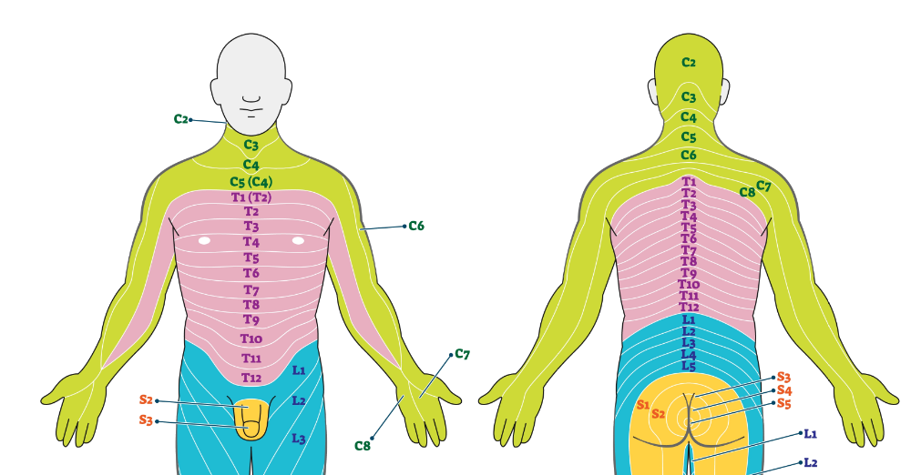

Bukorganens lokalisering:
Man delar i två sorter: Den första: RU-LU och RL LL
Den andra:
Lumbar=flank (svenska)
Hypogastric=regio suprapubica
Iliac = fossa
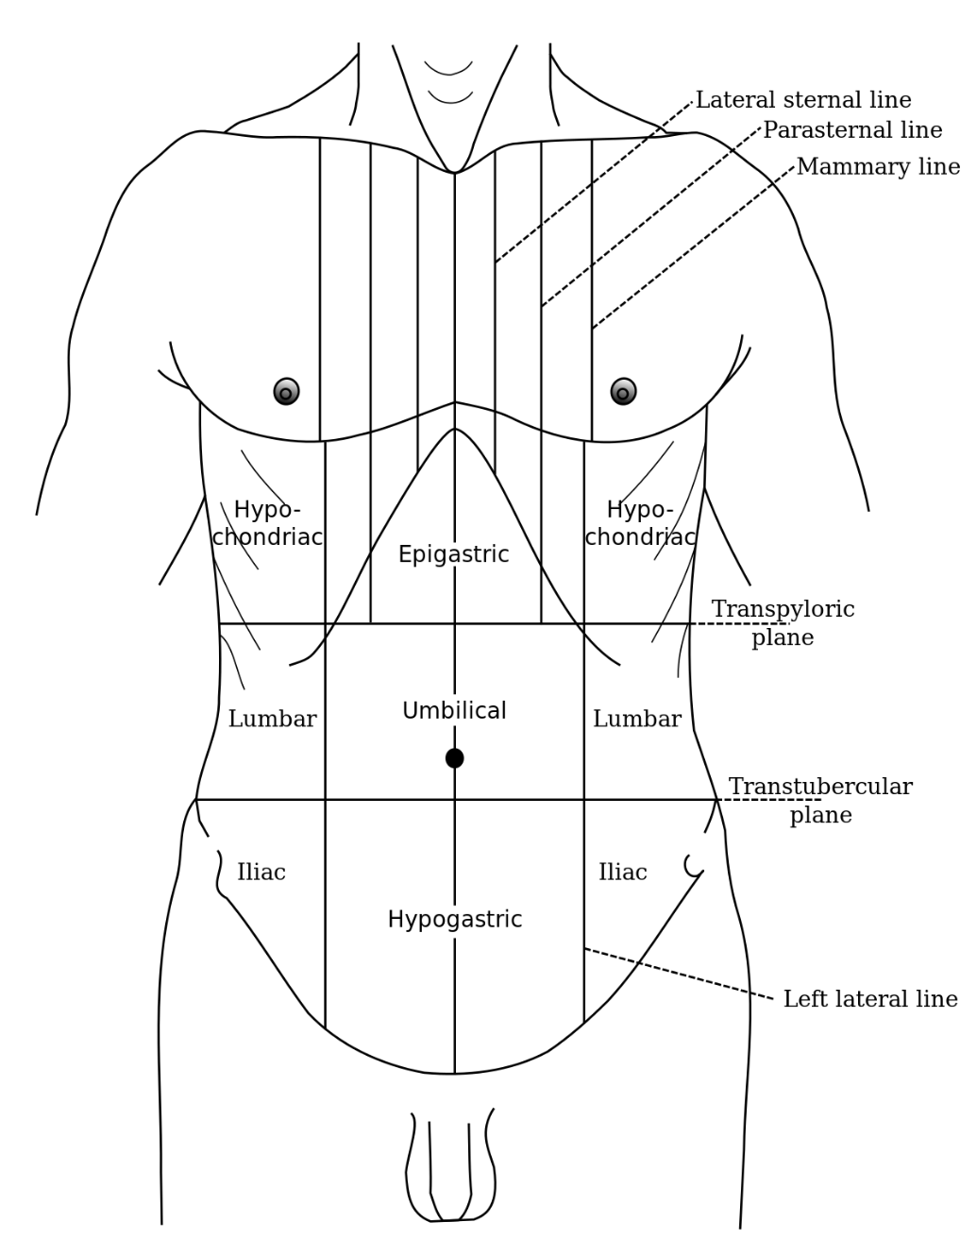

------------------------------------------
Gastro-intestinal-kanalens gemensamma struktur:
Mucosa:
- Epitel
- Lamina propria (lucker bindväv)
- Muscularis mucosae/muscularis interna (glatt muskulatur)
Submucosa:
- Tät bindvävnad, blodkärl, nervvävnad
muscularis externa (skelett/glatt muskulatur) (jobbar med paristaltiken)
Serosa (mesothelium) (fin cell lager) eller adventitia (bortslitet)de ligger mot andra vävnader eller organ.
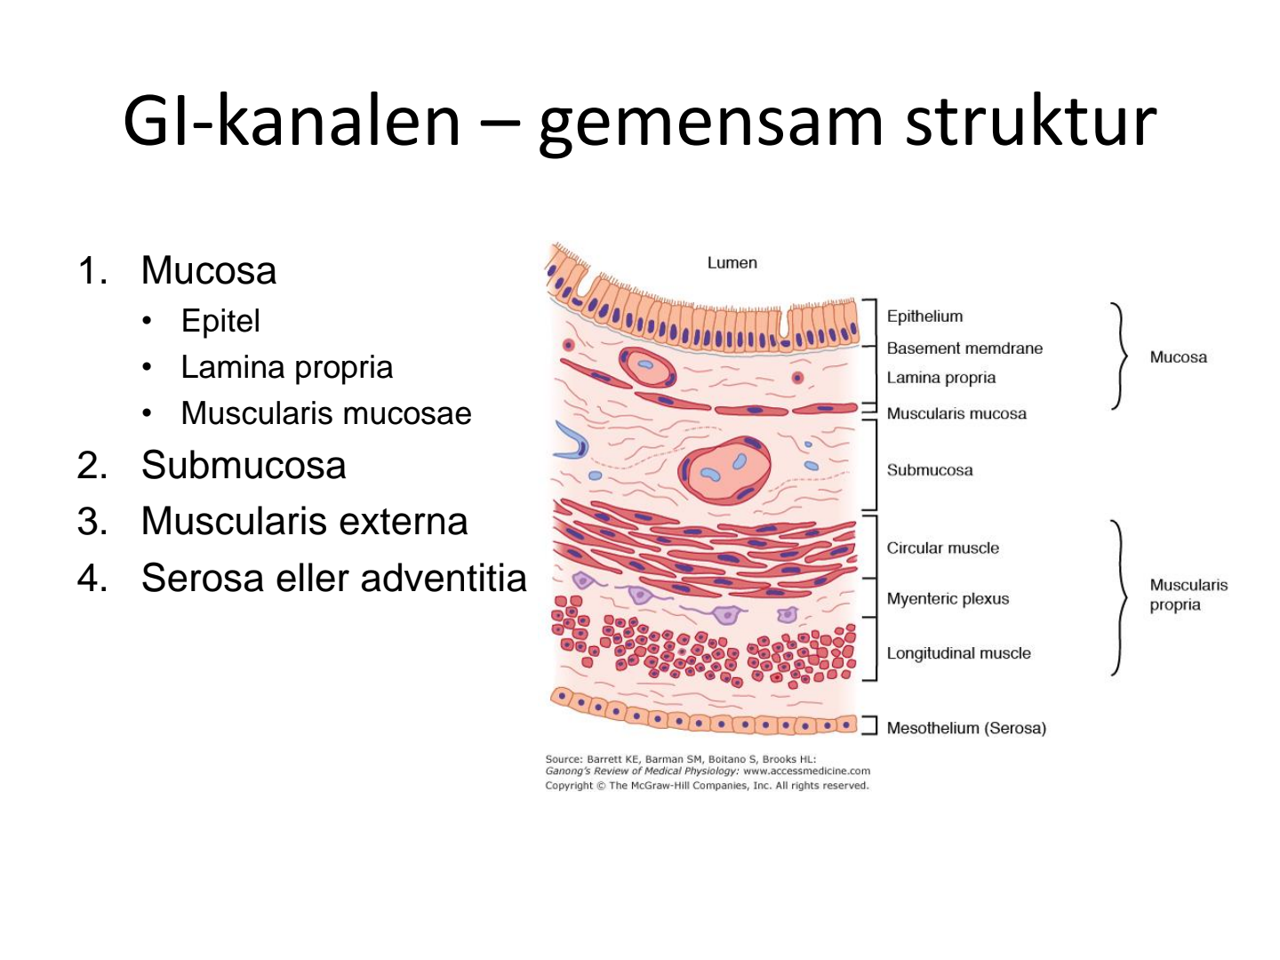
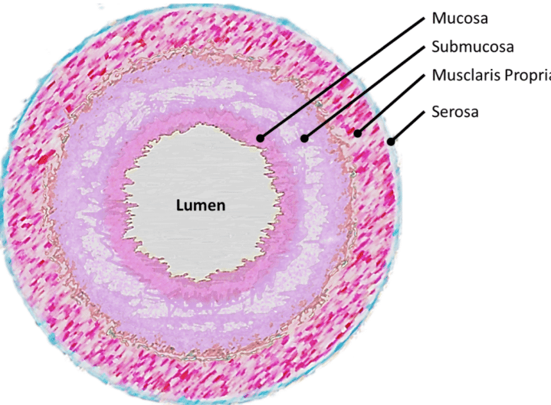

lever (struktur och funktion): dominerande roll i kroppens ämnesomsättning.
Latin: Hepar. Största inre organ och väger 1,2-1,5 kg hos vuxna. största massan med körtelvävnad.
Anatomi: Den ligger längst upp till höger och delvis i övre vänstra kvadranterna.
Levern består av 2 större lob (interior/superior surface), höger lob (lobus hepatis dexter) och vänster lob (lobus hepatis sinister) (ligamentum falciforme delar på dem), Och två mindre lober (posterioR/inferior surface), lobus quadratus och lobus caudatus.
--------
Leverns blodförsörjning sker från två olika håll:
1. hepatic portal vein (vena portae) → 75 % blod (till stor del utan syre, t.ex från vattenlösliga matprodukter från tarmen) till levern från tarmen och mjälten (spleen) och bukspottkörteln/pancreas.
2. Hepatic artery/leverartär (arteria hepatica) → 25% blod (med syre, t.ex fria fettsyror, rester från kylomikroner och aminosyror) till levern från aorta.
-Portal vein (vena portae) och hepatic artery (arteria hepatica) går in i levern på undersidan genom leverporten (porta hepatis), på samma ställe lämnar gallgångar (bile duct) och lymfkärl levern.
-Blodet från veinen och ärtaren blandas, vilket gör att lever aldrig får helt syrerikt blod.
-------
Levern är sammansatt av små enheter som ligger tätt intill varandra, som kallas för lober (lever lobuli/lobules) och plattorna kallas för parenchyma, de har diameter på 1-2,5 mm. De är ordnade i delar, delarna är omgivna av blodkapillärer (lever sinusoider) som transporterar blod från portal vein (vena portae) och strålar mot den centralven (hepatic-venule) som finns en av i varje lever lobule, som tömmer blodet i sub-lobular veins.
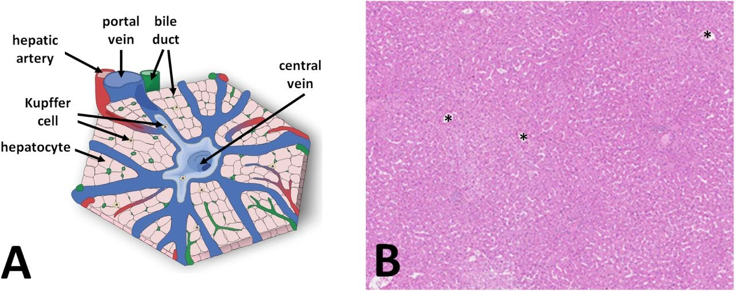
------
-Bindväv stroma: omger levern som en kapsel, innehåller blodkärl, nerver, lymfkärl och gallgångar.
-lever sinusoiderna är klädda med platta celler (endotelceller), på vägarna av dessa ligger kupfferceller (har fagocyterande uppgift).
-Ca 85% av celler i levern utgörs av egentliga leverceller: Hepatocyter.
-Disses spalt: mellan sinusoidernas endotel och hepatocyternas basalmembran-ökar den absorberande ytan.
- stellate celler: lagrar vit A i form av…
-Portatriad: består av en ven, artär och en gallgång (finns i början av sinusoider).
-Centralven: saknar bindväv och syns som ett stort håll i parenchyma, blodet från porta triad töms i central ven.
-Bile canaliculus: gallgångar mellan 2 hepatocyter.
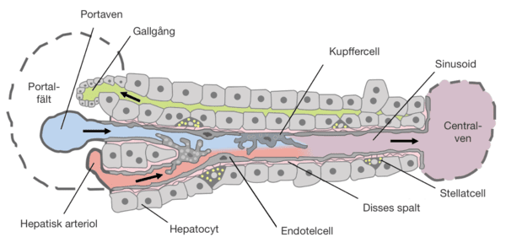
------
Olika perspektiv på leverns funktionella enheter:
Portal lobuli: ur detta perspektiv ligger gallgången av en portatriad i mitten-visar hur gallan sekreteras ut, dvs mot centrum.
Hepatic acinus: diamantformad med två centralven (lång axel) och 2 portatriader (kortaxel)- visar blodflödet.
zon 1: Närmast den korta axeln och blodtillförseln från grenar av A. hepatica propria och V. portae. Cellerna här är de som först tar emot syre, nutrienter och toxiner.
Zon 2: Mellan zon 1 & 3. Har inga skarpa gränser.
Zon 3: Närmast centralvenen och ligger således långt från syrerikt blod. Motsvarar den mest centrala delen av en klassisk lobuli som omger.
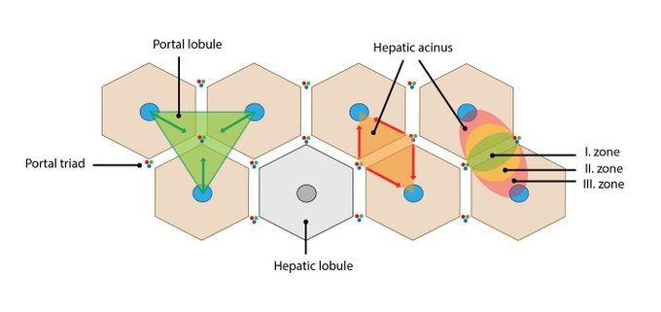

Funktion: Central roll för kroppens ämnesomsättning.
- Hepatocyter: producerar galla→ smala gångar mellan hepatocyter (canaliculi) → bile ductules→ bile ducts→ gallblåsa. Gallans grön färg (bilirubin, som är gallpigment).
- Filtrera blod från tarmen,pankreas och mjälte (spleen) och bildar galla.
- lagring av vitaminer (A,D,K, B12) och järn.
- Bildar plasmaproteiner (albumin, lipoproteiner, glykoproteiner).
- degraderar läkemedel (droger, gifter) samt kroppsegna substanser (t.ex hemoglobin) i hepatocyterna.
- Metabolism av glukos: fruktos och galaktos kommer via portådern till lever och omvandlas till glukos som sedan oxideras eller omsätts som glykogen. (glykolys,glykogensyntes)
- Från leverartären: får lever syrerikt blod, samt ämnen som tillförts via lymfsystemet och vener (fettsyror, aminosyror, hormoner fettlösliga vitaminer och restpartiklar).
- Metabolism av fett (beta-oxidation) och bildning av ketonkroppar.
- Metabolism av kolesterol, bildning av gallsalter.
- Alkohol förbränns i levercellerna.
- Syntetiserar stora mängder urea från ammoniumjoner som är restprodukter från degradering av proteiner och nukleinsyror.

Histologi
- Ofta inget epitel på våra preparat, bara en skarp kant, vi tittar bara i mitten
- Vi ser mest hepatocyterna när vi tittar, de har stora cellkärnor.
- Centralven i mitten av en lob (större enhet)
- Loberna kantas av bindväv med portatriader (förtjockningar i preparatet) I varje lob kan vi hitta 3-9 portatriader, det varierar alltså och är inte exat 6 st som det är på alla bilder i böckerna
- Portatriad Kantas av bindväv och innehåller 3 hålrum. Det ska finnas MINST en av varje, men kan finnas fler av varje sort!!
- Gallgång: Kubiskt epitel med runda cellkärnor (alltid någon typ av gång)
- Ven: Skrivepitel, lite mindre bindväv, tunna muskler finns bara om venen är tillräckligt stor. Ganska utdragen och har stor lumen. Stor i förhållande till artär
- Artär: Skivepitel, mer bindväv och muskler runt sig, dessa lager är ganska tydliga. Muskeln är ofta ganska tjock och rund och fin, men inte alltid.

- Sinusoider (Sinus = hål) - Fenestrerade endotelceller, en slags kärlstruktur
✤ Delvis öppet, Blandar arteriellt och venöst blod och rinner mot centralvenen.
✤ I anslutning ligger hepatocyterna. Separeras av Disses spalt
✤ Ser ut som vita, små rum med endotel (skivepitel som ALLTID kantar kärl)

- Kupfferceller är en del av immunsystemet, makrofag
✤ Röda små prickar i preparat
OBS!! Gallgångarna är så små att de knappt syns. Galla rinner från centralvenen till porta triaden, alltså åt motsatt håll som blodet. Dessa canaliculi kan bara ses om där infärgade med bläck, är då svarta tunna streck mellan hepatocyter
--------
Blodförsörjning:
Syrerikt blod kommer från Truncus coeliacus (från aortan)A.hepatica communis hepatica propriaA.hepatica dextra/sinistra.
Det är bara 25% som kommer denna väg.
[A.hepatica dextra har en variation som kommer från A.mesenterica superior]

V. portae hepatis kommer från V. Mestenterica superior + V. Splenicia eller V.Mestenterica inferior (70%) + V. Splenicia.
30% av inferior dränerar superior. Den kommer till levern med syrefattigt blod och nutrienter från organ som mjälten, magen och tarmarna (går ej tillbaka till hjärtat). 75% av leverns blodtillförsel kommer från denna portalven och blodet innehåller:
- Nutrienter och giftiga ämnen som absorberats i tarmen
- Blodceller och nedbrytningsprodukter av dessa från mjälten.
- Endokina sekretioner från pankreas och enteroendokrina celler från GI-kanalen.

Blodet som lämnar levern: V-hepatica dextra + V.hepatica media + V.hepatica sinistravena cava inferior
-------------------------------------
Galla och gallsyra syntesen:
- Gallan består av vatten, gallsalter, kolesterol, fosfolipider och bilirubin. Fosfolipiderna tillsammans med gallsalterna (gallsyror) kan emulgera födans fetter så att de bildar små droppar med stor yta för pankreaslipaset att verka på. Gallsalterna bildar sedan vattenlösliga blandmiceller med lipolysprodukterna, fettsyror och monoacylglycerol, så att dessa kan transporteras bort från lipiddropparna till enterocyterna.
- Den primära gallan bildas av hepatocyterna via sekretion av gallsalter, kolesterol, hemoglobin rester etc till mikroskopiska gångar mellan intilliggande hepatocytrader (kanalikuli billi, gall kapillärer) som alla vetter i portatriaden där epitelförsedda kanalikuli (gallgång) samlar det primära gallan av varje acinus för att sedan föra till ductus cysticusductus choledochus förenas med ductus pancreaticus och lämnar sina respektive sekretioner i duodenum.

--------------
Bukspottkörteln (pancreas/pankreas): ca 20 cm. En körtel som består av huvud,kropp och svans. Den väger ca 80-90.
pankreas består av:
1. exokrin pankreas: (till största delen): producerar matspjälkningsenzymer (fett: lipaser, stärkelse: amylas, proteiner: bl.a trypsin) som avges till tunntarmen.
Består av körtlar (bolliknande struktur): acini (innehåller acinära celler/serösa).
Binvävsepta separerar lobulerna.
Centracinära celler: celler mitt i en acini.
Intralobulära Skarvgång (Intercalated ducts) (omges av acini): producerar natrium och bikarbonat.

Intralobulära samlingsgångar (Intralobular connecting ducts) (omges av bindväv, har kubiskt epitel): Ämnen från intercalated ducts kommer in här. Som sedan töms i:
Interlobulära gångar (omges av lobar och bindväv) innan de når den central placerade ductus pankreaticus.

2.Endokrina pankreas: består av öar utspridda över hela organet, de kallas för langerhanska öar. producerar hormoner (glukagon, insulin, somatostatin) som avges till blodet.
Finns olika typer av langerhanska öar cellerna:
- Alfaceller (ca 20%): producerar glukagon.
- Betaceller (70%): producerar insulin.
- Delta celler (5-10%): frisätter somatostatin.
- pp-celler: frisätter pp-hormoner direkt efter måltid eller som svar på fasta.

pankreas saften innehåller vätekarbonat HCO₃- (neutraliserar saltsyra som kommer från magsäcken och skyddar duodenums vägg).
Pankreas delas in i lober som avges av bindväv. genom hela pankreas går ductus pancreaticus som tömmer innehållet till duodenum genom papilla duodeni major.
Blodförsörjning:
Pankreas delas upp i tre delar som försörjs på olika sätt:
- Caput pancreatis (huvudet-mot duodenum).
- Truncus coeliacus→ A.gastroduodenalis→ A.pancreatic duodenalis superior.
Eller
- A. Mesenterica superior —> A. pancreatic duodenalis inferior
- Corpus pancreatis (kroppen) och 3.Cauda pancreatis (tail/stjärten)
- A. Splenica —> A. pancreaticus dorsalis (bakom) / A. pancreaticus inferior
- Venerna motsvarar arterna och dränerar till V. Mesenterica superior eller V. Splenicia —> V. portae.
reglering av exokrina pankreas mha Hormoner:
- CCK: påverkar acini att utsöndra proenzymer
- Sekretin: påverkar cellerna i gångarna att producera vätska som har mycket bikarbonat.
OBS! Exokrina pankreas liknar spottkörtlarna mycket till strukturen med acinis. Spottkörtlarna innehåller dock INTE centro acinära celler!
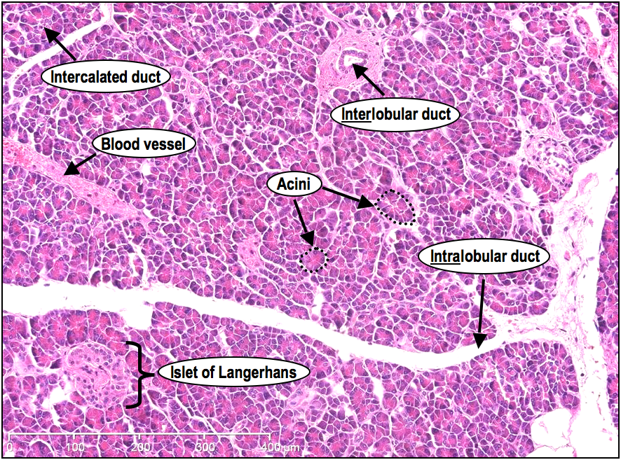
-----------------------
Gallblåsa (vesica biliaris/fellea):
Sitter på leverns undersida. Gallblåsan ansluter till gallgången och samlar upp galla som bildas i levern. I gallblåsan lagras och koncentreras dvs vatten extraheras ur gallan för att volymen ska minska, eftersom gallblåsan har en lagringskapacitet på ca 1 dl.
I samband med t.ex fettrika måltider stimuleras gallblåsan och gallan töms via gallblåsegången (ductus cysticus) ut i duodenum.

Blodförsörjning:
Blodet till gallblåsa:
A.hepatica propriaA.cystica
Histologi:
Enkel cylindriskt epitel med mikrovilli, lamina propria, papillära veck, muscularis externa, serosa eller adventitia.
----------------------------------------------
Mag-tarmkanalens histologi och funktion:
Kroppens till yta största organ (200m2) eller möjligen 30–40 m2
Immunorgan: 70% av immunsystemet är lokaliserat till mag-tarmkanalen (25% av alla celler är immunceller)
Hormonellt: fler celler än i hormonsystemet
Neurologiskt: 1,5 ggr fler nervceller än i CNS
MT-kanalen innehåller 1,3 x fler mikrober än det finns i celler i kroppen
Snabb celldelning: slemhinnan byts var 4:e dag eller var 5:e.

MT-kanalen: sekretion
- Totalt 10 liter sekretion per dygn
- 2,5 l saliv
- 2,5 l magsaft
- 0,5 l galla
- 1,5 l pancreassaft
- 3 l tunntarmsekretion
- Ca 1 l når colon varav 90% resorberas
MT-kanalens makronivå/mikronivå:
Munnen (os): består av munhålan, där tänderna och tungan (lingua) sitter.
Munhålan (cavum oris): tuggning, salivering och sväljning
Med tänderna (dentes) sönderdelas födan
Saliv utsöndras från parotis, submundibularis och sublinguala spottkörtlar
- 0,5 ml/min men kan tiodubllas genom lukt, smak eller blotta tanken på mat
- Parasympatikusstimulering via autonoma nervsystemet ger lättflytande, enzymrik saliv ämnat för digestion (sympatikus tvärtom-muköst saliv som endast ger smörjning)
- Innehåller alfa-amylas (ptyalin) som bryter ner stärkelse
- Antibakteriell funktion i munhållan: (mekanisk bortsköljning av bakterier, bakteriedödande via proteolytiska enzymer såsom lysozym och antikroppar)
Sväljning sker

[Näshålan (cavum nasi)]

Läpp:
- Keratiniserat stratifierat skivepitel (utåt)
- Mucocutaneous junction där keratiniserat övergår till icke keratiniserat stratifierat skivepitel.
- Icke-keratiniserat stratifierat skivepitel mot munhålan.

Stratum corneum, stratum lucidum, stratum granulosum, stratum spinosum och stratum basale
- Insidan av munnen har tjockare epitel
- Utsidan har många saker, keratin och döda celler ser ut som ”hårstrå”
- Hårsäckar syns också på utsidan
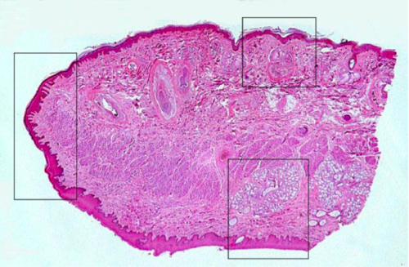
Tungan:
- Skelettmuskel med Mucosa (mucosa innehåller vatten, immunceller)
Körteltyper:
Merocrine gland (exocytos), holocrine gland, apocrine gland
Spottkörtlar är merocrine gland:
Spottkörtlar: (celler i spottkörtlar delas till lobor med bindväv)
- Loborna kallas för acinus foggångar/skarvgång/intercalated duct (utsöndrar bikarbonat och absorberar kloridjoner)strierade gångar (absorberar Na och utsöndrar K och vätekarbonat)interlobular duct (tar emot sekret från olika lober, har cylindriska celler)
- Alla de olika spottkörtlar (Parotis, submandibularis, sublingual) består av olika celler
- Parotis (har bara serösa celler)
- Submandibularis (blandade celler men mest serösa) sublingual (har både serösa och mukösa celler men mest mukösa)
- Serösa cellkärna sitter på mitten men mukösas på sidan.
(mukösa celler är ljusare i mikroskop, de färgas inte på samma sätt)

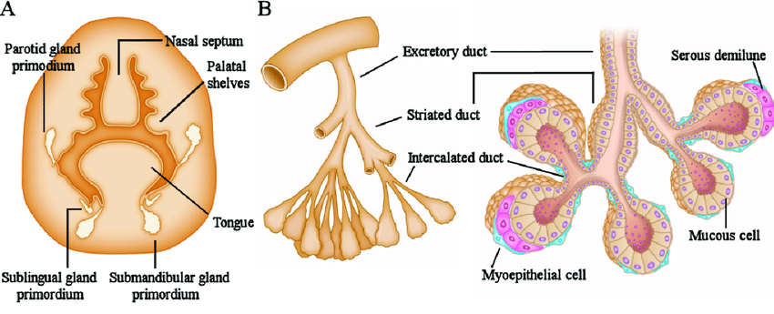
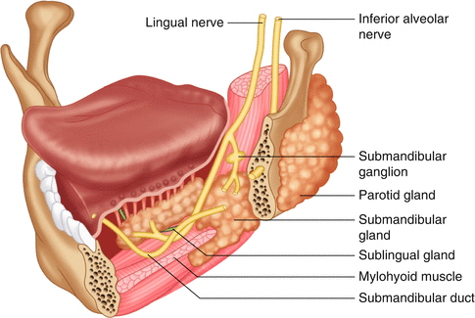
Sväljning:
- Fån munnen till pharynx (nasopharynx, orapharynx, laryngopharynx)
- Pharynx innefattar både trachea och esophagus, epiglottis täcker trachea (vid andning öppnas trachea och vid födan stängs epiglottis för att födan ska komma ner i esophagus.
- Epiglottisesophagus
- Glottis (gör att maten (bolus) kan sjunka ner i esophagus och stänger trachea)
- Maten sjunker genom esophagus mha relaxationer och kontraktioner (peristasis)
- LES (lower esophageal sphincter) ligger vid öppning av magsäcken:

GI-kanalens uppbyggnad:
- Lumen
- Mucosa
- Submucosa
- Muskellager
- Serosa/Adventitia
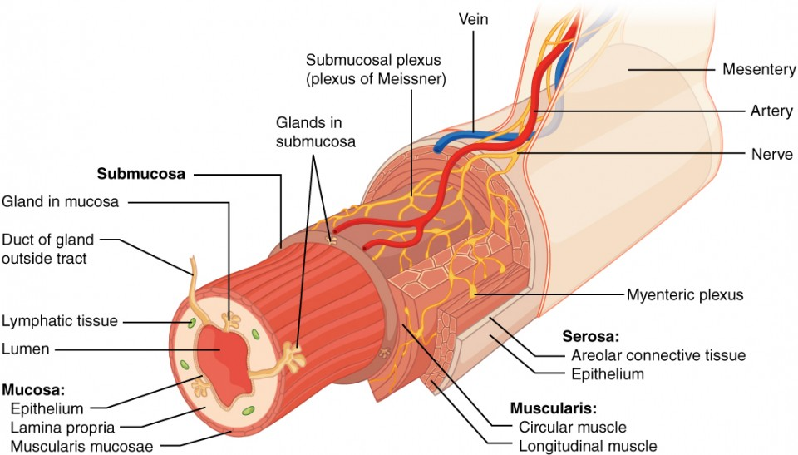

Slemhinnan visar på funktionella skillnader:
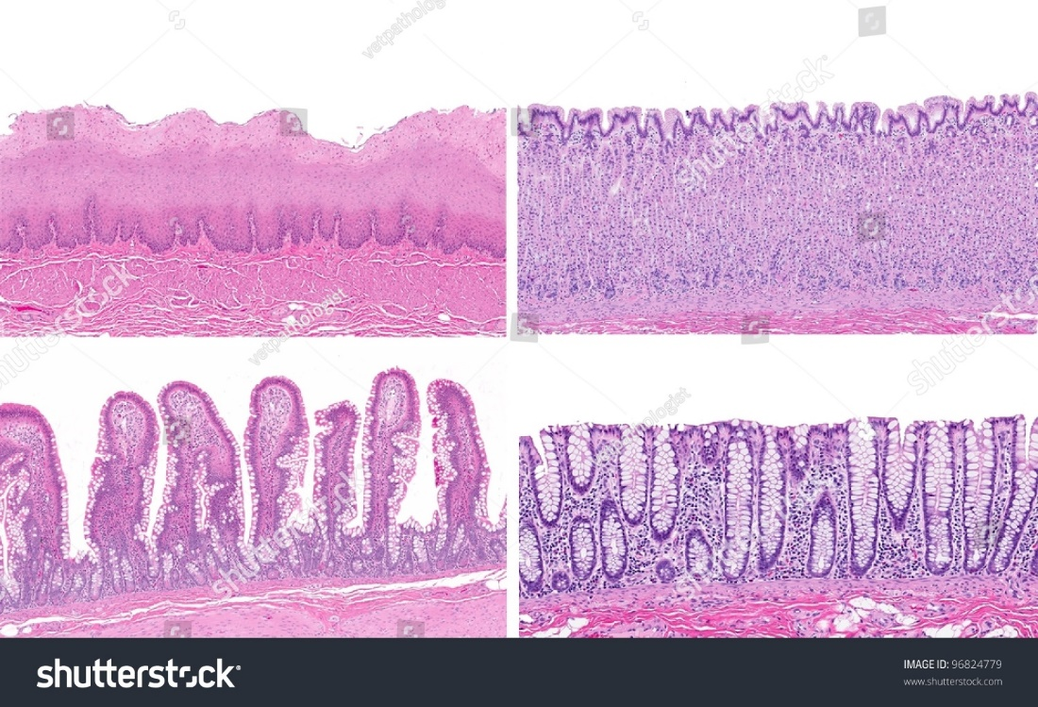
1: esophagus, 2: magsäcken, 3: tunntarmen, 4: tjocktarmen
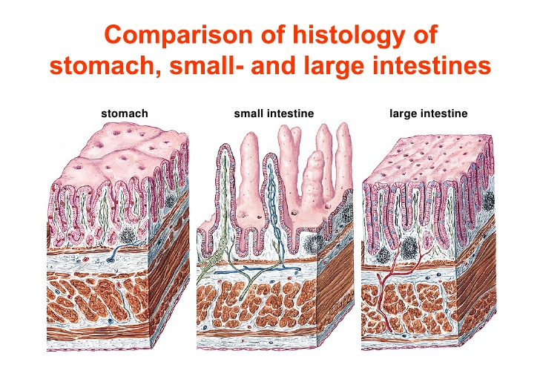
Esophagus/oesophagus (anatomi/histologi)
Ca 25 cm, översta delen ligger i pars cervicalis, sedan övergår esophagus i den mellersta delen pars trachea och leder via nedre delen pars abdominalis genom en öppning inuti diafragma till magen.
- lumen
- Mucosa (mot lumen) (flerskiktat oförhornat skivepitel)
- Submucosa (mukösa körtlar, esofagala körtlar)
- Muscularis externa (tvärstrimmig/skelett musklar (viljestyrd, kärnorna ligger perifierat), blandad, glatt)
- Adventitia (Serosa nedom diafragma)
- Adventita (syns sönder) serosa (platt celler, ser ut som en ordnad linje)
(Serosa är samma som perotinom i anatomispråk)

Funktion: Maten kommer från munnen till pharynx som innefattar både trachea och esofagus, med hjälp av epiglottis som stänger trachea kan bolus sjunka ner i esofagus. Bolus sjunker ner via peristaltiska rörelser. LES (lower cardioesophageal sphincter) ligger där esofagus övergår till ventrikeln, sphinctern förhindrar passering av magsyran till esofagus.
Blodförsörjning:
Pars Cervicalis 5-8 cm - Får blod från A. subclavia —> A. thyroidea inferior - Blodet lämnar via V. thyroidea inferior —> V. subclavia dextra —> V. Cava superior
Pars Thoracica 16 cm - Får blod från Thoracica aortaae - Blodet lämnar via V. azygos och V. hemiazygos —> V. Cava superior
Pars Abdominalis 1-4cm - Får blod ifrån A. gastrica sinistra (från truncus coeliacus) & A. phrenica inferior - Blodet lämnar via V. azygos och V. hemiazygos —> V. Cava superior

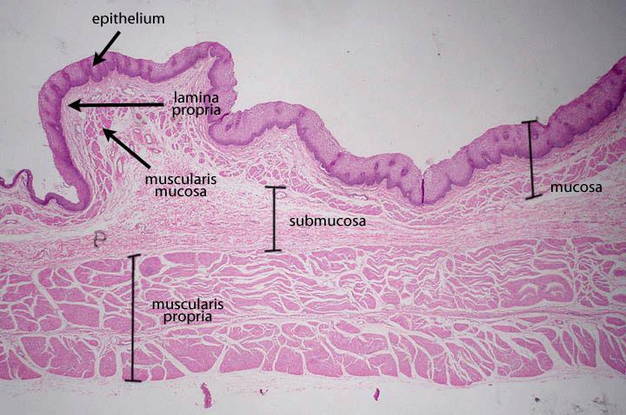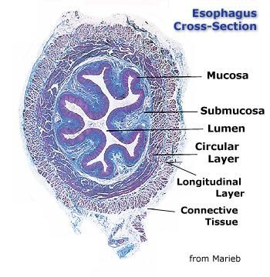
Magsäcken /ventrikel (anatomi):
- LES (cardioesophageal sphincter)
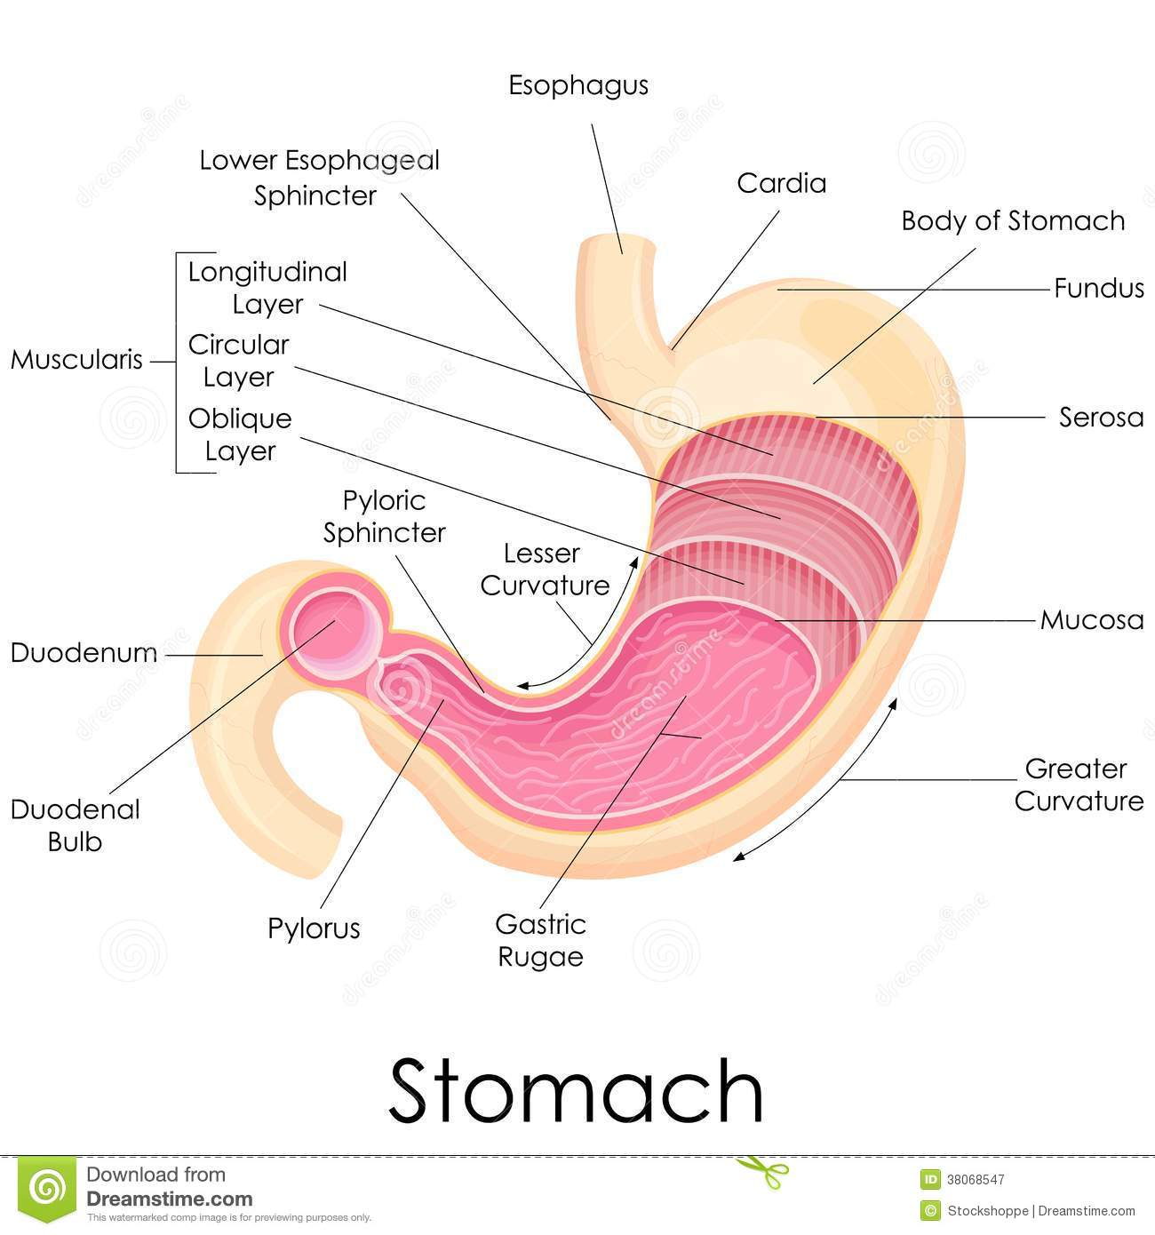

Magsäcken/ventrikel:
- Rymmer ca 1,5 liter
- Pylorus släpper igenom 2mm stora partiklar större bitar kastas tillbaka och bearbetas ytterligare. Vällingliknande konsistens
- När magsäcken är tom är tonus lägre i magsäcken och större partiklar kan passera pylorus.

Uppgifter:
- Bearbetar kymus (födan) mekaniskt och portionera ut den i lämplig mängd med lämpliga intervall beroende på innehåll till duodenum
- Påbörja proteinnedbrytning (via pepsin)
- Skydda kroppen mot mikrober genom att HCL (saltsyra) produceras
- Bilda intrinsic factor (Vit B12), bilda gastrin, bilda ghrelin
Hur sker:
- Fundus (slappnar av och det blir mer yta)
- Allt rörelse osv styrs av pacemaker i magsäcken

Histologi:
Mukosa (epitel, körtelceller)
Submukösa
Muskularis externa (tre muskel lager) (fibrae oblique, stratum circulare, stratum longitudinale)
serosa
Celltyper i magsäckens slemhinna:
- Slemhinnan är veckad (rugae)
- Enkelt cylindriskt epitel
- Mukösa halsceller (neck cells) Gastric pits (lite som utförsgångar för celler) med ytmukösa celler: producerar slem som lägger sig som ett skikt ovanpå ytcellerna.
- Gastric glands med specialceller (parietalceller, chief celler)
- Parietalceller: ser ut som stekta ägg. (tillverkar magsyra (saltsyra) och intrinsic factor (vit B12))
- Parietalceller finns i corpus delen av magen, och det är där saltsyra tillverkas.
- Körteldelen är lång i corpus av magen
- Huvudcell (chief cells): producerar pepsinogen (proteinnedbrytning via pepsin när N-terminala änden av pepsinogen spjälkas bort (i sur miljö)
- Enteroendokrina celler:
G-cellerGastrin (stimulerar utsöndring av magsafter, gastrin produceras så länge proteinhaltiga delar av födan når den nedre magmunnen)
D-cellersomatostatin
ECL-celler Histamin
Ventrikelns olika körtlar:
Cardiakörtlar- cardia (ytmukösa celler)
Funduskörtlar- fundus och corpus (ytmukösa celler, parietalceller, huvudceller (chiefceller), ECL-celler.
Pyloruskörtlar-antrum (ytmukösa celler, G- celler)
sekretion av magsafter innerveras av den 10:e hjärnnerven. Neurala fas är startskottet för utsöndring, och övergår sedan till hormonella fasen (gastrinbildning). 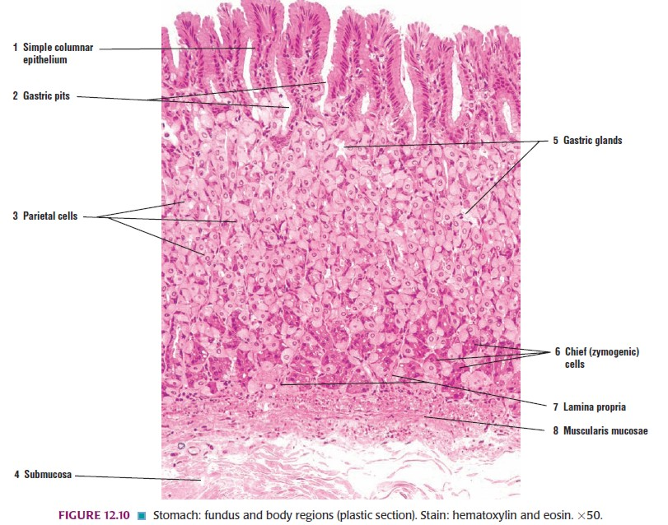
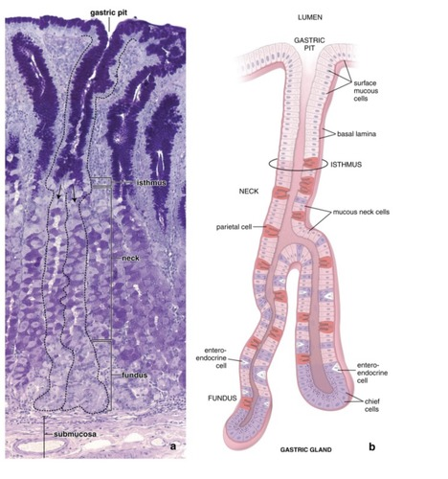
Blodförsörjning: ventrikeln är foregut organ.
Arteriellt - Alla kärl kommer ursprungligen från truncus coealiacus
Truncus coealiacus delar upp sig i 3 huvudgrenar
1. A .Gastrica sinistra (går till ventrikeln)

2. A. Hepatica communisA.hepatica propriaA.gastrica dextra
- A. Hepatica communisA-gastroduodenalis

3. A. Splenecis/lienalis (går till mjälten via ventrikeln)

Dessa ger upphov till 6 artärer som försörjer magens olika delar
Curvatura minor: A. hepatica propria —> A. gastrica dextra & direkt av truncus coealiacus —> A. gastrica sinistra
Curvatura major: A. splenicia —> A. gastroomentalis sinistra & A. hepatica communis —> A. gastroduodenalis —> A gastroomentalis dextra
Fundus: A. Splenecia —> Aa gastricae breves
Posterior sida: Splenecia —> A. gastrica superior

Venöst - ungefär samma som arterna
Curvatura minor: Går härifrån via V. gastrica dextra/sinistra —> V. Portae hepatia
Curvatura major: Går via V gastroomentalis sinistra —> V.splenecia/lienalis & via V. gastroomentalis dextra —> vena mesenterica superior
Fundus: Vv. Gastricae breves —> V. Splenecia
Posterior sida: V. Gastrica posteggio —> V. Splenecia

(små kapilärer ligger längst upp i magsäcken, därför är magsäcken lite rödare i kameran)
Bukspottkörteln/pancreas:
- Pancreasenzymer produceras i acini, samlas i intralobulära ductus som producerar bikarbonat, som tömmer sig in i duodenum via ampulla vateri och sfinkter oddi.
- Pancreas: syraneutraliserande via bikarbonat
- Pancreas: innehåller enzymer för digestionen (proteaser: protein, trypsinogen och chymotrypsinogen) (lipas) (amylas)
Histologi:
- Exokrina pancreas: Acinus (körtelceller), Centraacinära celler (tillverkar bikarbonat)
- Endokrina delen av pancreas finns bland exokrina delar, kallas för lahningar öar.
Blodförsörjning:
Övre delen får blod från: Truncus coeliacusA.hepatica communisA.gastro-duodenalisA.pancreatico-duodenalis superior
Pankreas corpus och svans: truncus coeliacusA.lienalisArteriae pancreaticae
Nedre delen: A.mesenterica superiorA.pancreatico-duodenalis inferior.
Venös:
Vena pancreatico-duodenalis inferiorvena.mesenterica superior-->vena portae
Vena lienalisVena pancreatico-duodenalis Vena pancreatico-duodenalisvena portae

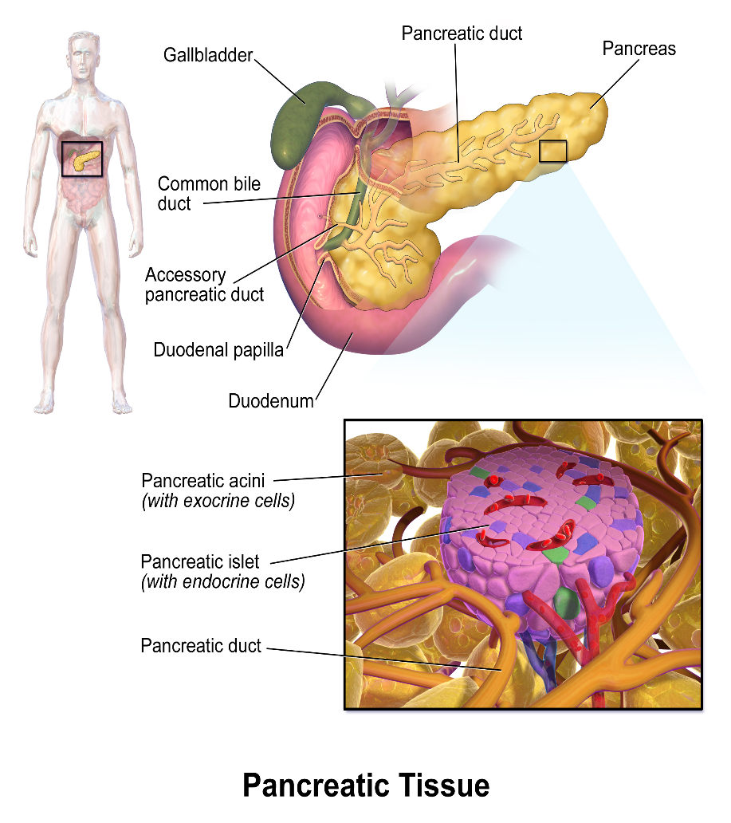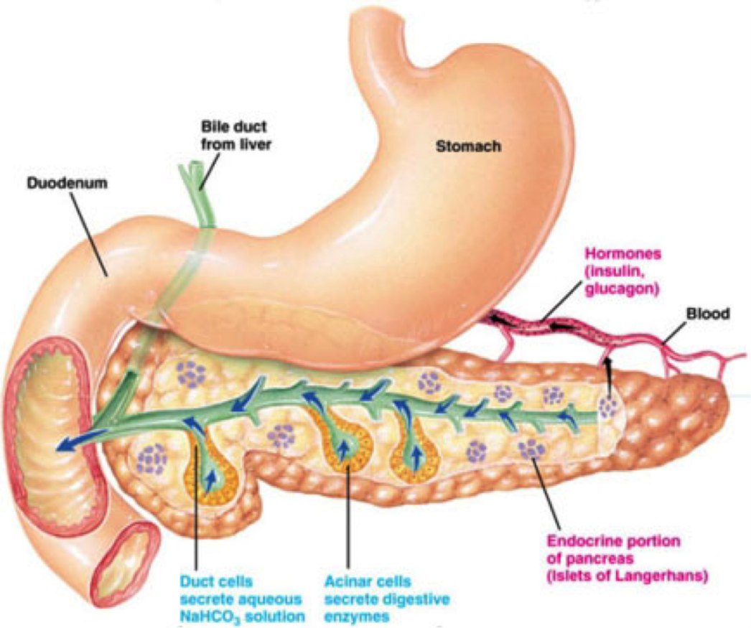
Lever och galla:
- Funktion: gallsalter ductus hepaticus gallblåsa
- Galla: amulgerar fettsyror som i sin tur blir åtkomliga för lipaser från pancreas
- Gallblåsa lagrar galla, och beroende på vad vi har ätit förs galla till duodenum

Hormoner:
Olika funktioner beroende på organ:
- CCK
- Secretin
När kymus kommer in i duodenum, enteroendokrina celler orsakar release av cholecystokinin (CCK) Och Secretin
CCK och secretin kommer in i blodbanan
CCK inducerar sekretion av enzymrik pankreassaft. Secretin inducerar sekretion av pankreassaft rikt med HCO3- (vätekarbonat).
Secretin stimulerar så att lever ska producera galla/bile snabbare.
CCK stimulerar så att gallblåsan kan kontraktera och relaxa, så att gallan kan tömmas i duodenum.
under cephalic och gastric faser, stimulerar vagal nerve gallblåsan för att kontraktera svagare/mindre.

Lever:
- Lagring: vit A, B12, D, E, K, glykogen, koppar järn
- Syntes: plasmaprotein
- Biotransformation och elimination
- Emulgering av fett genom att producera galla
Uppbyggnad lever:
- Lobulus (funktionell enhet som utför saker som lever gör)
- Hepatocyter (finns runt sinusoider)
- Bile canaliculi (där galla transporteras ifrån till bile duct i portatriad)
Det enterohepatiska kretsloppet:
- Endast 5% av gallsalter går till colon och resten återförs till lever via hepatic portal vein
Tarmen (intestinum):
- För födan vidare via kontraktioner och relaxationer
- Det sker rörelse fram och bakåt
Tunntarmen:
Har avgörande roll i digestion och absorption.
Består av tre delar:
- Tolvfingertarmen/duodenum: (kemiska digestion och absorption sker här), får enzymer från exokrina pancreas (digestion av fett, protein och kolhydrater) samt bikarbonat (neutralisera kommande magsyran från ventrikeln). Får också galla från gallblåsan (fet digestion).
- Tomtarmen/ Jejunum: sekretorisk (lite digestion men mest absorption)
- Krumtarmen/ Ileum: absorption och åter absorption av galla.
Det tar 3–6 timmar för maten att passera tunntarmen efter en måltid.
Det mesta som behövs för spjälkning av maten kommer från pankreas och levern.
Är beroende av att pylorus släpper igenom kymus långsamt och kontrollerat.
Syreneutralisering sker i lumen av tarmen.
Tunntarmens konstruktion:
Stor yta: 600st, 1 cm höga plicae circularis= kerckringska veck
1mm högt ludd (villi) med lieberkunska kryptor på 0,4 mm emellan
Mikrovilli på ytan av enterocyterna
Längst ned i kryptorna finns paneth-cellera som frisätter enzym med antimikrobiell verkan
Tunntarmens histologi:
Mukösa, submukösa, serosa/adventita
- Ytan full av villi (villi ligger på de veckningarna (plicae circulare) i tarmen)
- Enkelskiktat cylindriskt epitel (enterocyter) med gobletceller
- Körtlar mellan villis (lieberkunska kryptor)
- Brunnerska körtlar i submucosan. (neutraliserar syran): de finns bara i duodenum
- Celler: Enterocyter (absorption), goblettceller (typiska för tarmen, fler av dem destu ner man kommer i tarmen, utsöndrar mukos), panethceller, enteroendokrina celler, M celler
Jejunum Histologi: samma som duodenum men brunnerska körtlar saknas. Finns fler bägarceller.
Ileum: samma uppbyggnad, mycket mer bägarceller. Peyerska plack (agregater av immunceller i submukösan, finns bara i ileum eller colon).
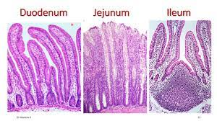
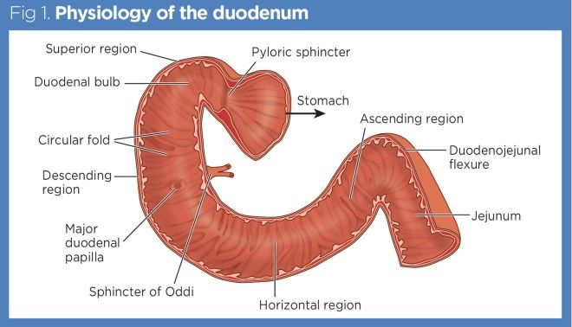

Blodförsörjning: blod till över delen av duodenum: A. pancreaticoduodenalis anterior/superior som kommer från truncus coeliacus, till nedre delen av duodenum: A. pancreaticoduodenalis inferior, som kommer från A. mesentrica superior. Blod från övre delen av duodenum: V. pancreaticoduodenalis superior, från nedre delen av duodenum: V. pancreaticoduodenalis inferior.
Blod till jejunum och ileum: A. mesenterica superior (Aa.jejunales, Aa.Ileales, vasa recta). Blod från jejunum och ileum: V. mesenterica superior och vidare: V. porta.

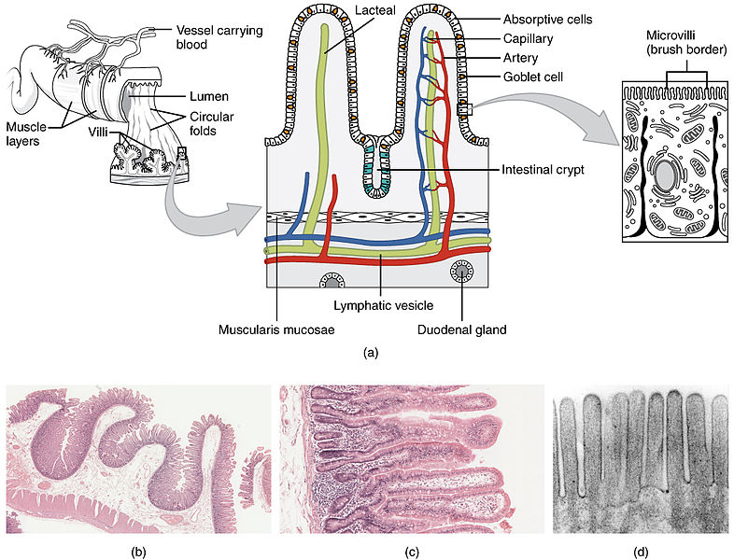

Matsmältning och absorption:
Näringsupptagets tre faser:
- Lumenfas (digestion i lumen och brush border)
- Slemhinnefas (absorption till tarmslemhinnan)
- Transportfas (transport till cirkulationen)
Näringsämnen: kolhydrater, protein, fett, vatten

Kolhydrater:
- Monosackarider (glukos, galaktos, fruktos)absorberas direkt
- Disackarider (maltos, laktos, suckros)
- Polysackarider (stärkelse): amylas från saliv och pancreas bryter ned till oligo och disackarider.
- Enzymer i tunntarmen som t.ex. laktas och sukras spjälkar disackariderna till monosackarider som absorberas tillsammans med natriumjoner.

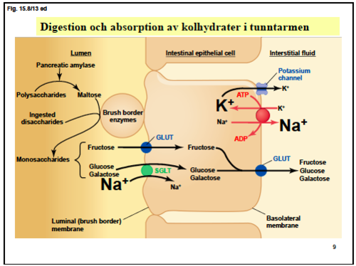

Proteiner:
- Pepsin från magsäcken bryter ner protein till stora polypeptider
- Enzymer från pankreas (trypsin, kymotrypsin) spjälkar till små polypeptider och små peptider
- Enzymer i tunntarmens slemhinna (aminopeptidas, karboxypeptidas) spjälkar till aminosyror
- Aminosyror absorberas sedan tillsammans med natriumjoner
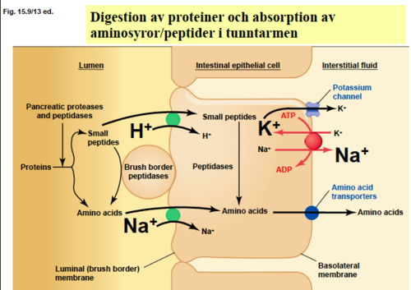

Fett:
- Korta TAG direkt absorptionportal venous blood
- Långa TAG emulsion droppar LCFA och MAG (gastric lipas och pankreatik lipas)miceller
- Absorberas
- TAG åter syntetiseras i enterocyter
- Sedan går de till blodet via lymfan
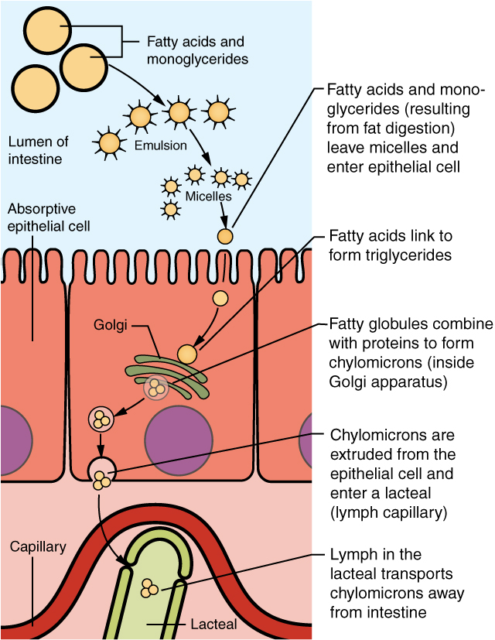

Tjocktarmen /colon:
Blindtarmen (caecum) med appendixgrovtarmen (colon)ändtarmen (rectum)
Anatomi:
- Från tunntarmen (ileum) (via valva ileocolica)caecum (har appendix vermiformis kopplat till sig) colon ascendenscolon transversum colon descendenscolon sigmoideumrectumcanalis analisanus ( M.sphincter ani internus (ej viljestyrd), M.sphincter ani externus (viljestyrd)).
- Tre strängar muskler som sitter på tjocktarmen (kallas för teniae coli) (ca 120 grader mellan dem)
- Teniae coli bildar haustrae coli (runda fickor) på tarmen. Fettbitar på taenia (appendices omentales).
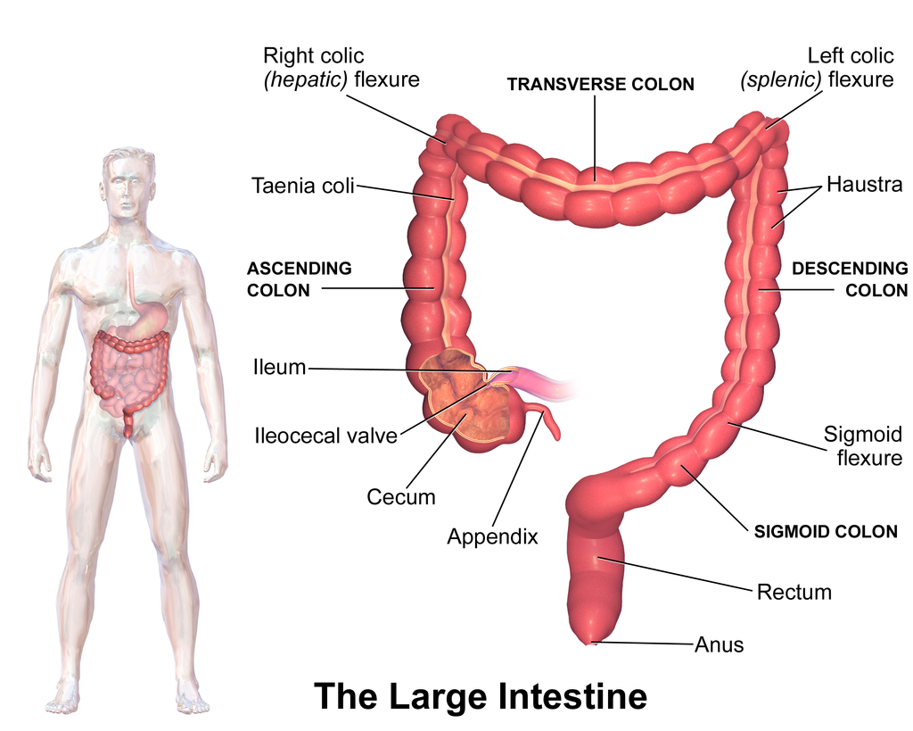
Funktion:
- Absorberar vätska genom aktiv saltabsorption
- Bildar feces
- Absorberar K-vitamin
- Innehåller bakterier som kan bryta ned (processen kallas för fermentering) fiber till energi=korta fettsyror= SCFA (butyrat, propionat och acetat)
- SCFA är enterocyternas bränsle och en källa till energi.
Histologi:

Ytan är platt till skillnad från tunntarmen med villi, ingen sträcker sig utåt. men lieberkunska kryptor finns
- Mycket bägarceller/goblettceller
- Cylinderiska absorbtiva celler
- Taeniae coli (ligger ut mot serosa)
Blodförsörjning:
A. mesenterica superiorA.ileocolica (ileocolica valven område)
A. mesenterica superior A.colica dextra (colon ascendens)
A.mesenterica superiorA.colica media (colon transversum)

A.mesenterica inferiorA.colica sinistra (colon descendens)
A.mesenterica inferiorAa.sigmoideae (colon sigmoideum)
A.mesenterica inferior A. rectalis superior (övre delen av rectum)
A.iliacacommunisA.iliaca interna A.rectalis inferior (nedre delen av rectum)
A. mesenterica superiorA.ileocolicaA. appendicularis (appendix vermiformis)

colon ascendens V.colica dextra V-mesentrica superior V.portae
Transversum colon V.colica media V-mesenterica superiorV.portae
Colon descendens V.colica sinistraV. mesenterica inferior V.lienalisvena portae
Colon sigmoideum Vv.sigmoideaeV.mesenterica inferiorV.lienalisV.portae
Blod från övre rectum V.rectalis superior V. mesenterica inferior V.portae
Från nedre rectum: V.rectalis inferior V. iliaca internaV.iliaca communis V.cava inferior
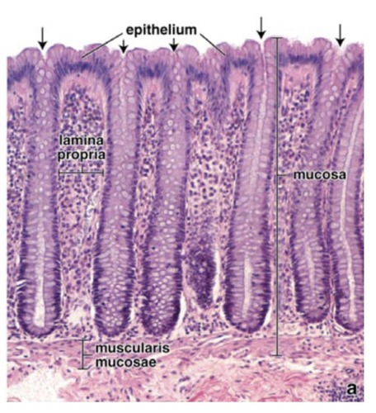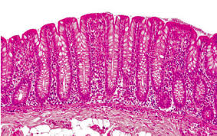

Tarmtömning:

Rectum och anus och övergången:
- Linea pectinata (linje mellan inre och yttre analöppning)
- Övergången mellan cylindriskt epithel och skivepithel (liknande övergång finns mellan esofagus (skivepitel) och cardia (cylindriskt epitel)).
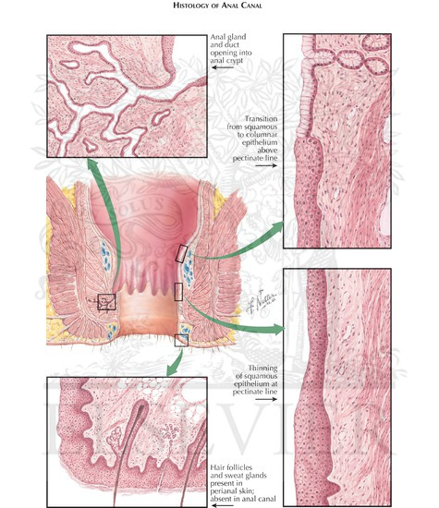

Anatomi:
Anatomi termer:
- A. – Arteria (singular)
- Aa. – Arteriae(plural)
- V. – Vena (sing)
- Vv. – Venae (plural)
- N. – Nervus (sing)
- Nn. – Nervi (plural)
- M. – Musculus (Sing)
- Mm. – Musculi (plural)
- R. – Ramus (nätverk, sing)
- Rr. – Rami (plural)
- Lig. – Ligamentum (sing)
- Ligg. – Ligamenta (plural)
- Sin – Sinister (vänster)
- Dx – Dexter (höger)
- Superior, Inferior (övre, nedre)
- Proximal, Distal (nära medellinjen, bort från medellinjen)
- Medial, Lateral (närmare mitten, bort från mitten)
- Dorsal, Posterior (bakåt)
- Ventral, Anterior (framåt)
- Rostral, Cranial, Cefal (mot huvudet)
- Caudal (mot svansen)
- Profundus, Superficialis (djupt, ytligt)
- Ascendens, Descendens (uppåtgående, nedåtgående)
- Transversus
- Bifurcatio(delning)
- Ostium

Tarmens mikrobiota: (betydelse för kost och näringsupptag)
Tarmflora (mikrobiota, framför allt bakterier men virus och parasiter också)
Mikrobiome (DNA innehållet)
Intestinal mikrobiota: 100 olika arter, 60% av feces, mest i tjocktarmen.

Mikrobiotans sammansättning varierar i GI, upp till 50% av immunceller finns i tunntarmen.
Kommunikation mellan immunceller och bakterier är viktigt för att man inte ska utveckla allergi eller någon annan sjukdom (toleransutveckling).
Viktigt för att hålla bort patogena också.

Bakterie mångfald: (ju lägre mångfald desto högre risk för allergi).
Bakterietaxonomi: Rikefylumklassordningfamiljgenusartstam
Fylum brukar presenteras.

Dieten påverkar vår mikrobiota. Genetik och miljö bildar också tarm mikrobiota (en x tvillingar har mer lika mikrobiota medan två x har olika).

SCFA (short chain fatty acids): produceras när bakterier bryter ned icke-fermonterade kolhydrater i colon. (acetat, butyrat och propionat95% av alla SCFA).

SCFA10% av totala energibehovet men 60–70% av colonocyters energibehov.
Butyrat ökar tarmbarriär (skydd för infektioner) och ökar treg celler (immunförsvar).
Propionat minskar astma och ökar treg och makrofager.
Acetat minskar e-coli (möss)

olika sätt att påverka tarmfloran: tidig förskola, ej onödig handspritt, fiberrik kost, ej kejsarsnitt.
Fecal transplantation: föra över feces, tarmfloran till en annan person (släktingar).

ERL (endokrinologireproduktion och livscykeln)

Autokrin: cellen sekreterar hormoner och har receptorer för sina hormoner.
Paracrine: cellen svarar på hormoner från en nära cell.
Endokrin: cellen svarar på hormoner som kommer från icke nära celler (genom blodbanan).

Endokrina systemet, koordinerar celler i olika vävnader till att agera. långsammare till skillnad från nervsignaler.
Ändringar i miljön och under utveckling kräver ändring i cellens funktion också.
olika krav på celler under livscykeln.
nutrition under fosterutveckling har påverkan på senare livet.
Genetik (permanent ändring i genetiska koden) och Epigenetik (ingen ändring på koden, utan kemiska ändringar t.ex. metylering eller acetylering, också fysiska aktivitet, nutrition) har roll i förändringar.

    - Hormoner och receptorer
  - Budbringare som bildas i ett organ/en cell och har effekt på annat ställe.
  - Utsöndras till blodbanan (endokrin) eller pericellulärt (autokrin/parakrin)
  - Vissa hormoner transporteras av bindproteiner (fettlösliga hormoner)
  - Bindarproteiner påverkar biotillgänglighet och halveringstid
  - Hormoner binds till receptorer och utlöser en biologisk respons.
  - Membranbundna receptorer på målcellen (vattenlösliga hormoner)
  - Receptorer i cytosol/cellkärna (för fettlösliga som kan passera cellmembranet).

Olika typer av hormoner:
Peptider /proteiner:
  - Varierar mycket i storlek, tre aminosyror till stora glykoproteiner
  - Många syntetiseras som prohormoner och klyvs sedan till aktivt hormon
  - Peptidhormoner sytetiseras i rER och transporteras till golgi och packas i sekretoriska vesiklar
  - Frisättning från vesiklar sker då de integreras med plasmamembranen (kan ske konsitutivt eller reglerad)
  - Polypeptider/protein hormoner exponerar hydrofila aa på ytan vilket ger vattenlöslighet - kan cirkulera fritt i blod/extracellulärvätska.
  - Glykosylering ökar vattenlösligheten
  - Bioaktivitet kan regleras genom bindning till specifika serum proteiner (bindning protein) med hög affinitet eller lägre affinitet.
Steroider:
  - Derivat av kolesterol och produceras i gonader och binjurebarken
  - Bildas från kolesterol mha mitokondrielle och sER-enzymer som specifikt ändrar strukturen.
  - Frisätts från celler och binder till plasmaproteiner, proteinbindning behövs för transport i blodet.
  - Bindningen kan vara låg affinitet och ospecifik (ex albumin) eller intermediär och mer specifik.
  - Utsöndras via urin och galla.
känna till hur steroider skiljer sig genom sidostrukturen.
Aminosyra derivat:
  - Ex: tyrosin från sköldkörtel
  - Tyroidahormoner är en ”dubbel”.

Hormonreceptorer:
Membranreceptorer:
  - Receptorkinaser (ex, IGF-I, IGF-II): ligandbindningen aktiverar receptorns egen kinasaktivitet och ger autophosphorylering av tyrosiner i intracellulära receptordelen vilket leder till phosphorylering av en kedja av signalmolekyler.
  - Receptorkopplade kinaser (ex: GH, prolaktin): ligandbindning aktiverar bindning av och aktivering av intracellulär kinaser vilket leder till phosphorylering av en kedja av signalmolekyler.
  - G-protein kopplade till receptorer: ligandbindning aktiverar bindning till membranbundet G-protein som i sin tur aktiverar second messenger (cAMP. IP3) som förmedlar biologiska responsen.
Nukleära receptorer:
  - Steroidreceptorer (kortisol, aldosteron, androgener, östrogen)
  - Vitamin/hormonreceptor (vitamin D, trijodtyronin)
  - Ligand och nukleär receptor bildar ofta större komplex med andra komponenter.
  - Nukleära receptorkomplexar aktiverar gentranskription genom att binda till regulatoriskt element (GRE) på genen (transkriptionsfaktorer).

Affinitet (K): hur snabb bildning av bundenkomplex sker.
Biologisk respons kan bero på kinetiken ka och kb. K= ka/kb= [bundenkomplex]/[hormon] [bindning protein].

Hormoner - Sekretoriska profiler:
  - De flesta hormoner utsöndras pulsatilt (hög och låg under tiden)
  - Kan variera med kön, ålder, pubertetsstadie, menscykel, årstid och tid på dygnet.
Hormonresistens eller känslighet: beror på:
  - Koncentration av hormon som når receptorn
  - Vi kan mäta hormon i blodet men oftast inte vid receptor
  - Om det finns reglerad nedbrytning eller aktivering av hormonet
  - Hur många och aktiva receptorer som finns
  - Hur hormonet presenteras för cellen, hormoner som utsöndras pulsatilt och stimulerar kan bli hämmande om de konstant stimulerar receptorn.
  - Receptorns förmåga att signalera.

Endokrina axlarnas kontrollcenter
Hypofysen/pituitary (under hypotalamus):
1.Adenohypofys/anterior lobe (GH, TSH, LH/FSH, ACTH, Prolactin)
  - Hypofysens portala circulation
2.Neurohypofys/posterior lobe (ADH, oxytocin)

Feedback loops (negative feedback):
Ex: stress axel eller HPA (hypothalamic-pituitary adrenal-axis) axel:
  - Binjurenkortisolnegativ feedbackhypofysenminskar ACTH
  - Binjurenkortisolnegativ feedbackhypotalamusmindre CRH
Det gör att vi får en lagom nivå av kortisol.

Hypothalamic-pituitary lactrotrophic-axis:
  - Har inte negativ feedback, påverkas av dopamine.

GH/tillväxthormon-IGF-Axeln (IGF-I, IGF-II och insulin)
GH är ett polypeptidhormon som produceras i hypofysens adenohypofys (anterior lobe).
Utsöndringen av tillväxthormon regleras huvudsakligen av hypotalamus, som producerar två neurohormoner som verkar på tillväxthormon: ett stimulerande hormon, GHRH, och ett hämmande hormon, GH-IH, ofta kallat somatostatin. GH-RH har starkast effekt, och hypotalamus samlade effekt på utsöndringen av tillväxthormon är därför stimulerande. Hypotalamus styr utsöndringen av tillväxthormon på grundval av signaler från bland annat centrala nervsystemet. Fysiskt arbete, fasta, stress och låg glukoskoncentration i blodet leder till ökad sekretion.
I många av målorganen, särskilt i levern (endokrin körtel), stimulerar tillväxthormon produktionen av ett peptidhormon som förmedlar många av tillväxthormonets effekter, bland annat dess tillväxtstimulerande verkan. Detta hormon är strukturellt mycket likt proinsulin och kallas för IGF-I (insulin like growth factor 1). IGF-1 kopplas antingen till IGFBP-3och ALS och bildar ett komplex som inte kan ta sig ur blodet och bildar ett lager av IGF-1 i blodet, Endast fria IGF-1 från blodet kan transporteras till sitt målorgan (tillväxtplattan, i långa lårbenen) och bindas till IGF1R.
GH har påverkan på resting zone (med stamceller) av tillväxtplattan, IGF-1 påverkar proliferative zone och hypertrophic zone.
GH kan stimulera IGF-1 lokalt också, och binds till IGF-1 receptorer och ökar linjär tillväxt.
IGF-I har negativ återkoppling på utsöndring av tillväxthormonen/GH.
Tillväxthormon påverkar de flesta vävnader i kroppen och har därför många olika effekter (kan ha autokrin och parakrin effekt).
Via IGF-I reglerar GH skelettbenens längdtillväxt. Oberoende av IGF-1 stimulerar tillväxthormon proteinsyntesen i de flesta vävnader (anabol effekt). Tillväxthormon ökar också fettnedbrytningen och leverns nybildning av glukos. Cellernas glukosbehov minskar genom att de i större grad omsätter fettsyror för att täcka sitt energibehov, vilket gör att plasmakoncentrationen av glukos stiger, vilket betyder att insulin också stiger för att föra över all glukos till cellerna. Tillväxthormonet har därför antiinsulineffekt och skyddar kroppen mot hypoglykemi (lågt blodsocker). GH ger insulinresistens (gäller glukoshomeostas), vilket ger högre insulinfrisättning och mer insulin effekter på anabola processer (Som inte är drabbade av resistens).
Det finns samverkan mellan GH-IGF1 axeln och andra endokrina körtlar. Sköldkörtelhormoner (T3 och T4) är t.ex viktiga för att GH ska stimulera IGF-1 produktionen i levern och andra vävnader. Könshormoner har också effekt på tillväxten, HPA axeln och framför allt höga nivå av kortisol påverkar tillväxten negativt.
Insulin behövs för att GH ska kunna stimulera IGF-1. Vid svält: låg insulin och låg IGF-1 eftersom insulinbrist ger GH resistens. Insulin har effekt på GH receptorer både i levern och andra vävnader, för signalering av GH till att stimulera IGF-1 produktionen.
IGF-II är en präglad/imprinted gen, betyder att enbart en allel (paternal allelen) av genen uttrycks medan den andra kopian tystas ner genom metylering. Fel på imprinting kan orsaka olika syndrom. Inget uttryck av allelen kan orsaka svår tillväxthämning och om båda allelen uttrycks blir fostret för stort.

Anabolism: vid tillgång till matinsulinfrisättning
  - GH stimulerar kroppstillväxt genom att öka IGF-I i lever och många andra vävnader.
  - IGF-I stimulerar celldelning, celldifferentiering och hämmar apoptos. (tillväxtplattans chondrocyter (broskceller) vilket ger längdtillväxt) (muskels myoblaster som ökar u antal och volymen)
  - GH minskar mängden lagrad fett – stimulerar lipolys. (mogna fettceller har inga IGF-I receptorer)
  - GH ger insulinresistens (gäller glukoshomeostas), vilket ger högre insulinfrisättning och mer insulin effekter på anabola processer (Som inte är drabbade av resistens).
  - Vi fetma är insulin hög, och pga det ökar GHR känsligheten med tanke på högt insulin halter.
Katabolism: vid svältinsulin avstäng
  - GH ökar lipolys och mobiliserar glukos (glukoneogenes från fett som ger glukos till blodet)
  - GH ger insulinresistens och mobiliserar glukos.
  - Det är endast IGF-I produktionen som stängs av (eftersom GH receptor är beroende av nutrition och insulin för att kunna stimulera IGF-1 genom STAT5b).
--------
80% av variationen i längden av människor har en genetisk bakgrund.
SNP frequency 5% eller högre, väldigt liten effekt på längdvariation
cut-off mellan SNP och missense mutationer kan orsaka monogenik kort/lång tillväxt. (ex: SHOX, fibrillin, NRP2).
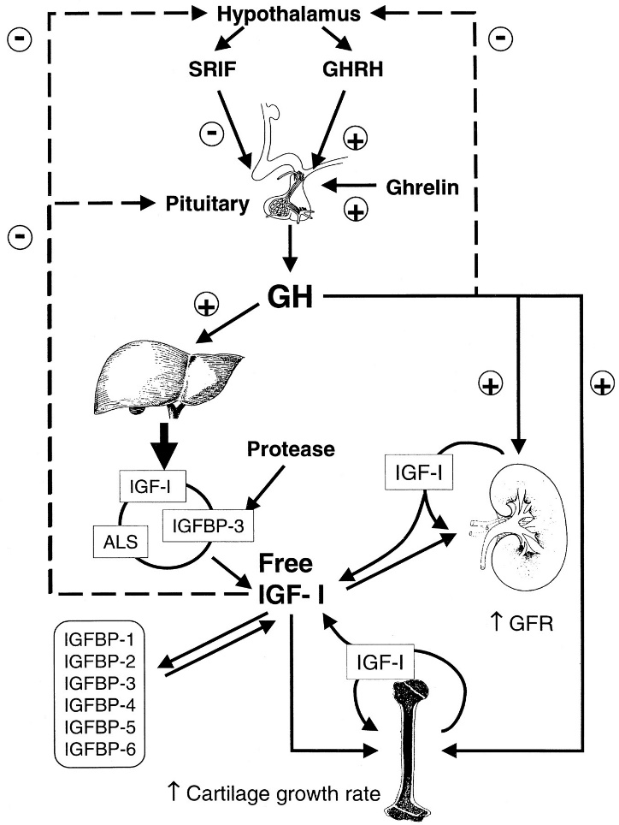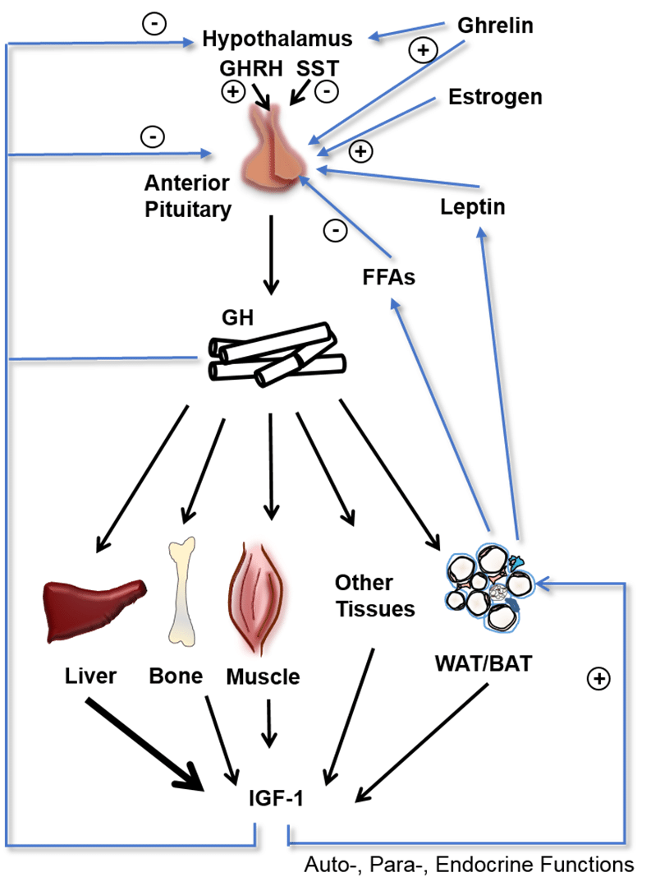

Hybridreceptor (blandning av insulinreceptor och IGF-1 receptor, finns huvudsakligen i muskler och kan svara på IGF1 signaler).

Hypothalamic-pituitary gonadal-axis:
  - GnRH: releasing hormon som stimulerar två olika hormon från hypofysen (LH, FSH), både hormonerna påverkar både ovarier (oestradiol, progesteron) och testes (testosteron, inhibin).

Hos kvinnor: både LH och FSH behövs för normal oestradiol produktion.
Hos män: LH behövs för testosteron som produceras i leydig celler (liten del kan omvandlas till oestradiol genom aromatising). FSH behövs för inhibin som produceras i sertoli celler.

Oestradiol: (kvinnor) effekter:
bröstutveckling, förstorning av uterus, vaginal sekret, mens, kvinnliga fetfördelning. Longitudinal growth: Via GH, epifyseal fusion (final height).
Androgenes (adrenal och ovarian): pubic hair, acne, axillary hair, muskeltillväxt.

Testestoron: (män) effekter:
Manlig könshormon, pubic hair, acne, axillary hair, direct effect på longitudinal bone growth.
Estradiol (män):
Deriverad från testosterone, longitudinal growth via GH, epiphyseal fusion (final height).

Hormoner som är kopplade till könsbehåring är androgener (både binjuren och äggstockar) hos kvinnor och testosteron och dihydrotestosteron (5alfa-dihydrotestosteron) hos män.

-----------
Hormonell Reglering av tillväxt och pubertet:
Tillväxthormon: GH eller ibland somatotropt hormon (STH).
Tillväxtfaktorer: en samladbeteckning för flertalet peptid-proteinhormoner som påverkar tillväxt, differentiering, apoptos. Ex: IGF-1 och IGF-II, vascular endothelial cell growth gactor (VEGF), Epidermal growth factor (EGF) och etc.

Hos människan delas tillväxten i tre:
Fetal/infancy fas/prenatala fas: första levnadsår, hög hastighet. (50 cm vid födseln75 cm efter ett år = ca 50% ökning). Första storleken på barnet påverkas av genetiska och epigenetiska men också av Maternal contraint (mammans storlek avgörande hur stor ett foster kan växa).
Tre hormoner är avgörande för längdutveckling i denna fas, IGF-1, IGF-II och insulin. IGF-1 i denna fas är inte under GH kontroll, utan GH kontrollen börjar efter ett års ålder /fetal fasen. Det betyder att GH har mycket litet betydelse för tillväxt under fetalfasen. IGF-II är inte under kontroll av GH även senare i livet. Under fetal fasen är IGF-1 och IGF-II nutrition beroende, insulin är också nutritionsberoende. Andra hormon axlarna har mindre betydelse i fetala tillväxten.
Catch-up growth (CUG): barn som är tillväxt hämmat (SGA= small för gestational age) vid födseln i stor sträckning (ca 90%) får en återhämtning av sin tillväxt efter födseln och under första åren och närmar sig sin potential längd.

Barndomsfasen: lägre tillväxthastighet fram till pubertal fasen, ibland kan binjurens hormon (androgener manliga könshormoner) ge en tillväxt ökning åren innan /in i puberteten.
Efter första levnadsåret eller efter slutet av första året, stimuleras IGF-1 av GH, insulin är viktigt för IGF-I produktion, eftersom GH receptorn är beroende av nutrition och insulin. T3 och kortisol har också betydelse i denna fas.
Icke känslighet hos GHR orsakar att GH inte kan stimulera IGF-1 genom STAT5b som leder till kraftigt minskande av linjär tillväxt (laron syndrom, medfödd defekt i GHR genen).

Pubertal fas: när könshormoner påverkar tillväxten ökar tillväxt hastigheten och avtar när man har nått sin vuxna längd. Längden som individ får kan påverkas av genetiska och epigenetiska faktorer. Könshormoner (testosteron, estradiol) påverkar denna fas (stimulerar GH frisättning). DHEAS (binjuren manligt könshormon) kan också påverka tillväxten i slutet av barndomsfasen/början på puberteten.
Minipubertet: aktivitet i gonadaxeln fetalt till 3 månader, krävs för normal könsutveckling av pojkar men påverkar ej fetal tillväxt. Gonadaxeln (GnRH) tystas ner under barndomsfasen och reaktiveras när kroppen är redo för puberteten.
Efter pubertetfasen när vi slutar växa, händer detta genom förändring i tillväxtplattan i de långa lårbenen. Det första som händer stamceller i resting zone går i apoptos. Estradiol behövs för både flickor och pojkar när det gäller denna mekanism (att sluta växa).

Genetik och epigenetik påverkan på tillväxt:
Genetik kan påverka tillväxten, ett exempel är olika mutationer som påverkar längd tillväxten på olika sätt. Brist på GH som leder till IGF1 brist som i sin tur leder till korttillväxt, kan orsakas av mutationer i gener som behövs för hypofysens anläggning. En annan mutation heter estrogen-receptor-alfa-mutation som leder till onormalt ökad tillväxt, mutationen medför att estradiol inte kan verka och därmed förhindrar epiphyseal fusion (slutliga längden). Epigenetik är en förändring som inte påverkar DNA-sekvensen, dvs att epigenetiska förändringar inte är mutationer. De utgörs av till exempel metylering och molekyler som binder till histoner (histonmodifiering/acetylering). Epigenetiska processer kan påverkas av miljöfaktorer, det innebär att gener kan vara aktiva eller passiva beroende på hur olika miljöfaktorer påverkar dem.

Metylering: Cytosin kan få en metylgrupp på sig, men det är inte alla cytosiner som modifieras utan det är bara när de sitter innan guanin så kan de metyleras, sk CpG-öar. Metylering är kopplad till gener som inte uttrycks (gener tystas), det metyleringsmönstret överförs också till dottercellerna (överförs vid replikation mha enzymet DNMT1).
----------------
Reproduktionsorgan och funktion:
Kvinnans reproduktions organ och hormoner:
Yttre könsorgan: består av de stora och små blygdläpparna (labia majora och minora) och klitoris (clitoris). Dessa delar omger vaginalöppningen (vagina). Mellan klitoris och vagina finns urinrörsöppningen (ostium urethrae externum).
Inre könsorganen består av vagina, livmodern (uterus), äggledarna (tuba uterina) som har fingerliknande delar, fimbrier (fimbriae), och äggstockar (ovarium), äggstockar är fästa på livmodern med lig.ovarii proprium.
Vagina är ett knappt 10 cm långt muskelrör som sträcker sig från de yttre könsorganen till livmoderhalsen. Livmodern (består av glatt musklatur) är ett hålorgan, cirka 8 cm lång och väger 30-4 0 g. Livmoderns olika delar: Fundus uteri, som utgör taket i livmoderhålan. Corpus uteri, som bildar merparten av väggen i livmoderhålan. Mellan corpus och cervix kallas isthmus. cervix uteri: livmoderhalsen, som bildar övergången mellan vagina och livmoderhålan (cavitas uteri). Delen som hänger i vagina kallas för portio.
Livmoderhålan har tre öppningar: en till livmoderhalsen och två i fundus, där äggledarna kommer in. Kanalens öppning till vagina kallas den yttre modermunnen och öppningen till livmoderhålan kallas den inre modermunnen. livmodern har tre funktioner: att ge fostret näring, att skydda fostret, att transportera fostret ut ur moderns kropp vid förlossningen.

Vestibulum (förgården) : område mellan inre blygläppar.
Crus clitoridis (clitoris skänklar som fäster clitoris i blyggbenen)
Portio (livmodertappen) ostium uteri (yttre modermunnen) cavitas uteri (
Cervix (livmoderhals)
Mesometrium (lig. mot uterus)
Mesovarium (lig. mot ovariet)
Mesosalpinx (lig mot tuba uterina)
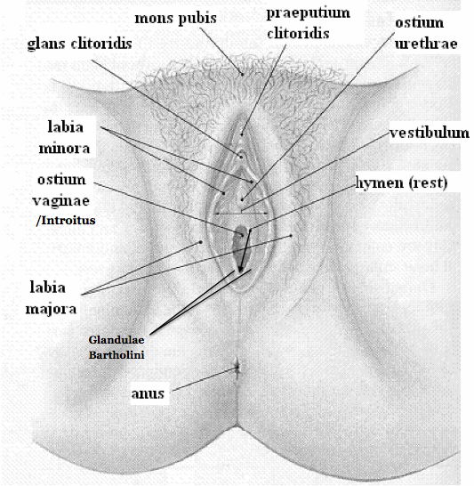
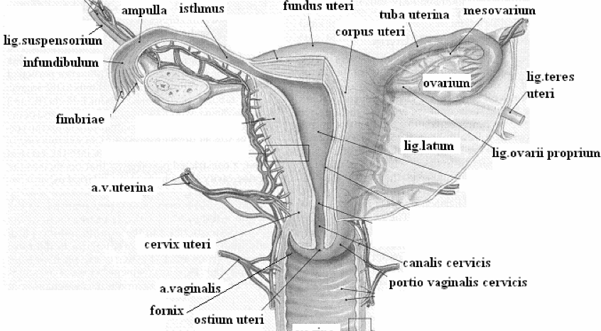
Reproduktion:
Normal menscykel:
28 dagar (24–35 ca), men enligt ny studie (29,3 dagar)
3–6 dagar, total blödningsmängd <80 ml.
Menarche (den första mensen), menopaus (den sista mensen).

Livmodern: glattmusklatur (icke-viljestyrd). Livmoderväggen (Endometrium, körtelepitel som bildas varje månad som stöts ut).
Ovarium släpper ägg i fria bukhålan och tas upp av fimbrier.
Vid födseln innehåller äggstockarna cirka 2 miljon omogna äggceller, oocyter. Efter födsel bildas inga nya oocyter. Under barnaåren förstörs ett stort antal och under kvinnans fertila livsperiod är det bara 400-500 av oocyterna som genomgår en mognadsprocess, oogenes, och blir befruktningsdugliga oocyter. Varje oocyt omges av ett enkelt skikt med epitelceller, som tillsammans med oocyten utgör en primärfollikel. Äggstockarnas odifferentierade stamceller delar sig inte efter födseln. Vid puberteten innehåller äggstockarna därför inga stamceller utan bara primära oocyter, som har en dubbel uppsättning av de 22 autosoma kromosomerna och av X-kromosomerna, allt som allt 92 kromosomer. De primära oocyterna måste stimuleras för att slutföra den första celldelningen i meiosen. I varje ovarialcykel stimulerar FSH 5-10 primära oocyter att dela sig. Av dessa är det som regel bara en som genomför den första celldelningen i meiosen. Till skillnad från hos mannen fördelas hos kvinnan inte den primära oocytens cytoplasma lika till dottercellerna. Varje gång en primär oocyt delar sig, bildas en stor äggcell, en sekundär oocyt, som innehåller all cytoplasma, medan den andra dottercellen inte får någon cytoplasma och följaktligen dör. Även den sekundära oocyten dör om den inte blir befruktad.
Ovarialcykel indelas i två faser
  - Follikelfasen: . Premodial/primära folliklarpreantral folliklar antral folliklar, efter dess behövs stimulanser från hypotalamushypofys (LH, FSH) så foliklarna kan producera mer östradiol, den som producerar mest östradiol kommer fortsätta och utvecklas till dominant follikel Graafsk follikelovulation (ägglossning), ägget förs ut till fria bukhålan.
  - Lutealfasen: Kvarvarande follikeln ombildas till corpus luteum (producerar framför allt progesteron för att stimulera slemhinnan till att mogna för att ta emot ägg). blir det ingen befruktning kommer corpus luteum tillbakabildas (genom atresi).
granulosaceller (enkellager runt äggcellen från början), theca cellerna rekryteras och blir theca celler.
Thecacellen kommer från strumantheca interna (stimuleras av LH) Androgener (androstendion och testosteron).
Thecacellen kommer från strumangranulosacellen (FSH stimulans)aromatisera androgener till att bli östron och östradiol. Östradiol kan i sin tur hämma FSH.
Granulosaceller producerar inhibin som stimulerar LH och inhiberar FSH.
corpus luteum bildas framför allt progesteron.

Negativ feedback: stigande steroidhormon nivåer minskar FSH insöndring.
FSH sjunker under folikelfasen. Leder till att den bästa follikeln med flest FSH receptorer ”överlever” och resten tillbakabildas.

Endometrium:
Proliferationsfas (cykeldag 1–14): motsvarande folikelfasen i ovariecykeln. (slemhinnan stöts av samt byggs upp, det sker mycket mitoser) - östrogenpåverkan.
Sekretionsfas (cykeldag 15–28): motsvarande lutealfasen i ovariecykeln, påverkas framför allt av progesteron. Det sker differentiering, aktivering av körtlar, kärlinväxt, inga mitoser.

Alla könshormoner och steroidhormoner har ursprung av kolesterol. Steroidhormoner bildas i ovarier, testiklar, placenta, binjuren och lite i hjärnan.
Kolesterol (6 kolsringar, en 5kolsring + sidokedjor) kan antingen kroppen syntetisera själv eller få det genom kosten.
Aromatas: i granulosaceller, fettväv mm. Adrostendionöstron och testosteronöstradiol.
Aromatas i fettväv, därför finns östrogen hos män.
aromatas brist hos män, gör att de ej kan sluta växa eftersom testosteron ej kan omvandlas till östrogen vilket behövs för stopp av tillväxtplattan.
kvinnor behöver också androgener.

Hypothalamic-pituitary gonadal-axis/HPG axeln hos kvinnor: Äggstockarnas funktion regleras av hormoner från hypofysen. Det hormonella samspelet har två mål: att producera befruktningsbara oocyter och att styra äggstockarnas cykliska produktion av östrogener och progesteron. Utsöndringen av follikelstimulerande hormon (FSH) och luteiniserande hormon (LH) stimuleras av gonadotropinfrisättande hormon (Gn-RH) från hypotalamus. FSH stimulerar folliklarnas tillväxt och mognad. LH stimulerar produktionen av östradiol (östrogen) i granulosacellerna och progesteron i corpus luteum. Östradiol och progesteron hämmar utsöndringen av LH och FSH. Inhibin hämmar bara FSH-utsöndringen.

GnRH: kortlivad, bildas i nucleus arcautus i hypotalamus. Insöndras pulsatilt.
Ghrelin hämmar GnRH. Leptin (som bildas i fett) krävs för GnRH.
GnRH hämmas alltså av hunger, låg fettmassa och lågt BMI.

Positiv feedback: mycket höga östradiol nivåer utlöser LH toppenovulation.
Slutför den första meiotiska delningen i oocyten.

Mannens reproduktion:
Steroidogenes: bildning av androgener (fr.a. testosteron men också androstendion) från kolesterol och sedan pregnenolone i leydigcellen (mellan tubulis) mha LH stimulering.
Spermatogenes: bildning av spermier, sertoliceller i tubuli seminiferi, FSH stimulering. Sker i tre delar (spermatocytogenes/mitos, mieos och spermiogenes (mognad process))
Sker i testikeln lobuler och där finns tubuli seminiferi.

Spermatogenes: från spermatogonium till spermatozoo:
Spermierna bildas från odifferienterade stamceller (spermatogonium) i sädeskanalerna (tubuli seminiferi) i sertoliceller, processen stimuleras av FSH. Processen sker i tre delar; spermatocytogenes/Mitos: Stamcellerna delar sig genom vanlig celldelning (mitos) från puberteten och under vuxna liv. Den ena dottercellen blir en ny stamcell, som fortsätter att dela sig genom vanlig celldelning. Den andra dottercellen genomgår en reduktionsdelning (meios). Meios: Först kopierar den sina kromatintrådar och ombildas till en primär spermatocyt, som har en dubbel uppsättning av både de 22 autosoma kromosomerna och könskromosomerna X och Y, vilket ger 92 kromosomer, sedan sker första celldelningen i meiosen. Det är reduktionsdelningen, som leder till att det bildas två sekundära spermatocyter, som var och en har en uppsättning (två versioner) av de 22 autosoma kromosomerna och en könskromosom, som kan vara X eller Y, dvs. totalt 46 kromosomer. I den andra celldelningen i meiosen genomgår varje sekundär spermatocyt en vanlig celldelning, där de identiska kromatintrådarna i varje dubbel kromosom skiljs åt och överförs till två nya dotterceller, spermatider. Spermatiderna har därför 22 autosoma kromosomer och en könskromosom, dvs. totalt 23 kromosomer. Spermiogenes/mognad process: Dessa celler mognar (bland annat bildas akrosom på spermiehuvudet som täcker spermie huvudet, en svans utvecklas också för motilitet) till spermier/ spermatozoon. Resultatet är att det produceras fyra spermier för varje primär spermatocyt som delar sig. Två spermier har X-kromosom och två spermier har Y-kromosom.
En sista mognad: kapacitering och befruktning (startas vid passagen i cervix), lager av kolesterol och glykoproteiner kläs av spermien.

Befruktning:
Ju närmare ägget desto mer motilitet har spermien. För att kunna passera cumulis celler och in i zona pellucida som omger äggcellen. Det sker med hjälp av proteinspjälkande enzymer som frisätts från de 50-100 spermier som har kommit fram och bundit sig till oocyten. Enzymerna bryter ned proteiner i zona pellucida och skapar en öppning in till oocyten för den "vinnande" spermien. När denna spermie har kommit in i oocyten, blir zona pellucida genast ogenomtränglig (cortikal reaktion) för andra spermier.
Implantation. Befruktningen sker i den översta tredjedelen av äggledaren, och det tar några dagar innan zygoten kommer fram till livmodern. På vägen genomgår zygoten 5-7 vanliga celldelningar och utvecklas till en cellklump som består av cirka 100 celler med ett vätskefyllt hålrum i mitten, en blastocyst
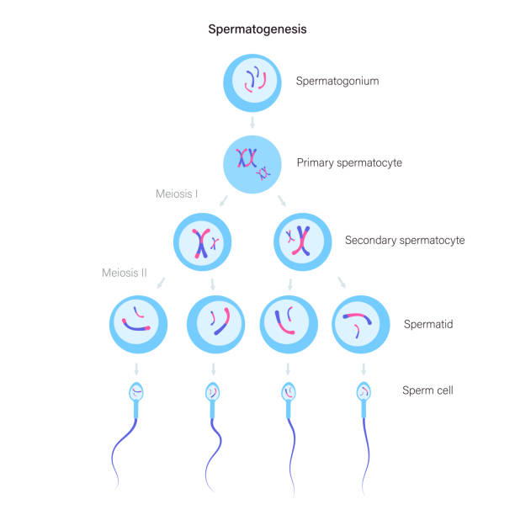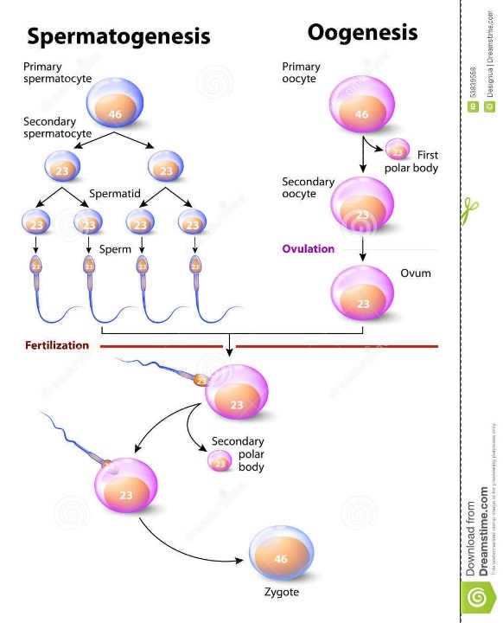

under fosterlivet anläggs 300 000 spermatogonier/gonad. Alla framgår mitoser och vid pubertet finns 600 miljoner i varje testis. 100–200 miljoner/dag. Under ett liv bildas ca 1 trillion spermier.

HPG axeln hos män:
GnRH från utsöndras pulsatilt från hypotalamus via portakretsloppet till hypofysens framlob, som sedan bildar LH och FSH. FSH stimulerar sertoliceller till spermatogenes, samt stimulerar bildning av inhibin (sertoliceller) som hämmar FSH produktion i hypofysen. FSH stimulerar också produktion av androgen bindning protein (ADP) (sertoliceller) som stimulerar spermatogenesen. LH stimulerar leydigceller till att bilda testosteron, testosteron har negativ feedback på hypofysen (LH) och GnRH i hypotalamus.

Anatomi:
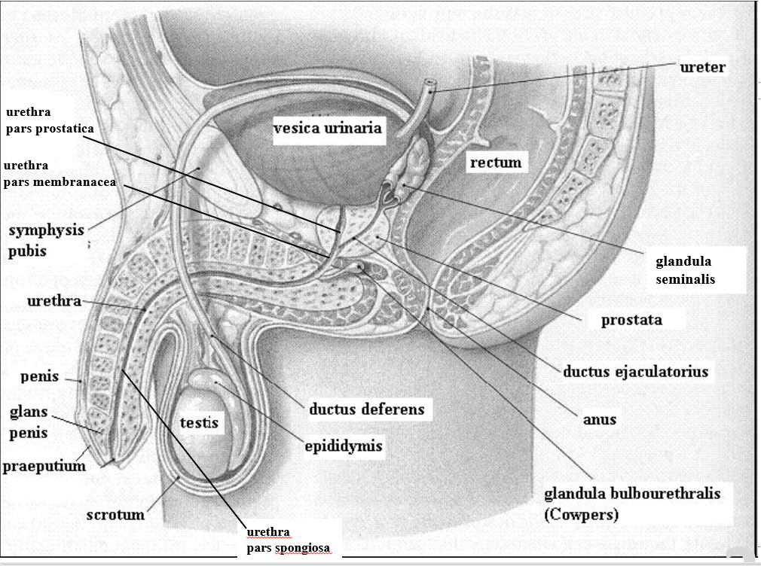
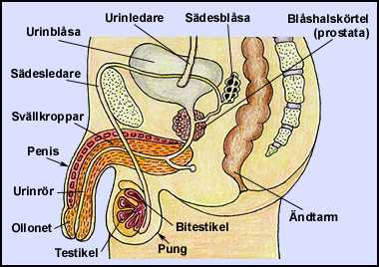
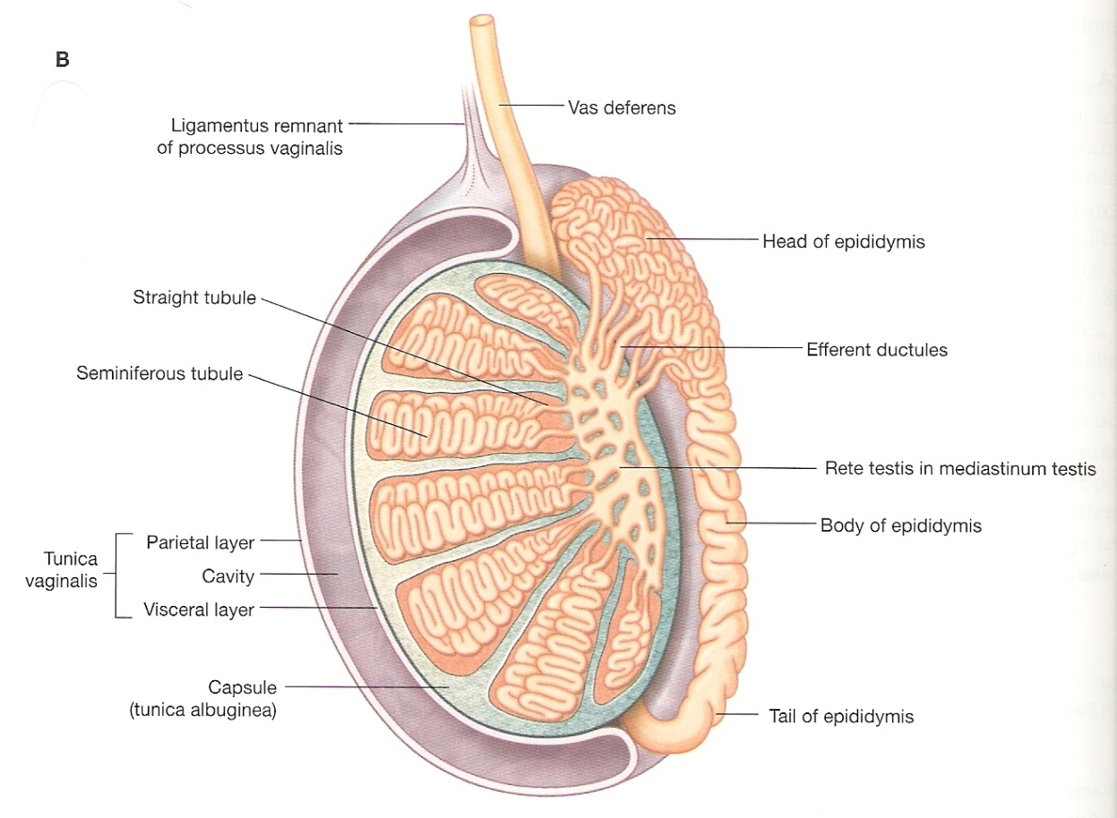

---------
Grundläggande Embryologi:
Basala mekanismer (tillväxt/celldelning, differentiering, morfogenes (tillväxt, veckning, migrering och apoptos))
Differentiering:
Stamceller (i detta fall befruktat ägg) delar sig till dotterceller som väljer olika niche för att differentieras till olika celler.
-Specificering: (val, reversibelt)
-Determinering (val, irreversibelt)
-Differentiering: utveckling av egenskaper.
Inre faktorer och yttre faktorer påverkar vad en cell blir för celltyp.
Vissa celler förblir stamceller.

Inre faktorer: (inneboende program)
-Ibland ärvt av modercell
-Sätter ramarna för vad en cell kan bli
-Kompetens/potens (toti, pluri, multi, uni)
-Viktigt för att bibehålla egenskaper
  - Epigenetiska mekanismer
  - Transkription: självupprätthållande signalering.
  - Asymmetrisk delning
Epigenetiska mekanismer:
  - Olika mönster av epigenetiska mekanismer i olika celltyper
  - DNA-metylering
  - Histon-modifiering (metylering, acetylering)
  - Kan ärvas mellan cell-generationer

Transkription: självupprätthållande signalering: signaltranskription av transkriptionsfaktorsom sedan verkar i cellen. TF kan även aktivera ett antal andra gener som behövs för celltypens differentiering. (masterregulator)

Asymmetrisk delning: dotterceller får olika molekyler som gör att cellerna får olika identitet.

Yttre faktorer: cellulär interaktion
Aktiv signalering från andra celler (induktion)
Omgivningens fysiska egenskaper
Viktigt vid förändring/Determinering.
-Cellulär interaktion är viktigare/vanligare än asymmetrisk delning vid determinering i ryggradsdjur.
-både induktion (yttre) och kompetens (inre) faktorer behövs för att determinering ska ske.
Signalerings vägar:
Parakrin signalering (cellen får signal från nära cellerna): ofta tyrosinkinas-kopplade receptorer. Morfogener (cellerna svarar olika beroende på den koncentrationen av morfogenet de utsätts för).
Juxtakrin signalering (proteiner i två cellmembran interaktion leder till signaler i celler)
Gap junction: molekyler kan röra sig mellan celler via gap junctions. Och även via extracellulär matrix kan celler få signaler.

Apoptos: t.ex: mellan fingrarna, tarm lumen.

Genreglering i tidigt embryo:
  - Maternellt RNA/protein. (de har proteiner från början)
  - Genomic imprintning (endast en allel från en av föräldern uttrycks) (sker i könceller, DNA-metylering och histonmodifiering, ca 100 gener).
  - X-inaktivering (barr body): en x kromosom inaktiveras hos kvinnor, sker slumpmässigt ganska tidigt i embryostadiet. (DNA metylering och histonmodifiering). Denna ärvs också.
Fosterperioden:
-celldelning perioden (0–2 veckor): handlar mest om celldelning.
-Embryonala perioden (3–8 veckor): alla stora organsystem anläggs.
-fosterperioden: (9–38 veckor): handlar om justering och tillväxt av det som redan har bildats.

Vecka 1: zygoten med pronuclei (pro-kärna) från båda föräldrarna. DNA:t i pro-kärnorna replikeras och den första celldelningen sker.
2celler4celler8cellermorula (16–32 celler: blastomerer) (här tas bort mycket DNA metyleringar)mot uterus runt dag 5blastocyst som kommer lämna zona pelucida.

blastocyst: första differentieringen sker här (från tuti till pluri).
  - Inner cellmassa (embryoblast)
  - Blastocyst kavititen
  - Yttre cellmassa (trophoblast)
Determinering: epiblaster (åt dorsalt/ryggsidan), hypoblast (åt magsidan), anterior visceral endoderm (åt huvudet).
Kroppsaxlar: mage-rygg (dorsal-ventral).

Kläckning: görs hål i zona pellucida med strypsin, så blastocyst tar sig ut från zona pellucida.
Binder till livmoderslemhinnan med selectiner och integriner.
Vecka 2:
Håll i epiblasten bildas (amniotic cavity/Amnion hålan)
Utväxt av hypoblaster som bildar en gulesäck.
Ny håla bildas efter gulesäcken (chorion hålan).
Chorion hålan blir större jämför med gulesäck och amnion hålan.

Vecka 3:
Det bildas primitiva noden (embryonic organizer: viktigt för basal kroppsplan) och primitiva strimman (höger och vänster, huvud, kropp och svansregion, viktig för gastrulation)
-Kroppsaxlar: kranio-kaudal. (primitivstrimman har regioner för huvud, kropp och svans), olika gener specificerar varje region.
-Hox (homebox-homeodomän) gener: transkriptionsfaktorer som uttrycks med segmentell specificitet.

Kroppsaxlar: VÄ-HÖ: distinktion hö/vä görs tidigast i ciliära celler i noden.

Gastrulation: de tre definitiva groddbladen bildas.
Endoderm, mesoderm, ectoderm.

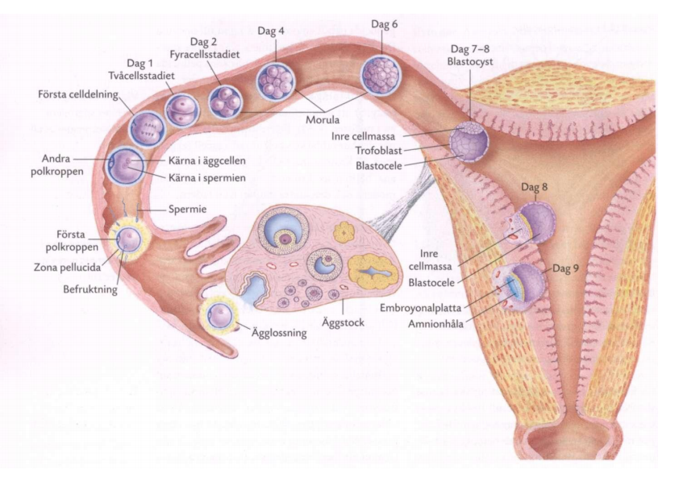

Celldifferentiering: (gonadal differentiering)

Celldifferentiering sker mellan gestation (graviditet) vecka 6–8. Ett ägg har alltid X kromosom medan spermie har antingen X eller Y kromosom.
Primitiv reproduktionsorganen under vecka 6 av graviditeten består av samma strukturer för både kvinnor och män som senare differentieras till olika, de primitiva strukturerna är:
  - cloaca (kommer från hindgut delen av endoderm) och andra strukturer som bildas från mesoderm celler:
  - wolffian ducts/mesonephric ducts (män)
  - mullarian duct/paramesonephric ducts (kvinnor)
  - biputential gonader (formar antingen testes eller ovarium)
  - gubernaculum: leder nedstigningen av testis till pungen. Leder nedstigningen av uterus och ovarium in i bäcken, lig.latum som binder uterus till labia maius och lig.ovarii proprium som binder ovarium till uterus bildas.
Primär YTTRE GENITALIA:
Består av:
  - tuberculum genitale :(glans penis, corpus spongiosum, corpus cavernosum) (clitoris, vestibulum)
  - tuberculum labioscrotale: (scrotum/pung) (labia maius)
  - urogenital sinus: (pars prostaticae urethrae, pars intermedia urethrae) (urethrae)
  - urethral folds/urinrörsveck: (pars spongiosa urethrae och penis), (labia minora)

Musculinization: (när foster har XY kromosom):
INRE GENITALIA:
Y kromosom innehåller en gen som kallas för SRY gen (jobbar tillsammans med SOX9 gene som också stimulerar differentiering av testiklar genom reglering av gener för AMH), som kodar för TDF (testis determining factor), som i sin tur tillåter bipotentiella gonader att utvecklas till testiklar (testes). SRY direkt eller indirekt (via SOX9) stimulerar produktion av SF1 (steroidogenesis factor 1) som i sin tur stimulerar differentiering av leydig och sertoliceller i testis. Testis (leydig celler) producerar sedan testosteron och testosteron stimulerar så att wolffian duct att utvecklas till epididymis (bitestiklar), ductus deferens (sädesledare) glandula seminalis (sädesblåsa) och ductus ejaculatorius. Testis (sertoliceller) producerar också anti-mullerskt hormon (AMH) som förhindrar mullarian duct att utvecklas till kvinnliga strukturer. Enzymet 5-alfa reduktas omvandlar testosteron till DHT vilket stimulerar yttre genitala utvecklingen hos män.
gubernaculum leder nedstigningen av testis till pungen.
Efter vecka 10 kommer testiklar att sjunka ner, och cloaca har bildat penis och urethra (urinrör) samt urinblåsan.
DHT (dehydrotestosteron) är viktigt för utveckling av yttre genitalia hos män, vid frånvaro av DHT kan orsaka att individen har manlig genotyp men kvinnlig fenotyp.

Feminization: (när foster har XX kromosom): eftersom Y kromosomen saknas, finns SRY genen inte heller och däremot ingen SRY protein (TDF/testis determining factor) som orsakar bildning av testiklar från bipotentiella gonader, så det resulterar i att bipotentiella gonader utvecklas till ovarium (äggstockar). WNT4 genen stimulerar också äggstockarnas utveckling genom att reglera DAX1 som inhiberar SOX9. WNT4 stimulerar äggstockarnas utveckling genom att reglera andra gener också, men de har inte identifierats än. Äggstockarna består av follikelceller som i sin tur producerar östrogen, östrogen (östradiol) stimulerar utveckling av yttre genitalia utvecklingen. Eftersom testosteron inte produceras (som producerar anti-mullerskt hormon) kan mullarian duct utvecklas till kvinnliga strukturer (uterus/livmoder och tuba uterina/äggledarna och högre 2/3 delen av vagina). Att testosteron inte finns gör att utveckling av wolffian duct förhindras också.
gubernaculum Leder nedstigningen av uterus och ovarium in i bäcken, lig.latum som binder uterus till labia maius och lig.ovarii proprium som binder ovarium till uterus bildas.

Efter vecka 10, sjunker mullarian duct samt ligament som håller ovarium och cloaca bildat urinblåsan samt urethra.

--------
Det endokrina systemet:
Hypothalamus:
Arcuate nucleus (GHRH, dopamine)
Paraventricular nucleus (TRH, CRF, ADH, ocytocin)
Preoptic area/POA och anterior hypothalamic area/AHA (GnRH)
Periventricular nucleus (somatostatin)
-----
biorytmer (suprachiasmatic nucleus/klockan, t.ex att vi sover när det är mörkt)
Sömn (laterala hypotalamus)

endokrina rytmer:
  - ljus-mörker
  - ratio dag/natt
  - hormoner som har dygnsrytm: ACTH, LH/FSH, TSH, Prolaktin, GH, ADH
  - blodtryck, kroppstemperatur, aktivitet.
Hypofysen består av framlob (adenohypofysen) och baklob (neurohypofysen)
Framlob är deriverad från oropharynx-ectoderm som påtvingas forma en pung som kallas rathkes pouch.
Baklob från neråtväxande neuroectoderm.utav diencephalon.

Prolaktin: hämmas av dopamine. Östradriol och TRH kan stimulera prolaktin.
Funktioner: amning, reproduktion, metabolism, omvårdnadsbeteende och med mera.
prolaktin stimulerar mjölkproduktion.

Njuren: (ADH) viktigaste funktionen är att spara vatten i kroppen genom att reducera förlusterna i urinen.
Antidiuretiskt hormon binder till receptorer i njuren och reabsorberar vatten in i cirkulationen.
Stimulerar aquaporiner i njurens tubuli som transporterar tillbaka vatten från urinen, som leder till minskning i plasma osmolaritet och ökning av urinosmolaritet.

Oxytocin: (lugnande hormon)
  - stimulering av mjölkutsöndring (stimulerar kontraktion av celler som orsakar mjölkutsöndring)
  - Stimulering av livmoderkontraktioner under födelse.
  - Beteende: anknytning direkt efter födelsen.
Binjureaxeln (HPA axeln):
  - CRH (hypotalamus) ACTH (hypofys)adrenal
  - Kortisol (verkar på kärnan)

Binjurarna:
Cortex (barken): mesoderm:
- Aldosterone/mineralkortikoider (i barkens yttersta skikt/zona glamerulosa)
- kortisol/glukokortikoider (i barkens mittersta skikt/zona fasciculata)
- androgener (i barkens innersta skikt/zona reticularis).

Märgen (neuralröret): (adrenalin/noradrenalin)

Syntes av Steroidhormoner i binjurebarken:
  - Kolesterolkortisol och aldosteron (21-hydroxylas är viktigt enzym).
  - Endogen produktion av kortisol: 5–10 mg/kg/m2
  - Vid ökad stress 50–150 mg.
11-beta-hydroxysterodi dehydrogenas:
  - Typ1: kortisonkortisol
  - Typ2: kortisolkortison
(Lakris höger blodtrycket)
Kortisol effekter: antiinflammatorisk, ökar glukoskoncentrationen, aktiverar lipolys.
Ökar blodtrycket.

Tyreoidea (sköldkörteln): endoderm
(innan v.16 kan inte fostret bilda tyroidhormon då är det viktigt att mamman inte har brist på jod då barnet är beroende av mamman)

Parathyroid glands: bakom sköldkörteln.

Tyreoideaaxeln:
TRH (hypotalamus)TSH (hypofys)T4 och T3 (sköldkörteln).
100 mikrogram T4, 5–10 mikrogram T3.
Tyreoidea hormon effekter: basalmetabolism, viktigt för alla cellers utveckling tillväxt och metabolism.

Åldrandet: minskar: testosteron, GH, IGF1, DHEA, VIT D, insulin, oxytocin.
Ökar: kortisol, PTH, ADH, insulinresistens, cytokiner.
Hunger och åldrande: mättnad ökar, hunger minskar.

ACTH/kortisol och åldrande:
ACTH sekretionen förändras med tidigarelagd dygnsrytm
Kortisolsekretionen minskar

GH/IGF1-insullin och åldrande:
  - GH minskar IGF1 sjunker
  - Insulin minskar

Östrogen och åldrande:
Menopaus, LH/FSH ökar
Testosteron och åldrande hos män:
Andropaus, sekretion minskar, ökad bukfetma
Testosteron för kvinnor: sjunker med åldern.
-----
Det Endokrina systemets embryologi:

Trilaminära groddblad i gastrulationen: ektoderm, mesoderm, endoderm
Mesoderm:
  - paraxialt mesoderm (skelett, tvärstrimmiga muskler, och delar av dermis)
  - Intermediärt mesoderm (merparten av urogenitalsystemet)
  - Lateralt mesoderm (hjärta, dermis, osv)
Ektoderm:
  - Om man zoomar i ektodermet ser man neural platta (hjärnan och ryggmärgen), cranialt mot primitiva strimman. (notochordal process)
  - Neural plattan bildar sedan neruralröret, cellerna (neuralist celler) sedan bildar sk hjärnblåsor.
Endoderm:
Tarmrör och luftvägar

Embryonal veckning: (platta till rör)
En veckning dorsalt och ventrikal
En veckning cranail och caudal

Gälbågar/fåror/fickor: om man tittar på röret utifrån, ser man gälformade strukturer i hals regionen.

Hypofysen:
Adenohypofysen (bildas av munhåletak, ektoderm) Rathkes ficka bildas av munhåletaket som vandrar uppåt mot hjärnan.
Neurohypofysen: bildas av diencephalon (hjärnblåsa) neuroektoderm , vandrar ner från motsatt sida av adenohypofysen och möts med adenohypofysen som vandrar upp.

Svalget, gI. Thyroidea och parathyroidea
Gälbågar: utbuktningar
Gälfåror: fåra på utsidan (ekto)
Gälfickor: fåra på insidan (endo)
-Paratyroidea: endoderm, ur 3:e och 4:e gälfickan.
-Tyreoidea: endoderm, vandrar ner från foramen cecum (öppningen där foramen cecum vandrar: ductus tyroglossolus), (C celler ur ultimobrankialkroppen, 5:e gälfickan)

ductus tyroglossolus kan efterlämna cystor.

Binjuren:
Binjuremärgen bildas av neuralist celler som vandrar från neural plattan (dorsalt) mot ventrikal delen där den möts med binjurebarken (mesoderm celler: inväxt av mesotel (celom)).
Binjurebarken:
Fetal bark (viktigt för könshormonproduktion under graviditeten och viktigt för placentafunktion)
Definitiva barken: perifert om den fetala: delas upp i zoner: zona glomerulosa, zona fasciculata, zona reticularis.
Fetala barken tillbakabildas efter födseln.

Binjuremärgen:
Ektodermal, ur neurallisten. Vandrar fram mot bakre bukväggen. Omsluts av barken.

Pancreas endokrina celler:
Pancreas: knopp ur tarmröret (endoderm), celler determineras senare till endokrin vs exokrin.

Endokrina och exokrina organs histologi:
(Funktionella vävnaden i alla organ kallas parenchyma.)
Hypofysen:
Sitter under hypothalamus. Består av två lober, adenohypofys och neurohypofysen.
Neurohypofysen/pars nervosa:
  - Axon med pituicyter (stödjeceller)
  - Herringskroppar (ansamling av hormoner, ingen kärna)
Pars intermedia:
Adenohypofysen/ pars distalis
  - Kromofoba celler (Ej hormon, gillar ej färg)
  - Kromofina celler (producerar hormon och gillar färg): acidofila (rosa) och basofila (lila)
  - Basofila celler producerar ACTH, TSH och FSH/LH medan acidofila producerar GH och prolaktin.
Tyreoidea: endoderm
Bindvävskapsel, bindvävssepta som separerar lobuli. Blåsor kallas för folliklar. Cellerna runt blåsorna kallas för follikelceller (kubiskt till cylindriskt epitel-bildar hormon)
Mitten av blåsorna: Kolloid-lagrar hormon
Parafollikulära celler/C-celler (utanför folliklar, lite större och blekare)

Binjure:
Två st som sitter, sitter på var och en njure.
Bindvävskapsel
Cortex: -zona glomerulosa (mineralkortikoider/aldosteron),
zona fasciculata (större celler) & zona reticularis (glukokortikoider/kortisol) (könshormoner/androgener)

Medulla (på mitten): kromaffina celler (runt venerna), ganglieceller med nukleol, rikligt med vener.

VF: (vetenskapligt förhållningssätt)

Vad är vetenskaplig kommunikation? – artiklar, böcker, föredrag, dialog med allmänheten.
Den vetenskapliga artikeln:
Varför gjordes studienintroduktion
Hur gjorde man? material och metoder
Vad fann man? resultat
Vilka steg framåt har tagits? diskussion
Vilka utförde arbetet? artikelförfattarna

abstract: sammanfattar studien
referenslista: ger det urval av tidigare publikationer som man valt att använda som bakgrund och diskussion.

Faktorer: de som forskarna styr över/varierar. Kallas ofta ”independent variables” eller oberoende variabler.
Variabler: de som forskarna observerar/mäter och som förväntas ha olika nivå beroende på faktorerna, kallas ofta dependent variables eller beroende variabler.

Ex på faktorer och variabler:
Faktorer: SGA, AGA, ålder, GA (graviditetsvecka), pubertetsstatus, Catch up growth eller inte, BMI, längd.
Variabler: glukostolerans, insulinkänslighet, insulinutsöndring.

Kontroller:
Till ex: AGA barn är kontroller för SGA barn.
Negativ kontroll (placebo effekten, t.ex en annan effekt av en medicin)
Positiva kontroller (att t. ex visa att en teknik fungerar)

Vad säger titeln på arbetet?
  - Brukar innehålla studiepopulation (t. ex SGA), och undersökta variabler (t.ex. glukostolerans)
  - Kan inkludera resultat av studien.
Författare och deras tillhörighet (”affiliering”)
  - De som har bidragit med att skriva samt idéer ska vara med
  - Författarordningen (första - första utkast. Sist- idégivare, och finansierar studien).
  - Viktigt att alla ska nämnas och hur de har bidragit.
Abstract:
  - Kort sammanfattning av artikeln
  - Dispositionen är liknande själva studien. (varför studien gjordes, och syfte, metoder, resultat)
  - Kort slutsatser

Impact factor: mått på hur ofta en tidskriftsartikel är refererat i den medicinska litteraturen, vilket visar kvalitetsstämpel för tidskriften.
Nyckelord: viktiga för att läsare ska hitta artikeln, till exempel MeSH (medicinska ämnesrubriker).
Introduktion:
  - Allmän bakgrund, historik (kort), ska motivera läsaren att läsa
  - Kunskapsluckor?
  - Syfte, och argument för varför den är viktig
  - Hypotes
  - Varför är den metoden som har valts lämplig?
  - Kommer efter abstract.
  - Störfaktorer (”confounders”) ska anges
Material och metoder:
  - Läggs ibland sist i artikeln men vanligtvis efter introduktion
  - Ska vara tillräcklig utförlig så att andra forskare ska kunna upprepa försöken.
  - Innehåller ofta många referenser
  - Design är med (antal i grupperna, intervention, kontrollerad, placebp, cross sectional osv)
  - Deltagare (population, hur gjordes urvalet)
  - Procedurer
  - Konsekutiva patienter (ordning i patienter man har med i studien, man visar att man inte har valt själv)
  - Analysmetoder (förekomst och eventuell kontroll av störfaktorer)
  - Apparatur (tillverkare, ort, land)
  - Etiskt tillstånd och hur grupper behandlades
  - Statistiska metoder
  - Material och metod kan visas grafiskt
Resultat:
  - Beskrivning av de egna fynden i ord, tabeller eller diagram
  - Ren beskrivning, ingen utvärdering.
Diskussion:
  - Slutsatser av studien och utvärdering
  - Relatera till tidigare studier
  - Kan hypotesen och frågeställningen besvaras?
  - Begränsningar tas upp
  - Klinisk implikation (klinisk användning)
  - Sammanfattning: ett par meningar i slutet med centralt budskap för läsaren.
Acknowledgements:
  - Ofta två delar
  - Tack till personer som bidragit till studien på att sätt som inte motiverar medförfattarskap.
  - Tack till finansiärer av projektet.
Referenser:
  - Betyder hänvisning till en vetenskaplig artikeln och finns listat sist i en vetenskaplig artikel.
  - I abstract och resultat förekommer normalt inga referenser.

---------
Vetenskapliga processen:
  - Observationer (samlande information, viktigt att inte vara värderande)
  - Associationer (varför är det så? Sökande efter samband som kan förklara observerande fenomen)
  - Trovärdig förklaringsmodell (utgör grunden för en underbyggd vetenskaplig frågeställning) (biologisk förklaringsmodell, psykologisk förklaringsmodell, social förklaringsmodell)
Efter association och trovärdigheten är nästa fråga hur denna association är kausal (orsak samband)? för detta behövs både siffror och vetenskapliga kriterier.
  - Hypotes (frågeställning och antagande) och hypotestestning (en statistik analys för att bestämma om man kan förkasta noll hypotesen)
  - Värdering av bevis (förhålla sig kritisk till resultat, väga samman evidens)

Kausalitet (orsakssamband):
Slutsatser om orsakssamband: Statistiska slutsatser
p-värde (mått på statistisk sannolikhet, kvantitativ statistik, skillnader på grupper)
confounding factors (störfaktorer)

Kriterier för kausala samband: sambandets styrka, samstämmighet med tidigare beslut, temporalitet (orsaken kommer tidsmässigt före utfallet), dos respons, biologisk trovärdighet, analogi (kusnkap om att liknande exponeringar har orsakat liknande utfall).

det finns olika sätt att förmedla ett kausalt, ex: rökning dödar.

Evidensbaserad medicin:
  - En kunskaps och utbildningsplattform för att förmedla medicinskt vetande,
  - Individuella kliniska erfarenheter, vetenskapliga artiklar, patientens värderingar och förväntningar.

Evidensstege:
Låg till hög evidensgrad:
Kvalitativ studie (är ofta intervjustudier där man inte kan kvantifiera resultaten) – tvärsnittsstudie – fallkontrollstudie (utfall och kontroll) – kohortstudie (en grupp men ingen kontroll) – randomiserad studie – dubbel blindad randomiserad kontrollerad studie – metaanalys av RCT.

Statistik: (används vid kvantitativa undersökningar/studie)
Deskriptiv (grunddata i statistik)
Analytisk (efter deskriptiv, bivariata och multivariata)

Variabel: är egenskaper som vi vill mäta, t.ex vikt, läng, kolesterol.
Kvalitativa variabel: kategorier, t.ex.: kön. (man får alternativ svar som man väljer)
Kvantitativa variabel: Siffror som representerar en specifik enhet, exakta mått. Till ex vikt.

Skalor för kval: nominal (bara kan kategorisera, ingen rangordning. t. ex kön), ordinal (kategorier har rangordning, t.ex högst genomförda utbildning nivåer)

Skalor för kvant: intervall (ingen nollpunkt, t.ex klockan 7, 14, 21 man kan inte säga att 14 är dubbel så mycket som 14), kvot (har nollpunkt, t.ex ålder, ett annat ex är t.ex hur länge en individ sover, eftersom det kan finnas en nollpunkt).

Kvalitativ variabel: antal, procent,
Kvantitativ variabel: är den normalfördelad? (picken i mitten, är medelvärdet och sen är det symmetrisk runt medelvärdet)
Om ej normalfördelad – Median (IQR /inter quartile range)
Om normalfördelad – Medelvärde (SD/standardavvikelse)

Median (mellersta värdet efter sortering=Q2)
IQR (kvartilavstånd)
Medelvärde (mean)
SD (standardavvikelse/standard deviation=SD) (t.ex varje personens värde och sedan jämföra med medelvärdet).

Om SD är högre än halva medelvärdet, är den inte normalfördelad.
Rekrytering av deltagare till studier
Population (alla individer som uppfyller inklusions kriterier, inklusion kriterier beror på syfte och studie).
Urval: (urval från population, genom randomisering t.ex. slump. Man kan göra om urvalet om urval är inte representativ mot populationen)
Studiedeltagare: (slutligen de som deltar i studien) (det kan vara så att studiedeltagarna inte vill vara med och då är inte deltagarna representativa)

Studiedesign:
Experimentella studie: (utsätter individer på en påverkan, t.ex en medicin)
  - Kliniska studier: kontroll-behandlingsgrupper, kliniska studier har fas 1 (friska försökspersonen) Fas 2 (vilken dos man ska ha) Fas 3 (stora grupper, olika ålderskategorier)

Observationsundersökning: (utsätter inte individer, utan det kan handla om enkäter t.ex.)
  - Tvärsnittsundersökning (enkät, tar reda på hur läget är här och just nu)
  - Longitudinella undersökning: kohort undersökning (tittar på en sjukdom t.ex både retrospektiv (dåtiden) och prospektiv (framtiden)), fallkontroll undersökning (intervjuer t.ex. kontrollgruppen kan vara vem som helst)

Hypotesprövning: varje analys utgår från en hypotes.
Ange hypoteser:
Nollhypotes (H0): ingen skillnad finns mellan…
Alternativ hypotes (H1/Ha): skillnad finns mellan…

Noll hypotesen är den som man utgår ifrån alltid, antingen förkastar man noll hypotesen och accepterar alternativ hypotesen och vice versa.

Signifikansnivå: allmänt vedertagen nivå är <5% som anger gränsvärdet på p (om <5% innebär det p <0,05) (p-värdet får vi när vi har gjort vår analys och räknat utifrån formell)

P-värde: Sannolikheten att resultatet beror på slump.

Välj analysmetod: metoden styrs av variabel (kval/kvant) och situationen.
Tolka resultat:
om p <0,05 då är det signifikant, vi förkastar Ho och accepterar H1.
Om p> 0,05 då är det ej signifikant, Ho kvarstår.

Vad kan gå fel vid hypotesprövning:
  - Typ 1 (alfa) (anger procentsiffran, kopplad till signifikansnivå och p-värdet)
  - Typ 2 (beta) (man utgår från vilken power finns, om till ex power är 80% så är typ 2 felet 20%).
Klinisk signifikans: om nån medicin har faktorer som gör att det kan användas.

(Power en siffra som visar hur bra studien är, 80% och uppåt brukar det sägas som en bra Power).

